O‘ZBEKISTON RESPUBLIKASI RAQAMLI TEXNOLOGIYALAR VAZIRLIGI
MUHAMMAD AL-XORAZMIY NOMIDAGI
TOSHKЕNT AXBOROT TЕXNOLOGIYALARI UNIVЕRSITЕTI

Qo‘lyozma huquqida
UDK 519.6+004.9:504.064

YULDASHOV SHAVKAT NURIDDIN O‘G‘LI

YER OSTI SUVLARINING BEQAROR FILTRATSIYA MASALALARINI YECHISH UCHUN SONLI MODELLAR VA SAMARALI HISOBLASH ALGORITMLARI
05.01.07 – Matematik modellashtirish. Sonli usullar va
dasturlar majmui

Texnika fanlari falsafa doktori (PhD)
dissertatsiya ishi

Ilmiy rahbar: t.f.d., professor E.Sh.Nazirova

Toshkеnt – 2026
MUNDARIJA
 | KIRISH | 5
I. | YER OSTI SUVLARI BEQAROR FILTRATSIYA JARAYONINI MATEMATIK MODELLASHTIRISH VA BASHORAT QILISH BO‘YICHA MAVJUD ISHLAR TAHLILI | 13
§1.1. | Yer osti suvlarining beqaror filtratsiyasini o‘rganish bo‘yicha sharh va tahlil | 14
§1.2. | Bir jinsli bo‘lmagan va ixtiyoriy chegarali qatlamdagi sizot va naporlisuvlarning beqaror harakatining matematik modeli | 19
§1.3. | Bir jinsli bo‘lmagan qatlamda yer osti suvlarining beqaror harakati masalalarini sonli modellashtirish bo‘yicha mavjud ishlar tahlili | 26
§1.4. | Tadqiqot maqsad va vazifalari | 29
 | 1-bob bo‘yicha xulosa | 31
II. | IKKI QATLAMLI MUHITLARDA SUST O‘TKAZUVCHAN QATLAM BILAN BOG‘LANGAN NAPORLI SUVLARNING BEQAROR FILTRATSIYASI MASALASINI YECHISH UCHUN SONLI MODELLAR VA ALGORITMLAR | 32
§2.1. | G‘ovak muhitda naporli suvlarning beqaror filtratsiyasi masalalarining matematik modellari | 32
§2.2.  §2.3.  §2.4.  §2.5.  §2.6. | Sonli model va masalalarni yechish uchun samarali sonli algoritmlar  Samarali algoritmning unumdorligini baholash bo‘yicha hisoblash tajribalari  Sust o‘tkazuvchan qatlam bilan bog‘langan ikki qatlamli g‘ovak muhitlarda naporli suvlarning beqaror harakatining matematik modellari  Ikki qatlamli g‘ovak muhitlarda sust o‘tkazuvchan qatlam bilan bog‘langan naporli filtratsiya masalalarini yechish uchun sonli model va algoritmlarni ishlab chiqish  Yer osti suvlarining ikki qatlamli g‘ovak muhitda sonli yechimlarini tahlil va tadqiq etish | 36  43  47  50  54
 | 2-bob bo‘yicha xulosa | 58
III. | YER OSTI SUVLARI FILTRATSIYASI MASALALARINI SUST O‘TKAZUVCHAN QATLAM BILAN O‘ZARO BOG‘LANGAN UCH QATLAMLI G‘OVAK MUHITLARDA SONLI MODELLASHTIRISH | 59
§3.1. | Uch qatlamli g‘ovak muhitlarda sizot va naporlisuvlarning beqaror harakatining matematik modellari | 61
§3.2. | Sizot va naporlifiltratsiya masalalarini yechish uchun sonli modellar va algoritmlar ishlab chiqish | 64
§3.3. | Uch qatlamli g‘ovak muhitda sizot va naporlifiltratsiya jarayonidagi yer osti suvlarini tahlil qilish va tadqiq etish uchun hisoblash tajribasi | 70
 | 3-bob bo‘yicha xulosa | 72
IV. | KO‘P QATLAMLI G‘OVAK MUHITLARDA YER OSTI SUVLARINI FILTRATSIYA MASALALARINI YECHISH UCHUN DASTURLAR MAJMUINI ISHLAB CHIQISH | 73
§4.1. | G‘ovak muhitda yer osti suvlari harakatini tadqiq etish uchun dasturlar majmuasi | 74
§4.2. | Yer osti suvlari filtratsiyasi obyektining axborot modelini ishlab chiqish | 78
§4.3. | Yer osti suvlari filtratsiya jarayonlarini bashorat qilish uchun boshlang‘ich ma’lumotlarni shakllantirish va sonli hisoblashlarni tasvirlash | 83
 | 4-bob bo‘yicha xulosa | 93
 | UMUMIY XULOSALAR | 94
 | FOYDALANILGAN ADABIYOTLAR | 96
 | ILOVALAR | 108

KIRISH
Dissertatsiya mavzusining dolzarbligi va zarurati. Jahon miqyosida yer osti suvlari eng ko‘p foydalaniladigan tabiiy resurslardan biri hisoblanadi. Hozirgi vaqtda yer osti suvlarini olish hajmi yiliga taxminan 982 km³ ni tashkil etadi. 2020-yil ma’lumotlarga ko‘ra, yer osti suvlari butun dunyo bo‘ylab yillik chuchuk suv iste’molining 21 foizdan 30 foizgacha, o‘rtacha hisobda esa taxminan 25 foizini tashkil etgan. Jahon miqyosida har yili foydalaniladigan yer osti suvlarining 64,5 foizini Osiyo, 15,6 foizini Shimoliy va Markaziy Amerika, 7,1 foizini Yevropa, 6,7 foizini Afrika, 5,4 foizini Janubiy Amerika hamda 0,7 foizini Avstraliya va Okeaniya o‘zlashtiradi. Yer sharining 99 foiz chuchuk suv zaxirasi yer osti suvlaridan iborat bo‘lib, insoniyat foydalanayotgan jami suvning to‘rtdan bir qismi aynan shu manbadan olinadi. Qishloq xo‘jaligi uchun yer ostidan foydalangan suvning 69 % ini tashkil qiladi. Shahar va sanoat uchun esa qariyb 31 %. Bugungi kunda dunyo shahar aholisining deyarli 50 foizi yer osti suvlari manbalaridan ta’minlanadi, deb taxmin qilinmoqda. Qariyb 2,5 milliard kishi kunlik ichimlik ehtiyojini faqat yer osti suvlaridan qondiradi. 2022-yil holatiga ko‘ra, 2,2 milliard kishi xavfsiz ichimlik suvidan foydalanish imkoniyatiga ega emas edi.
Jahonda yer osti suvlaridan foydalanish intensivligi 1950-yilda aholi jon boshiga 124 m³ bo‘lgan bo‘lsa, 2021-yilga kelib 152 m³ ga yetdi. Bu aholi jon boshiga yillik foydalanishning 22,6 foizga oshganini ko‘rsatadi. Yillik umumiy chuchuk suv iste’molining 21 foizdan 30 foizigacha qismini ta’minlaydigan yer osti suvlaridan global foydalanish XXI asrning ko‘p qismida aholi sonining barqaror o‘sishi va yer osti suvlarining suv-oziq-ovqat-energiya tizimida muhim rol o‘ynashi tufayli kengayishda davom etadi. 2050-yilda yer osti suvlarining yillik olinishi 1535 km³ ni tashkil etishi kutilmoqda. Yer osti suvlarining bashorat qilinayotgan global kamayishi, ya’ni qayta tiklanishdan ortiqcha olinishi 2050-yilda 887 km³ ni tashkil etadi, bu 2021-yilga nisbatan taxminan 61 foizga ko‘pdir. Dunyo bo‘ylab yer osti suvlari ichimlik va qishloq xo‘jaligida muhim rol o‘ynaydi.
Respublikamizda sug‘orishda sizot suvlari sathining o‘zgarishini to‘g‘ri bashoratlashda, shuningdek, sizot suvlari sathining o‘zgarishiga sun’iy va tabiiy drenaj inshootlarining ta’sirini baholashda filtratsiya nazariyasiga oid tadqiqotlar alohida ahamiyat kasb etib, gidrogeologiya, melioratsiya va tuproqshunoslik uchun muhim ahamiyat kasb etadi. Yer osti suvlarining filtratsiya jarayonlarini modellashtirishda matematik modellar va sonli hisoblash usullarining ahamiyati katta. Chuqur qatlamlardagi suv oqimlarini to‘g‘ridan-to‘g‘ri o‘rganish imkonsizligi sababli, filtratsiya jarayonlarni tahlil qilish va bashoratlashda matematik va kompyuterli modellashtirish asosiy vosita sifatida qo‘llaniladi. Ushbu jarayon ketma-ket bosqichlarda – masalaning qo‘yilishi, matematik modellashtirish, hisoblash algoritmini ishlab chiqish, dasturlash va natijalarni tahlil qilish orqali amalga oshiriladi. Shuningdek, suv qatlamlarini o‘rganishni boshqarish bo‘yicha avtomatlashtirilgan tizimlar yaratilishi jarayonida gidrodinamik modellarni ishlab chiqish dolzarb ahamiyat kasb etadi.
Tadqiqotlar tahlili shuni ko‘rsatadiki, hozirgi vaqtda yer osti suvlarining intensiv va intensiv bo‘lmagan filtratsiya jarayonlarining atrof-muhitga ta’siri, ushbu ta’sirlarni bartaraf etish muammolari, shuningdek matematik modellashtirish va prognozlashning fundamental hamda amaliy masalalari yetarli darajada o‘rganilmagan.
Respublikamizda Prezidentimizning “O‘zbekiston – 2030” strategiyasida belgilangan ustuvor yo‘nalishlarga muvofiq asosiy maqsadli ko‘rsatkichlarga erishishni ta’minlash maqsadida 2024-yilga qadar suv xo‘jaligida ilg‘or xorijiy tajriba asosida zamonaviy menejment joriy etilishi № PF. 74-son 7-maydagi “Suv xo‘jaligida zamonaviy boshqaruv tizimini joriy qilish va rivojlantirishning ustuvor yo‘nalishlarini belgilash to‘g‘risida” 2020-yil 10-iyuldagi PF-6024-son “O‘zbekiston Respublikasi suv xo‘jaligini rivojlantirishning 2020 — 2030-yillarga mo‘ljallangan konsepsiyasini tasdiqlash to‘g‘risida”gi farmonlari hamda mazkur faoliyatga tegishli boshqa me’yoriy-huquqiy hujjatlarda belgilangan vazifalarni amalga oshirishga ushbu dissertatsiya tadqiqoti muayyan darajada xizmat qiladi. O‘zbekiston Respublikasi Prezidentining 2022-yil 7-dekabrdagi PQ-439-son “Tabiiy resurslarni muhofaza qilish va ulardan oqilona foydalanishni tartibga solish bo‘yicha qo‘shimcha chora-tadbirlar to‘g‘risida”gi, 2020-yil 6-oktyabrdagi PQ-4851-son “Axborot texnologiyalari sohasida ta’lim tizimini yanada takomillashtirish, ilmiy tadqiqotlarni rivojlantirish va ularni IT-industriya bilan integratsiya qilish chora-tadbirlari to‘g‘risida” gi qarorlari hamda mazkur faoliyatga tegishli boshqa me’yoriy-huquqiy hujjatlarda belgilangan vazifalarni amalga oshirishga ushbu dissertatsiya tadqiqoti muayyan darajada xizmat qiladi.
Tadqiqotning respublika fan va texnologiyalar rivojlanishining ustuvor yo‘nalishlariga mosligi. Bu tadqiqot IV respublika ilmiy-texnologik rivojlanish loyihasining bir qismidir. Bu ilmiy ishlanmalar “Axborotlashtirish va axborot-kommunikatsiya texnologiyalarini rivojlantirish” yo‘nalishi doirasida bajarilgan.
Muammoning o‘rganilganlik darajasi. Sizot va naporli suvlar filtratsiyasining murakkab dinamik jarayonlari uchun matematik modellarni ishlab chiqish va takomillashtirish, shuningdek, ularni yechish uchun sonli usullarni yaratish, suvning o‘tkazuvchanligi sust qatlamlarda filtratsiyasining statsionar va nostatsionar masalalarini hal etish Polubarinova-Kochina, V.I.Aravina, S.N.Numerov, A.Tim, N.N.Pavlovskiy, G.N.Kamenskiy, N.K.Girinskiy, A.N.Myatiyev, A.I.Silin-Bekchurin, V.N.Shelkachev, V.M.Shestakov, N.N.Verigin, I.A.Charniy, F.M.Bochever, M.A.Guseynzade, M.S.Xantush, Ch.E.Jakob, J.Bussinesk, G.I.Barenblatt, S.Zaleski, J.Bear kabi xorijiy olimlarning ishlarida ko‘rib chiqilgan.
O‘zbekiston Respublikasida g‘ovak muhitlarda suyuqliklarning nostatsionar filtratsiya jarayonlarini tadqiq qilishning matematik modellari va hisoblash usullari F.B.Abutaliyev, E.B.Abutaliyev, U.U.Umarov, M.B.Baklushin, N.N.Xodjiboyev, B.X.Xujayorov, N.Ravshanov, Ya.S.Yorbekov, I.I.Izmaylov, I.Xabibullayev, J.Jumanov va boshqa olimlarning tadqiqotlarida o‘rganilgan. Neft va suv filtratsiyasining ayrim chegaraviy masalalarini modulli prinsipda yechishni avtomatlashtirish muammolari F.B.Abutaliyev, E.Sh.Nazirova, A.Ne’matov va boshqa olimlarning ishlarida keltirilgan.
Mazkur sohada olib borilgan tadqiqotlar tahlili shuni ko‘rsatadiki, hozirgi vaqtda naporli suvlar qatlamlari sust o‘tkazuvchan qatlamlar orqali o‘zaro bog‘langan, sizot qatlam bilan bug‘lanish jarayonlari va tashqi omillar ta’sirini hisobga olgan holda, ko‘p qatlamli muhitlarda suvlarning beqaror filtratsiyasiga oid chegaraviy masalalar yetarli darajada o‘rganilmagan.
Dissertatsiya mavzusining dissertatsiya bajarilgan oliy ta’lim muassasasining ilmiy-tadqiqot ishlari rejalari bilan bog‘liqligi.
Dissertatsiya ishi I-AT-2021-493 “Yer osti suvlarining sathi, harorati va elektr o‘tkazuvchanligini masofadan aniqlovchi innovatsion uskuna yaratish” (2021-2024) mavzusidagi innovatsion loyihasi doirasida bajarilgan.
Shuningdek, yuqorida ko‘rsatilgan mavzular bo‘yicha Muhammad al-Xorazmiy nomidagi Toshkent axborot texnologiyalari universitetining ilmiy-tadqiqot ishlari doirasida bajarilgan.
Tadqiqotning maqsadi ko‘p qatlamli g‘ovak muhitlarda sizot va naporli suvlarni filtratsiya jarayonida sath va napor o‘zgarishiga bog‘liq matematik modellar hamda samarali hisoblash algoritmlarini ishlab chiqish, hisoblash tajribalari sonli natijalarini taqdim etishning dasturiy majmuasini yaratish.
Tadqiqot vazifalari:
sizot va naporli yer osti suv filtratsiya jarayonlarini tahlil qilish uchun filtratsiya nazariyasi qonunlarini ko‘rib chiqishga bog‘liq adabiyotlar tahlilini qilish;

g‘ovak muhitli o‘zaro bog‘langan qatlamlarda naporli suv filtratsiyasi beqaror jarayonining chekli-ayirmalar usulida sonli modeli va samarali hisoblash algoritmi ishlab chiqish;

sust o‘tkazuvchan qatlam bilan dinamik bog‘langan ko‘p qatlamli g‘ovak muhitlarda naporli-sizot suvlar filtratsiyasi masalasi sonli modellashtirish va uni yechish algoritmi ishlab chiqish;

sust o‘tkazuvchan qatlam bilan bog‘langan g‘ovak muhitlarda naporli-sizot suvlar sathining o‘zgarish dinamikasini tahlil va bashorat qilish uchun dasturiy majmuaning funksional moduli ishlab chiqish.
Tadqiqotning obyekti sifatida ko‘p qatlamli bir jinsli bo‘lmagan qatlamlarda sizot va naporli suvlarning filtratsiya jarayoni qaralgan.
Tadqiqot predmeti ko‘p qatlamli bir jinsli bo‘lmagan qatlamlarda suv filtratsiyasi jarayonlarining matematik modellari va sonli hisoblash algoritmlarini ishlab chiqishdan iborat.
Tadqiqot usullari. Dissertatsiya ishida matematik modellashtirish usullari va hisoblash matematikasining sonli usullari, jumladan, chekli-ayirmalar usuli, oddiy iteratsiya usuli, diskret filtratsiya sohasi uchun axborot massivini qurish usuli va dasturlash texnologiyalari usullaridan foydalanilgan.
Tadqiqotning ilmiy yangiligi quyidagilardan iborat:

g‘ovak muhitli o‘zaro bog‘langan qatlamlarda naporli suv filtratsiyasi beqaror jarayonining chekli-ayirmalar usulida sonli modeli va samarali hisoblash algoritmi ishlab chiqilgan;

sust o‘tkazuvchan qatlam bilan dinamik bog‘langan ko‘p qatlamli g‘ovak muhitlarda naporli-sizot suvlar filtratsiyasi masalasi sonli modellashtirilgan va uni yechish algoritmi ishlab chiqilgan;

sust o‘tkazuvchan qatlam bilan bog‘langan g‘ovak muhitlarda naporli-sizot suvlar sathining o‘zgarish dinamikasini tahlil va bashorat qilish uchun dasturiy majmuaning funksional moduli ishlab chiqilgan.

Tadqiqotning amaliy natijalari quyidagilardan iborat:

samarali hisoblash algoritmlar, sonli usullar takomillashtirildi.

sust o‘tkazuvchan qatlam bilan bog‘langan ko‘p qatlamli g‘ovak muhitlarda bir qatlamli va dinamik bog‘langan sizot va naporlisuvlar filtratsiyasini yechish uchun dasturiy modullar ishlab chiqildi.

ko‘p qatlamli bir jinsli bo‘lmagan muhitda sizot va naporlisuvlarining sathi o‘zgarishini tadqiq etish uchun sonli hisoblashlar o‘tkazildi.

hisoblash tajribalarini o‘tkazishda sonli natijalarni vizual shaklda taqdim etish uchun monitoring va bashorat qilish dasturiy majmuasi ishlab chiqildi.
Tadqiqot natijalarining ishonchliligi. Massa va impulsning saqlanish qonunlari, suyuqliklar mexanikasi qonunlari, Darsi qonuni, hisoblash matematikasining usullari, shuningdek, olingan natijalarni sifat va miqdoriy baholanganligi bilan asoslanadi. Takommillashtirilgan matematik modelning adekvatligi va hisoblash tajribalarini o‘tkazishda moddiy balans tenglamasi yordamida tekshirilganligi bilan izohlanadi.
Tadqiqot natijalarining ilmiy va amaliy ahamiyati.

Tadqiqot natijalarining ilmiy ahamiyati ko‘p qatlamli bir jinsli bo‘lmagan muhitlarda sizot va naporli suvlar filtratsiya masalalarini yechish uchun matematik modellar va ikki o‘lchovli filtratsiya masalalarini chekli-ayirmalar usullari yordamida yechishning samarali algoritmlari ishlab chiqilganligi bilan izohlanadi.
Tadqiqot natijalarining amaliy ahamiyati ishlab chiqilgan ko‘p qatlamli g‘ovak muhitlarda sizot va naporli suvlar filtratsiya masalalarini yechish uchun matematik modellar, shuningdek murakkab nostatsionar filtratsiya jarayonlarining masalalarini yechish uchun samarali hisoblash algoritmlari va dasturiy majmuaning amaliyotga tadbiqi bilan izohlanadi.
Tadqiqot natijalarining joriy qilinishi. Yer osti suvlarining beqaror filtratsiya masalalarini yechish uchun sonli modellar va samarali hisoblash algoritmlari hamda yaratilgan dasturiy majmua asosida:
“Yer osti suvlari beqaror filtratsiya masalalarini bir va ko‘p qatlamli g‘ovak muhitda yechish” dasturiy majmuasi Surxondaryo viloyati suv omborlaridan foydalanish boshqarmasiga qarashli Degrez suv omborida joriy etilgan (O‘zbekiston Respublikasi Oliy ta’lim, fan va innovatsiyalar vazirligi oliy ta’limni rivojlantirish tadqiqotlari markazi 2026-yil 7-apreldagi 02/01-01-226-sonli maʼlumotnomasi). Natijada, sonli natijalarni o‘zgarishini real vaqtda ikki va uch o‘lchamli ko‘rinishlarda kuzatish va natijalar aniqligi, ishonchliligi, xatoliklarning kamayishiga erishildi. Samaradorlikning oshishi va hisoblash tajribalarini o‘tkazishni 3-4 baravar tezlashtirish imkoni yaratildi.
“Ikki qatlamli g‘ovak muhitda naporli filtratsiya masalasi” dasturiy ta’minotini Surxondaryo viloyati suv omborlaridan foydalanish boshqarmasiga qarashli Janubiy surxon suv omborida joriy etilgan (O‘zbekiston Respublikasi Oliy ta’lim, fan va innovatsiyalar vazirligi oliy ta’limni rivojlantirish tadqiqotlari markazi 2026-yil 7-apreldagi 02/01-01-226-sonli maʼlumotnomasi). Dasturiy majmua amaliyotga joriy etilishi natijasida sonli natijalar aniqligi, ishonchliligi, xatoliklarning kamayishiga erishildi. Hisoblashga ketgan vaqt 13 % ga va ishlab chiqarish samaradorligi 5.5% ga oshishiga erishildi.
“Uch qatlamli o‘zaro dinamik bog‘langan g‘ovak muhitda sizot va naporli filtratsiya masalasi” dasturiy ta‘minotini Surxondaryo viloyati Amu-Zang irrigatsiya tizimi boshqarmasiga qarashli Oqtepa suv omborida joriy etilgan (O‘zbekiston Respublikasi Oliy ta’lim, fan va innovatsiyalar vazirligi oliy ta’limni rivojlantirish tadqiqotlari markazi 2026-yil 7-apreldagi 02/01-01-226-sonli maʼlumotnomasi). Natijada, sonli natijalarni o‘zgarishini real vaqtda ikki va uch o‘lchamli ko‘rinishlarda kuzatish va natijalar aniqligi, ishonchliligi, xatoliklarning kamayishiga erishildi. Hisoblashlar uchun ketgan vaqt 20% ga qisqardi.
Tadqiqot natijalarining aprobatsiyasi. Mazkur tadqiqot natijalari 2 ta xalqaro (2 tasi scopus) va 3 ta respublika ilmiy-amaliy anjumanlarida muhokamadan o‘tkazilgan.
Tadqiqot natijalarining eʼlon qilinganligi. Tadqiqot mavzusi bo‘yicha jami 14 ta ilmiy ish chop etilgan, shulardan, O‘zbekiston Respublikasi Oliy attestatsiya komissiyasining doktorlik dissertatsiyalari asosiy ilmiy natijalarini chop etishga tavsiya etilgan ilmiy nashrlarda 6 ta maqola, shulardan, 2 ta xorijiy va 4 ta respublika jurnallarida nashr qilingan, 3 ta xalqaro ilmiy-amaliy konferensiyalarda, 3 ta respublika ilmiy-amaliy konferensiyalarida, EHM uchun dasturiy mahsulot qayd etilganligi haqida 2 ta guvohnoma olingan.

Dissertsiyaning tuzilishi va hajmi. Dissertatsiya ishi kirish, to‘rtta bob, xulosa, foydalanilgan adabiyotlar ro‘yxati va ilovalardan iborat bo‘lib, dissertatsiya hajmi 111 bet, 24 ta rasm o‘z ichiga olgan.

I BOB. YER OSTI SUVLARI BEQAROR FILTRATSIYA JARAYONINI MATEMATIK MODELLASHTIRISH VA BASHORAT QILISH BO‘YICHA MAVJUD ISHLAR TAHLILI

Yer osti suvlari masalalari respublikamizda qurilish sohalarida, ishlab chiqarish, sanoat sohasida, qishloq xo‘jaligi sohalarida boshqarish, bashoratlash masalalalar dolzarb masalalardan hisoblanadi. Unga ko‘ra ilmiy ishlar tahlili yer osti suvlari beqaror filtratsiyasi jarayonini matematik modellashtirish va bashorat qilish masalalari gidrodinamikaning muhim yo‘nalishlaridan biri va unda sizot va naporli suvlarning vaqt bo‘yicha o‘zgarib boruvchi harakati qonuniyatlari, shuningdek ushbu qonunlarni real gidrogeologik sharoitlarga mos holda amaliy masalalarda qo‘llash ahamiyatligini ko‘rsatdi. Bunday jarayonlarni to‘g‘ri tavsiflash uchun beqaror oqimning fizik mohiyati, suv o‘tkazuvchan muhit xossalari hamda filtratsiya parametrlarining vaqt va hisoblash sohasiga bog‘liqligi e’tiborga olinadi.

Beqaror filtratsiyani modellashtirishda qo‘llaniladigan matematik yondashuvlar (differensial tenglamalar asosidagi modellar, boshlang‘ich va chegaraviy shartlar tanlovi, analitik va sonli yechim usullari) hamda ularning bashorat masalalaridagi imkoniyatlari keng yoritilgan. Shu bois ushbu bobda, avvalo, beqaror filtratsiya jarayonlarining fizik mazmuni va hisoblash g‘oyalari umumlashtiriladi, so‘ngra yer osti suvlar sathi,napori dinamikasini oldindan aytish uchun taklif etilgan usullar va ularning amaliy qo‘llanishi bo‘yicha mavjud tadqiqotlar tizimli ravishda ko‘rib chiqildi.

Hozirgi vaqtda chuchuk suv muammosi borgan sari aniqroq bo‘lib bormoqda. Faqat inson uchun hayotiy zarur bo‘lgan sutkalik ichimlik suvi 2 l ga yaqin deb hisoblanadi, zamonaviy shaharda yashovchi kishi esa sutkasiga 1000 l gacha suv sarflaydi. BMTning so‘nggi hisobotiga ko‘ra, sayyoramiz aholisining yarmidan ko‘pi 67%-75% ichimlik suvi tanqisligini boshdan kechiradi.

Yerning chuqur qatlamlarida suvning filtratsiya jarayonlarini o‘rganish mumkin emasligi sababli, bu jarayonlarni matematik, sonli va kompyuter modellashtirish usullaridan foydalanmasdan turib o‘rganish mumkin emas. Hisoblash eksperimenti yordamida matematik modellashtirish orqali biz yerning chuqur qatlamlarida suv oqimining filtratsiya jarayonlarini o‘rganishimiz, tahlil qilishimiz va bashorat qilishimiz mumkin.

Ushbu bob yer osti suvlari beqaror filtratsiyasini tadqiq etish bo‘yicha sharhlar, ixtiyoriy chegarali bir jinsli bo‘lmagan qatlamda sizot va naporlisuvlarning beqaror harakatining matematik modellari, bir jinsli bo‘lmagan qatlamda yer osti suvlarining beqaror harakati masalalarini sonli modellashtirish bo‘yicha mavjud ishlarni tizimli tahlillari amalga oshirilgan. Ishlarni tahlil qilishda asosiy e’tibor jarayon har tomonlama tasvirlangan klassik ishlarga va ijodiy jihatdan filtratsiya jarayonlari bo‘yicha jahon maktablaridan qolishmaydigan respublika mutaxassislarining yangi yutuqlariga qaratilgan.

§ 1.1. Yer osti suvlarining beqaror filtratsiyasini o‘rganish bo‘yicha sharh va tahlil

Beqaror filtratsiya – bu g‘ovak muhitda yer osti suvlari harakati bo‘lib, Bunda napor va tezlik vaqt bo‘yicha o‘zgaradi. Filtratsiya suvlari ikki turga bo‘linadi: “erkin yer sirt suvlari” va “artezian suvlari” (birinchi turdagi suv sizot, ikkinchi turi esa naporli deb ataladi). Sizot suvlari suv o‘tkazmaydigan qatlam ustidagi tog‘ jinslarini suv bilan to‘yingan suvdir, ya‘ni quyi tomondan suv o‘tkazmaydigan qatlamga ega, ammo yuqori qismdan suv o‘tkazadigan qatlamdagi suvdir. Bunday qatlamda qazilgan quduqdan suv olinsa, suv sathi qatlamning o‘zida pasayadi. Bu qatlamdagi napor atmosfera naporiga teng. Artezian suvlari - qatlamni butun qalinligi bo‘ylab to‘ldiradigan suvlar. Bunda qatlamning yuqori qismi ham, pastki qismi ham suv o‘tkazmaydigan bo‘ladi va undagi napor shundayki, suv go‘yo yuqori qismini ko‘tarib turadi. Yer osti suvlarining harakati naporli, sizot turlarga bo‘linadi. Naporli harakatni filtratsiya nazariyasida erkin sirt mavjud bo‘lmagan harakatiga aytiladi. Bunday harakat yer osti suvlarining gidrotexnik inshootlar ostida, yuqori va pastki qatlamlarda napor farqi ta‘sirida sodir bo‘ladi. Naporli harakatda yuqoridan har doim suv o‘tkazmaydigan qattiq qatlam mavjud. Sizot suv harakat sohasi yuqoridan erkin sirt bilan chegaralangan (hech bo‘lmaganda, suvning sizib chiqish joylari mavjud). Filtratsiya yer osti suvlarining harakati va shakllanishini tavsiflovchi eng muhim gidrogeologik jarayonlardan biri hisoblanadi.

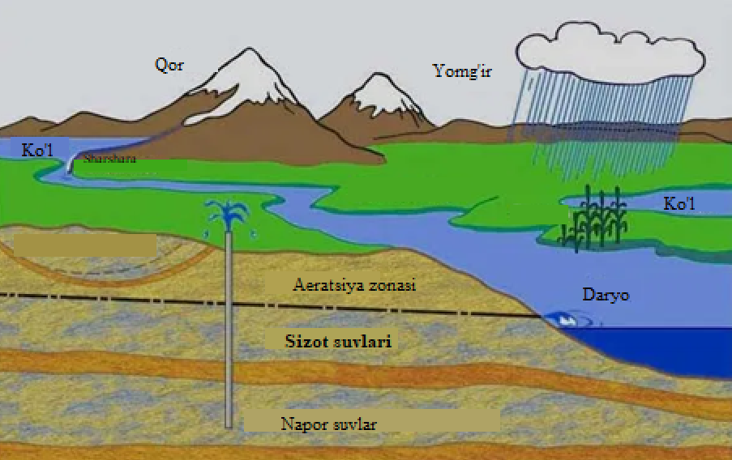
1.1-rasm. Filtratsiya: sizotlar, tuproqlar, sizotlardagi suvning holati,
va naporli suvlar
[69; 17-88-b.]. Kitob asosan yer osti suvlarining harakati tadqiqotlarining matematik usullariga bag‘ishlangan. Barqaror harakatlar bo‘limida N.E.Jukovskiy va N.N.Pavlovskiyning asos soluvchi ishlari e’lon qilinganidan so‘ng paydo bo‘lgan yoki keyinchalik yanada rivojlantirilgan usullar ko‘rib chiqilgan. Jumladan, konformal akslantirishlar nazariyasi, funksiyalar nazariyasidagi chegaraviy masalalar, chiziqli differensial tenglamalarning analitik nazariyasini to‘g‘onlar ostidan suvning harakati haqidagi masalalarga, yer to‘g‘oni ichidagi oqim, kanallardan sizib chiqish (filtratsiya), chuchuk suv linzalaridagi oqim va shu kabi masalalarga qo‘llanishi yoritilgan. Shuningdek, gidravlik nazariyalarga ham alohida e’tibor qaratilgan. Birinchi nashrga nisbatan sezilarli darajada kengaytirilgan beqaror harakatlar bo‘limi, asosan, so‘nggi yillarda keng rivoj topgan gidravlik nazariyalarga bag‘ishlangan. Unda sug‘orish bilan bog‘liq masalalar ham ko‘rib chiqilgan.
[1; 3-72-b.] Monografiyada ko‘p qatlamli qatlamlarda beqaror filtratsiya masalalarini yechish uchun tejamkor va EHM da samarali amalga oshiriladigan sonli usullar ishlab chiqilgan; xususiy hosilali differensial tenglamalar tizimlarini chekli-ayirmali approksimatsiyalashga asoslangan algoritmlar tuzilgan; shuningdek, beqaror filtratsiya masalalarining sinfi uchun analitik yechimlar olingan.
[77; 28-144-b.] Samarskiy kitobining ushbu bo‘limida chekli-ayirmali sxemalar nazariyasining asosiy tushunchalari (to‘r, ayirmali operator, approksimatsiya), yechimning barqarorligi va yechimning yaqinlashuvi o‘rtasidagi bog‘lanish hamda aniqlikni baholash masalalari tizimli bayon qilinadi; sxemalarni tanlashda chegaraviy baholar va amaliy hisoblashdagi (yaxlitlash xatolari) cheklovlar nuqtai nazaridan yondashuvlar asoslab beriladi.
[76; 60-113-b.] Kitobda matematik fizikaning xususiy hosilali tenglamalarini yechishda yuzaga keladigan ayirmali sxemalar nazariyasining asosiy masalalari tizimli bayon etilgan. Asosiy e’tibor nazariyaning fundamental masalalarini yoritishga qaratilgan bo‘lib, ular asosan parabolik va elliptik tipdagi ikkinchi tartibli differensial tenglamalarning sodda masalalari misolida tushuntiriladi.
[9; 5–117-b.] Qatlamlarda suyuqliklar va gazlarning xossalarini inobatga olgan holda harakatlanish nazariyasining asoslari bayon qilingan. Bir jinsli suyuqliklarning harakatiga doir klassik va noklassik modellar, shuningdek muvozanatsiz filtratsiya jarayonlari modellari keltirilgan. Bir jinsli bo‘lmagan, o‘zaro aralashmaydigan suyuqliklar harakati hamda siqib chiqarish jarayonlarining fizik-kimyoviy gidrodinamikasi ko‘rib chiqilgan. G‘ovak muhitlarda (yer osti gidrodinamikasida) suyuqliklar va gazlar harakati nazariyasiga bag‘ishlangan kitoblar juda ko‘p. Taqdim etilayotgan ushbu kitob esa ularning takrori emas: vaqt o‘tishi bilan yangi natijalar to‘planadi va yangi yo‘nalishlar paydo bo‘ladi, shu bilan birga hatto klassik bo‘limlarda ham asosiy e’tibor nuqtalari o‘zgaradi. Mualliflar kitobda yer osti gidrodinamikasining klassik va zamonaviy bo‘limlari o‘rtasidagi tabiiy bog‘liqlikni ko‘rsatishga intilganlar.
[10; 36-49-b.] maqolada G.I.Barenblatt bir o‘lchamli, beqaror filtratsiya jarayoni uchun elastik rejim sharoitida qo‘llaniladigan bir qator approksimatsion usullarni taklif qiladi. Muallif klassik nolinear filtratsiya tenglamalarini to‘g‘ridan-to‘g‘ri aniq yechish qiyinligini inobatga olib, integral nisbatlar metodi va maxsus o‘zgaruvchilarni kiritish orqali masalani soddalashtiradi. Natijada napor va debitning vaqt bo‘yicha o‘zgarishi uchun analitik va yarim analitik yechimlar olinadi, olingan yechimlar qatlamning siqiluvchanligi, suyuqlikning siqiluvchanligi hamda boshlang‘ich va chegara shartlariga bog‘liqligi tahlil qilinadi. Bu ish keyinchalik beqaror filtratsiya nazariyasini, jumladan ko‘p fazali va ko‘p qatlamli kollektorlar gidrodinamikasini rivojlantirishda tayanch nazariy asoslardan biri sifatida keng qo‘llanib kelmoqda.
[4] maqolada bir va ikki fazali muhitlarning bir va ko‘p qatlamli g‘ovak muhitlarda filtratsiya jarayonlarini matematik va sonli modellashtirish usullarini rivojlantirishga bag‘ishlangan. Suv napori rejimida g‘ovak muhitda maqsadli mahsulotni siqib chiqarish bilan bog‘liq filtratsiya jarayonlarining sonli modellashtirilishi amalga oshirildi. Suv napori rejimida sohalarni o‘zlashtirish xususiyatlari ichki kontur va tashqi kontur suv napori usullarining turli variantlari asosida muhokama qilindi. Maqolada neft va suv, shuningdek, gaz va suv orasidagi harakatchan chegarani hisobga olgan holda ko‘p fazali muhitlar filtratsiyasining ikki o‘lchovli masalalariga oid matematik va sonli modellar, shuningdek, hisoblash algoritmi keltirilgan. Ishdagi muhim yutuqlardan biri — ko‘p o‘lchovli filtratsiya masalalarini ketma-ket yechiladigan bir o‘lchovli masalalarga keltiruvchi uzunlamasiga-ko‘ndalang hisoblash sxemasi ustunliklaridan foydalangan holda, akademik F.B.Abutaliyevning differensial-ayirmali usuli asosidagi samarali algoritmni ishlab chiqish va uni murakkab qatlamli tizimlarga tatbiq etishdir.
[16] maqolada beqaror filtratsiya nazariyasining dolzarb masalalari o‘rganilgan. Asosiy e‘tibor g‘ovak muhitlarda suyuqlik va gazlarning vaqt bo‘yicha o‘zgaruvchan harakati jarayonlarini matematik modellashtirishga qaratilgan. Napor maydoni, debit va filtratsiya tezligini aniqlash masalalari eksperimental ma‘lumotlar asosida tahlil qilingan. Bir o‘lchovli filtratsiya jarayonlarini modellashtirish, chegara shartlari va boshlang‘ich shartlarini aniqlash uchun approksimatsion analitik va sonli usullarni taklif etadi. E‘tibor elastik rejimdagi beqaror filtratsiya jarayonlariga, shuningdek, qatlam va suyuqlikning siqiluvchanligi parametrlarining yechimga ta‘siriga qaratilgan. Ishdagi muhim yutuqlardan biri – filtratsiya tenglamalarini yechishda integral nisbatlar usuli va maxsus o‘zgaruvchilarni kiritish orqali masalani soddalashtirish metodologiyasini ishlab chiqilgan. Maqolada keltirilgan usullar amaliy neft-gaz sanoati masalalarida, jumladan, qatlamlar gidrodinamikasini baholashda, quduqlar ishini prognozlashda va kon ishlash rejimlarini optimallashtirishda keng qo‘llanilishi ko‘rsatilgan.
[18; 3-124-b.] Ushbu ishda suv ta‘minoti maqsadlari uchun yer osti suvlari zahiralarini baholash usullarini tizimli ko‘rib chiqadi. Birinchi bobda ushbu muammo bilan bog‘liq umumiy masalalarni o‘z ichiga oladi: yer osti suvlari zahiralarini tasniflash, hisoblash maqsadlari uchun tabiiy sharoitlarni sxematiklashtirish, foydalanish zahiralarini baholashning asosiy sxemasi, dastlabki differensial tenglamalar va chegara shartlari va boshqalar. Keyingi boblar turli geologik tuzilmalarda va suv o‘tkazuvchi qatlamlarning har xil turlarida suv olish inshootlarini hisoblash usullariga bag‘ishlangan. Yirik artezian havzalarda, daryo vodiylarida hamda tog‘ oldi hududlarida joylashgan yakka va o‘zaro aloqador quduqlarni hisoblash usullari batafsil yoritilgan. Hisoblash formulalarining keltirib chiqarilishi bayon qilingan, ularni amaliy qo‘llashni yengillashtiruvchi grafiklar va jadvallar taqdim etilgan.
[19; 5-248-b.] Kitobda yer osti suvlari harakati nazariyasi va gidrogeologik hisoblar masalalari yoritilgan bo‘lib, ular so‘nggi yillarda mamlakatimizda va chet elda sezilarli rivojlanishga erishgan. Unda nazariy asoslar va amaliy usullar bayon etilgan bo‘lib, ular gidrogeologik qidiruv ishlarida va konlarni loyihalashda, melioratsiyada, suv ta‘minotida va yer osti suvlari bilan bog‘liq boshqa ishlar turlarida qo‘llanilishi mumkin. Gidrogeologik hisoblashlar — tez rivojlanayotgan bilim sohasi hisoblanadi. 1960-1970 yillarda Sovet Ittifoqida va chet ellarda gidrogeologik hisoblashlarning yangi usullari ishlab chiqilgan bo‘lib, ular hali gidrogeolog mutaxassislarning keng doirasiga ma‘lum emas. Bundan tashqari, gidrogeologik hisob-kitoblar bo'yicha mavjud ishlarning aksariyati hisoblangan bog'liqliklarni olish uchun qo'llaniladigan usullarning asoslarini yetarli darajada tushuntirmaydi. Ikkinchisi odatda yakuniy shaklda, dastlabki taxminlarga asoslangan xulosalar va tushuntirishlarsiz taqdim etiladi. Shu munosabat bilan, amalda, ba'zi hollarda, tabiiy muhitni aks ettirmaydigan va qo'yilgan muhandislik vazifalariga javob bermaydigan keraksiz hisob-kitoblar amalga oshirilsa, boshqalarida, aksincha, faqat tegishli amaliy xulosalar chiqarish mumkin bo‘lgan zarur hisob-kitoblar amalga oshirilmaydi, garchi ular hech qanday alohida uslubiy qiyinchiliklarni keltirib chiqarmasa ham.
§ 1.2. Bir jinsli bo‘lmagan va ixtiyoriy chegarali qatlamdagi sizot va naporlisuvlarning beqaror harakatining matematik modeli
Naporli suvlarning filtratsiya modellari. Filtratsiya sohasida ixtiyoriy chegaraga ega bo‘lgan va quduqlar joylashtirilgan gorizontal yo‘nalishda notekis tuzilgan naporli qatlamdagi yer osti suvlari beqaror harakati ko‘rib chiqamiz. Faraz qilaylik, suv o‘tkazuvchi qatlam ostida suv o‘tkazmaydigan qatlam joylashgan. Agar qatlamning qalinligi uning gorizontal o‘lchamlariga nisbatan juda kichik deb hisoblasak, unda suvning harakati G sohada Г chegarali parabola tipidagi xususiy hosilali differensial tenglama yordamida tasvirlanadi.
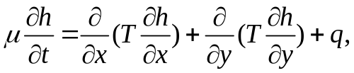 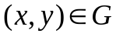 (1.1)
Bunda:
h (x,y,t) – napor;
Т(х,у)=Кт, 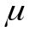, К(х,y) – suv o‘tkazuvchanlik, elastik suv berish va filtratsiya koeffitsientlari;
m – suv qatlamining qalinligi;
q(x,у,t)– yuqoridagi suv qatlamlaridan infiltratsiya to‘yinishi.
(1.1) Tenglamaning boshlang‘ich va chegaraviy shartlari tabiiy gidrogeologik muhitga bog‘liq bo‘lib, quyidagi ko‘rinishda ifodalanadi:

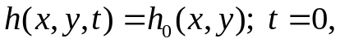 (1.2)
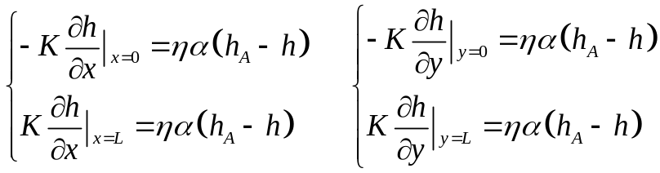 (1.3)
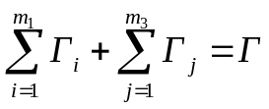
Quyidagi quduqlar uchun shartlar beriladi:
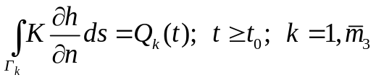 (1.4)
Bunda:
Г_{к} - kontur;
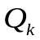(t) –k-quduqning debiti,
ds - Г_{к} elementi;
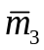 - quduqlar soni;

Quduqlarni nuqtaviy oqim sifatida qarash mumkinligi aniqlangan. Olingan natijalar radiusi 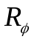 to‘r qadami bilan aniq belgilanadigan ayrim yiriklashtirilgan quduqlar masalasiga mos keladi. Qidirilayotgan funksiyaning quduq modeli chegarasidagi qiymatlarini bilib va ularni birinchi turdagi chegaraviy shartlar deb hisoblab, quduq devorida va uning atrofida h (x, y, t) ni aniqlash masalasini yechish mumkin. Buning uchun 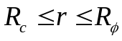 sohada o‘qqa nisbatan simmetrik filtratsiya uchun (1.1) differensial tenglamani integrallash kifoya. Biroq, biz asosan shug‘ullanadigan yirik mintaqaviy masalalar uchun bunday aniqlashtirish muhim ahamiyatga ega emas. Shu sababli, keyinchalik quduqlarni nuqtaviy manba yoki oqim deb faraz qilamiz.

G sizot suvlari sohasida bir jinsli bo‘lmagan rejimda Г ixtiyoriy chegarali beqaror filtratsiyani ko‘rib chiqamiz. Bunda infiltratsiya, bug‘lanish, vertikal va gorizontal drenajlar hamda boshqa gidrotexnik va meliorativ inshootlarning ishlashini inobatga olamiz. Faraz qilaylik, suv harakatlanadigan qatlam tagida gorizontal suv o‘tkazmaydigan qatlam joylashgan. Agar sizot sathi suv o‘tkazmas qatlamdan boshlab hisoblanib, qatlamning butun uzunligi bo‘ylab sust o‘zgarsa, Bunday jarayon quyidagi kvazichiziqli parabolik tipdagi xususiy hosilali differensial tenglama bilan tavsiflanadi:
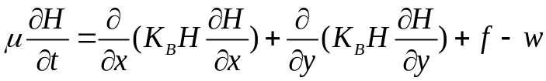 (1.5)
Bunda:
H(х,у,t) – sizot suvlari sathi;
f(x, у, t), w (х, y, t) – infiltratsiya va bug‘lanish funksiyalari;
х, у – gorizontal koordinatalar.
w ozod hadda to‘xtalamiz. Ko‘p sonli dala kuzatuvlari shuni ko‘rsatadiki, bug‘lanish yer osti suvlarining chuqurligiga bog‘liq. M.M.Krilov va S.F.Averyanov bug‘lanish uchun quyidagi formula o‘rinli deb taxmin qiladilar.
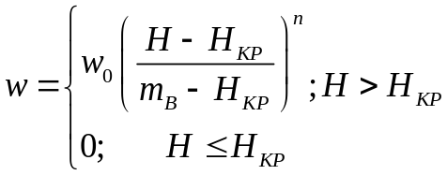 (1.6)
Bunda: w₀– yer yuzasidan bug‘lanish miqdori;
Hкр – kritik chuqurlik;
n – parametr.
Tenglamaning chegaraviy shartlari quyidagicha ifodalanadi:
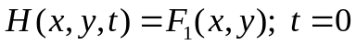 (1.7)
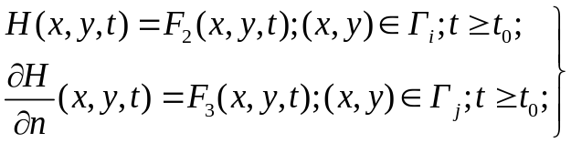 (1.8)
Quduqlar avvalgidek nuqtaviy manbalar yoki oqim chiqarish nuqtalari sifatida qabul qilinadi. Chegaraviy masalani yechish uchun chekli-ayirmalar usuli qo‘llaniladi.
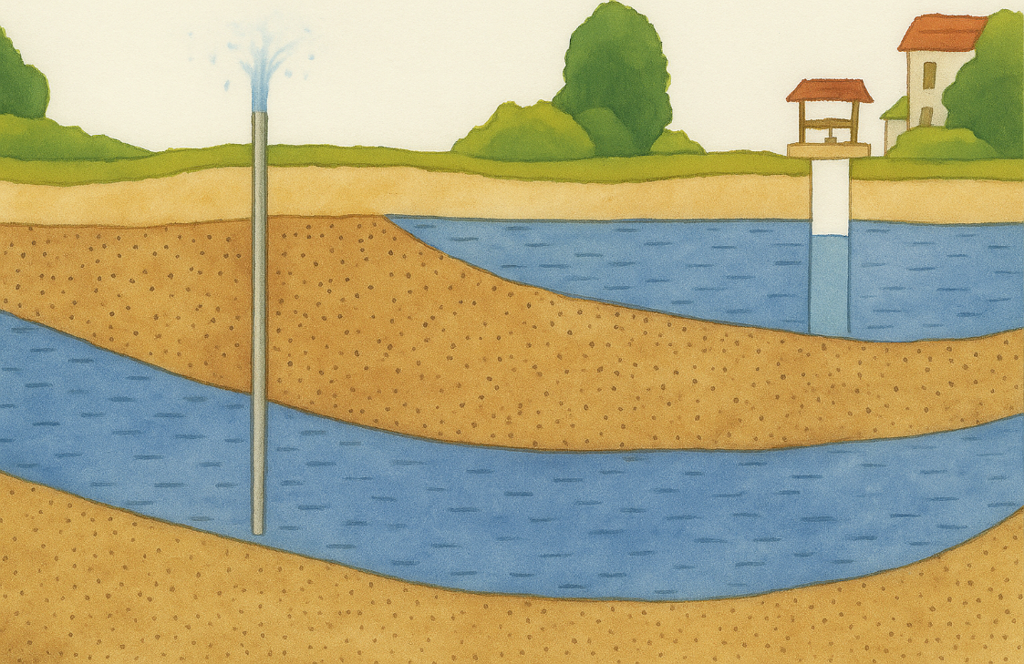
Sust o‘tkazuvchan qatlam bilan dinamik bog‘langan ko‘p qatlamli muhitlarda yer osti suvlari filtratsiyasining matematik modellari. Sho‘rlangan va botqoqlangan yerlarni melioratsiya qilishning texnik jihatdan takomillashgan usullaridan biri vertikal drenaj bo‘lib, u melioratsiya vazifasini sug‘orish uchun yer osti suvlaridan foydalanish bilan birlashtirish imkonini beradi.

1.2-rasm. Sust o‘tkazuvchan qatlam bilan o‘zaro dinamik bog‘langan ko‘p qatlamli muhitda yer osti suvlari.

Qatlamlarning gidrogeologik kesimlarini ko‘p sonli tadqiqotlari shuni ko‘rsatadiki, aksariyat hollarda suv tortib olinadigan asosiy suvli gorizont yuqoridan sust o‘tkazuvchan qatlam bilan ajratilgan, pastki suvli qatlamlar bilan aloqa o‘rnatadigan sust o‘tkazuvchan qatlam bilan chegaralangan.
Yaqin vaqtlargacha yer osti suvlarini o‘z ichiga olgan sust o‘tkazuvchan qatlamlarning siqilmasligiga ishonilardi yoki, eng yaxshi holda, ularda elastik zaxiralar mavjudligini tan olib, bu zaxiralarni ahamiyatsiz deb hisoblashardi.
Mur, Shilsyuiz, Xerst va Masket elastik rejimning gidrodinamik nazariyasini ishlab chiqishda faqat suyuqlikning elastikligini hisobga olgan, qatlam elastikligini e’tibordan chetda qoldirganlar. Nazariy hisob-kitoblarning amaliy ma’lumotlardan farq qilishi g‘ovak muhitda filtratsiyaning elastik rejimi haqida aniqroq tasavvur yaratish zarurligini ko‘rsatdi.
Tabiiy sharoitda qatlamlar siqilgan holatda bo‘ladi. Yer osti suvlari nasos yordamida tortib olinishi boshlangan zahoti, quduq atrofida napor darajasining pasayishi yuzaga keladi. Nasos yordamida suv tortib olinishi jarayonida napor pasayishi zonasi hajmi ortadi. Natijada qatlamlarning siqilishi va suvning kengayishi zonasi asta-sekin yangi hududlarni qamrab oladi. Bu jarayonda qatlamlarning elastik zaxiralari hisobiga ajralib chiqqan suv quduq ish faoliyatining samaradorligini kamaytiradi. Ushbu suv hisobga olinganda, yer osti suvlari harakatining fizikaviy manzarasini qatlamli gruntlarda yanada aniqroq tasvirlash imkoni yuzaga keladi. Mazkur masalalarni yanada chuqurroq ishlab chiqish va ularni gidrogeologik amaliyotga tadbiq etish nihoyatda muhim bo‘lib, bu ehtiyojlar hozirgi kunda gidrogeologiya sohasida ortib bormoqda.
Hozirgi vaqtda yetarli miqdorda fundamental ishlar mavjud, masalan, V.M.Shestakov [120; 3-67-b.], V.N.Shelkachev [121; 5-78-b.], N. N.Verigin [26; 5-36 -b.], I.ACharniy [115; 3-111-b.]va boshqalar, ularda qatlamlardagi elastik filtratsiya rejimi hisobga olingan. Sust o‘tkazuvchan qatlamlarda elastik rejimni hisobga olish M. S. Xantush tomonidan amalga oshirilgan. [93; 43-121-b.].
Shuni ta’kidlash lozimki, M.S.Xantush tomonidan ko‘rib chiqilgan oqim sxemalari suv olish amalga oshirilayotgan suv qatlamini yopib turgan qatlamlarida joylashgan yer osti sizot suvlarining erkin sathining mavjudligini hisobga olmaydi.
Ushbu monografiyaning birinchi bobida asosiy suv olib beruvchi qatlam yuqoridan sust o‘tkazuvchan qatlam bilan yopilgan, pastki qismida esa undan pastda joylashgan qatlam bilan aloqani ta'minlovchi sustroq o‘tkazuvchan qatlam orqali bog‘langan holatda, vertikal drenaj quduqlariga qarab bo‘lgan yer osti suvlari oqimining nostatsionar harakati ko‘rib chiqiladi [4; 3-55-b.; 5; 7-43-b.; 6; 29-77-b.; 14; 35-91-b.].
Myatiyev-Girinskiy gipotezasi [52; 14-17-b.; 72; 9-11-b.] to‘g‘ri deb hisoblanadi. Bu gipotezaga ko‘ra, sust o‘tkazuvchan qatlamlarda harakat asosan vertikal yo‘nalishda, yaxshi o‘tkazuvchan asosiy gorizontda esa gorizontal yo‘nalishda sodir bo‘ladi. Shunday ekan, sust o‘tkazuvchan qatlamda filtratsiyaning elastik rejimini inobatga olgan holda, Bunday jarayon uchta xususiy hosilali differensial tenglamalar tizimini yechish orqali aniqlanadi:
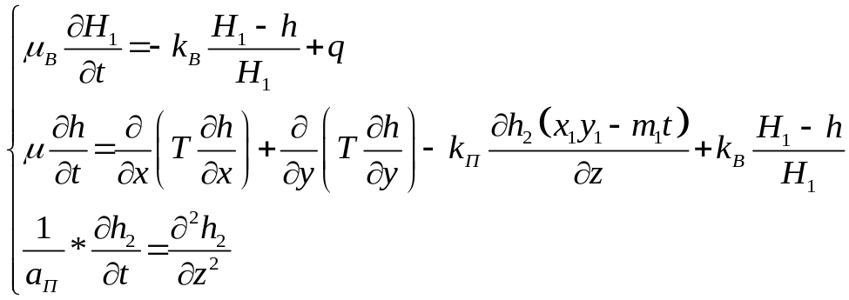 (1.9)
Bunda:
H₁ – erkin yuzadan asosiy suv qatlamning yuqori chegarasigacha bo‘lgan sizot suvlarining chuqurligi;
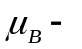 suv berish koeffitsiyenti yoki sust o‘tkazuvchi qatlamning to‘yinish yetishmasligi;
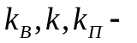 sust o‘tkazuvchi qatlam, asosiy qatlam va sust o‘tkazuvchan qatlamning tegishli filtratsiya koeffitsiyentlari;
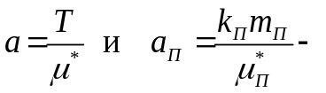 asosiy qatlam va sust o‘tkazuvchan qatlamning mos ravishda o‘tkazuvchanlik koeffitsiyentlari;
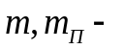 tegishli ravishda asosiy qatlam va sust o‘tkazuvchanlikka ega bo‘lgan qatlamning qalinligi;
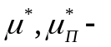 elastik suv chiqarish koeffitsiyentlari;
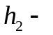 sust o‘tkazuvchan qatlam doirasidagi napor;
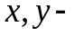 gorizontal koordinatalar, z – vertikal koordinata.
O‘zbekistonning dasht hududida qatlamlarning gidrogeologik kesimlari bo‘yicha o‘tkazilgan ko‘plab tadqiqotlar shuni ko‘rsatadiki, naporli suvli gorizont yuqoridan sust o‘tkazuvchan qatlam bilan qoplangan, pastdan esa sustroq o‘tkazuvchan qatlam bilan chegaralangan bo‘lib, bu orqali pastki suvli qatlamlar bilan aloqa amalga oshadi.

Ba’zi hollarda shunday qatlamlar uchraydiki, Bunda asosiy naporli gorizont yuqoridan va pastdan sustroq o‘tkazuvchan qatlamlar bilan o‘ralgan bo‘ladi, ular orqali qolgan suvli gorizontlar bilan aloqa yuzaga keladi va hokazo.
Qatlamlarda elastik rejim nazariyasini rivojlantirishga va qatlamlar orasida suyuqlikning oqimi masalalarini o‘rganishga V.N.Shelkachev [126; 217-334-b.], M.A.Guseynzade [33; 3-97-b., 34; 4-105-b.], V.M.Shestakov [123; 3-176-b.], N.N.Verigin [21], I.A.Charniy [117; 100-177-b.], F.M.Bochever [18; 210-248-b., 19; 159-253-b.] va boshqalar salmoqli hissa qo‘shganlar. Chet ellik tadqiqotchilar orasida M.S.Xantush [93; 15-106-b.] va S.E.Jakob [129; 98-205-b.] alohida e’tiborga loyiq bo‘lib, ular birinchilardan bo‘lib sust o‘tkazuvchanlikka ega bo‘lgan qatlamda elastik rejimni hisobga olish zarurligini ta’kidlaganlar.
Qatlamlarning gidrogeologik xususiyatlari va ulardan foydalanish rejimiga qarab, ko‘p qatlamli strukturada suyuqlik harakatining turli gidromexanik modellari va ularga mos keladigan matematik modellarni yaratish mumkin.
§ 1.3. Bir jinsli bo‘lmagan qatlamda yer osti suvlarining beqaror harakati masalalarini sonli modellashtirish bo‘yicha mavjud ishlar tahlili
Elektron hisoblash mashinalarining takomillashuvi va EHMda samarali qo‘llaniladigan sonli usullarning rivojlanishi yangi, kuchli ilmiy tadqiqot vositasining yaratilishiga olib keldi. Bu holda sonli yechimlar nafaqat miqdoriy xususiyatlarni aniqlash usuli, balki o‘rganilayotgan jarayonning qonuniyatlarini belgilash usuli ham bo‘lib qoladi. Masalan, jarayonning asosiy jihatlarini qamrab oluvchi ma’lum bir fizik model asosida EHM yordamida sonli usullar bilan yechiladigan tenglamalar tizimi ko‘rinishidagi tegishli matematik modelni olish mumkin.

Muayyan masalani sonli yechishda muvaffaqiyatga erishish — masalaning aniq fizikaviy va matematik formulalari, parametrlar va boshlang‘ich ma’lumotlarning, shu jumladan ularning ishonchlilik darajasining to‘liq va aniq bilmasdan mumkin emas.

Sonli usulda masalani o‘rganishda mavjud barcha imkoniyatli vositalar (analitik usullar) — maxsus taxminlar asosida olingan aniq va avtomodellik yechimlar, asimptotik baholar, o‘lchamli tahlil hamda tajriba natijalari jalb etilishi kerak.

Sonli yechim natijasida jarayonning muhim qonuniyatlarini aniqlash, unga turli parametrlarning ta’sirini o‘rganish mumkin. Shundan so‘ng yanada murakkab fizik modellar tomon o‘tish imkoni tug‘iladi.

Kompyuterlarda amalga oshiriladigan sonli usullar quyidagi xususiyatlarga ega bo‘lishi kerak: tejamkorlik, ya’ni minimal arifmetik amallar sonidan foydalanish; universallik, ya’ni amaliy masalalarning keng doirasi uchun qo‘llash imkoniyati; va kompyuterda oson amalga oshirilishi. Albatta, Bunday xususiyatlar qatoriga sonli usulning yaqinlashuvi va barqarorligi ham kiradi.

Xorijiy tadqiqotchilar: A.N.Tixonov, A.A.Samarskiy, A.A.Dorodnitsin, N.N.Yanenko, G.M.Marchuk, D.Duglas, D.Pismen, R.Rixtmayer va boshqalar matematik fizika va amaliy matematikaning turli sinflari uchun to‘g‘ri va teskari masalalarning sonli usullarini ishlab chiqdilar.

A.N.Tixonov va A.A.Samarskiy uzlukli koeffitsientli xususiy hosilali differensial tenglamalar to‘plamini yechish uchun bir jinsli farqli sxemalar yaratdilar. Bu sxemalarda koeffitsientlarning uzilish nuqtalarini ajratib ko‘rsatish nazarda tutilmagan, bu esa butun soha bo‘ylab hisob-kitoblarni bir xil formulalar yordamida olib borish imkonini beradi [88].

A.N.Tixonov nokorrekt qo‘yilgan masalalarni yechish uchun samarali usullarni ishlab chiqdi [90; 49-52-b.; 92; 1023-1026-b.]. Bu usullar fan va texnikaning eng keng sohalarida muvaffaqiyatli qo‘llanilmoqda [1; 60-129-b., 7; 2-28-b.; 48; 3-88-b.].

A.A.Samarskiy matematik fizikaning ko‘p o‘lchovli tenglamalari uchun yig‘indi approksimatsiya usulini (tejamkor ayirmali sxemalarni konstruktiv qurish) asoslab berdi.

U dastlabki differensial tenglamani yig‘indi ma’nosida taqriblashtiruvchi operator-ayirmali tenglamalar tizimi sifatida sxemaning additivligi tushunchasini kiritdi. Shuningdek, u yaqinlashuvchi iqtisodiy sxemalarni olishning yetarlicha umumiy evristik usullarini taklif etdi. A.A.Samarskiy usullari nazariy fizikaning murakkab masalalarini tadqiq qilish uchun ham, yer osti suvlari sathining tebranishini bashorat qilish va yirik gaz konlarini (Buxoro-Xiva gaz havzasidagi Gazli koni, Tyumen viloyatining shimolidagi Urengoy) optimal loyihalashtirish kabi katta mintaqaviy muammolarni hal etish uchun ham keng qo‘llaniladi.

A.A.Dorodnitsin o‘zining shogirdlari O.M.Belotserkovskiy, P.I.Chushkin va boshqalar bilan hamkorlikda gaz dinamikasining murakkab masalalarining butun bir sinfini yechish imkonini beruvchi integral munosabatlar usulini ishlab chiqdi va amaliyotga tatbiq etdi. N.N.Yanenko [127; 6-30-b.] matematik fizikaning ko‘p o‘lchovli masalalarini yechish uchun kasr qadamlar usulini taklif etdi. G.M.Marchuk [55; 136-159-b.] o‘z ishlarida matematik fizika va meteorologiyaning murakkab masalalarini sonli usulda yechish metodlarini bayon qildi. D.Pismen [128; 28-41-b.] esa o‘zgaruvchan yo‘nalishlar usullarini ishlab chiqdi.

To‘rlar usulining rivojlanishi va asoslanishiga B.M.Budak, S.K.Godunov, V.S.Ryabenkiy, A.F.Filippov, V.K.Saulyev, Ye.G.Dyakonov, I.V.Fryazinov, V.B.Andreev va boshqalar ma’lum hissa qo‘shdilar.

Ushbu monografiyada birinchi va ikkinchi tur chegaraviy shartlarga ega bo‘lgan ko‘p bog‘lanishli sohada ikki o‘lchovli va kvaziucho‘lchovli masalada beqaror harakat rejimida suv filtratsiyasi masalalarini yechishda sonli va aniq analitik usullarni qo‘llash ko‘rib chiqilgan.

Ushbu tadqiqotda taklif etilayotgan sonli usullar A.A.Samarskiy ishlariga asoslanadi. Shuningdek, ishda vertikal jihatdan bir jinsli bo‘lmagan masalalar (ko‘p qatlamli masalalar) sinfi uchun aniq analitik yechimlar keltirilgan [73; 13-62-b., 74; 431-466-b., 75; 787-811-b., 76; 1096-1133-b., 77; 62-93-b.].

Bunday masalalarni yechish uchun biz ishlab chiqqan samarali sonli usullar bilan bir qatorda aniq analitik yechimlarni qurish bir necha sababga ko‘ra muhimdir: ular jarayonning sifatli tadqiqotlarini o‘tkazish imkonini beradi; sonli algoritmlarni tekshirish va test sifatida qo‘llash uchun foydalanilishi mumkin; va nihoyat, aniq yechimlarga ega bo‘lib, tajriba kuzatuvlari asosida teskari masalalarni, ya’ni matematik modelga kiruvchi parametrlarni aniqlash bo‘yicha masalalarni qo‘yish va yechish imkoniyati paydo bo‘ladi.

§ 1.4. Tadqiqotning maqsadi va vazifalari

Yer osti suvlarining beqaror filtratsiya jarayonini modellashtiruvchi matematik model gʻovak muhitda joylashgan, chiziqli va chiziqli bo‘lmagan parabola tipidagi xususiy hosilali differensial tenglamalar sistemasiga asoslangan chegaraviy masalani ifodalaydi. Ushbu tenglamalar sistemasi hatto eng oddiy holatlar uchun ham analitik yoki taxminiy analitik yechim topishni nihoyatda murakkab vazifa sifatida belgilanadi. Yer osti filtratsiya suvlari harakati odatda erkin ravishda sodir bo‘lsada, matematik ifodasi jihatidan murakkab bo‘lgan nochiziqli chegaraviy masala shaklida namoyon bo‘ladi. Bunday masalalarni yechish ko‘pincha faqat sonli modellashtirish usullarini qo‘llash orqali amalga oshiriladi. Bu esa, o‘z navbatida, yuqori samarali hisoblash algoritmlari va mos dasturiy ta’minotlarni ishlab chiqishni talab etadi.

Ko‘rib chiqilgan adabiyotlar tahlili shuni ko‘rsatadiki, hisoblash tajribalari natijalariga asoslangan holda suvning bir va ko‘p qatlamli g‘ovak muhitdagi filtratsiya harakati jarayonining ko‘rsatkichlarini tahlil qilish va bashoratlash sifatli qarorlar qabul qilish uchun asos bo‘lib xizmat qiladi.

Dissertatsiya ishining ilmiy maqsadi — sizot va naporliyer osti suvlari qatlamlarida, birlamchi va o‘zaro dinamik bog‘langan g‘ovak muhit sharoitida filtratsiya jarayonining matematik modellarini, ularning chegaraviy shart masalalarini yechish uchun samarali algoritmlarni, asosiy ko‘rsatkichlarni tahlil qilish va bashoratlashga mo‘ljallangan dasturiy majmuani ishlab chiqish hamda hisoblash tajribalarini o‘tkazishdan iborat.

Ushbu muammolarni hal qilish uchun quyida to‘rt asosiy masala ko‘rib chiqiladi:
- G‘ovak muhitlarda suyuqliklar filtratsiyasi jarayonining matematik modellarini qurish va yechish algoritmlarini ishlab chiqish.
- G‘ovak muhitlarda suyuqlik filtratsiyasining ikki qatlami bilan dinamik bog‘langan ikki qatlamli muhitda filtratsiya jarayonining matematik modelini va yechish algoritmlarini ishlab chiqish.
- O‘zaro dinamik bog‘langan uch qatlamli g‘ovak muhitlarda suyuqlik filtratsiyasi masalasini yechishning matematik modeli va algoritmlarini ishlab chiqish.
- G‘ovak muhitda sust o‘tkazuvchan qatlam bilan dinamik bog‘langan uch qatlamli sizot-naporli filtratsiya jarayoni ko‘rsatkichlari bo‘yicha hisob-kitoblarni amalga oshirish tajribalarini o‘tkazishda natijalarni ko‘rgazmali tarzda taqdim etish uchun dasturiy majmua yaratish.
Mazkur muammolarning rivojlanishi va ularning ahamiyati dissertatsiyaning keyingi boblarida yanada keng yoritilgan. Tadqiqot vazifalari matematik apparat, ishlab chiqilgan tegishli hisoblash formulalari va algoritmlarni qo‘llashdagi murakkabliklar bilan tavsiflanadi. Shubhasiz, bularning barchasi fizik masalaning murakkabligi bilan chambarchas bog‘liqdir.

1-bob bo‘yicha xulosa

Ushbu bobning asosiy natijalari quyidagilardan iborat:
- Bir qatlamli va ko‘p qatlamli g‘ovak muhitlarda yer osti suvlarining sizot va naporlifiltratsiyasi nazariyasining asosiy qonunlari va matematik modellari o‘rganildi;
- Bir jinsli bo‘lmagan qatlamda yer osti suvlarining beqaror harakati masalalarini sonli modellashtirish masalalarining holati tahlil qilindi;
- Yer osti suvlarining filtratsiya jarayonlarini matematik modellashtirish bo‘yicha tadqiqotlar sharhi amalga oshirildi;
- Tadqiqotlar sharhiga asoslanib, tadqiqotning maqsad va vazifalari belgilandi.
Tadqiqot va tahlil natijalari shuni ko‘rsatadiki, yer osti suvlari filtratsiyasi jarayonini matematik modellashtirish hamda kompyuter hisobiy tajribalari natijasida olingan sonli natijalarni qayta ishlash g‘ovakli qatlamli muhitlarda sizot va naporli suvlarning holatini bashorat qilish imkonini beradi.
- Beqaror filtratsiya jarayonlarini tavsiflovchi matematik modellar asosan parabolik tipdagi xususiy hosilali differensial tenglamalar (naporli qatlamlar uchun chiziqli, sizot suvlari uchun kvazichiziqli) ko‘rinishida ifodalanishi va ularning boshlang‘ich-chegaraviy shartlari tabiiy gidrogeologik muhit hamda texnogen ta’sirlar (infiltratsiya, bug‘lanish, drenaj, quduqlar) bilan aniqlanishi asoslab berildi.
- Umumiy tahlil natijasi sifatida, yer osti suvlari filtratsiyasining bir va ko‘p qatlamli modellarini kompyuterda hisoblashga yo‘naltirilgan dasturiy majmua yaratish zarurati, ya’ni model–algoritm–hisoblash tajribasi–tahlil zanjiri dissertatsiyaning keyingi boblarida qo‘yiladigan vazifalarning ilmiy-metodik poydevori ekani ko‘rsatildi.

II BOB. IKKI QATLAMLI MUHITLARDA SUST O‘TKAZUVCHAN QATLAM BILAN BOG‘LANGAN NAPORLI SUVLARNING BEQAROR FILTRATSIYASI MASALASINI YECHISH UCHUN SONLI MODELLAR VA ALGORITMLAR
Ma’lumki, qishloq xo‘jaligida sug‘oriladigan maydonlarni o‘zlashtirish suv resurslari bilan cheklangan, shu bois ichki zaxira hisoblangan yer osti suvlaridan keng foydalanishga alohida e’tibor qaratilmoqda. Gidrodinamik va meliorativ inshootlar qurilishi, yer osti suvlaridan suv ta’minoti va sug‘orishda foydalanish yer osti suvlari balansi hamda rejimini o‘zgartirishga xizmat qiladi. Shu sababli, yer osti suvlarining foydalanish zaxiralarini dinamik baholash kompleks tadqiqotlarga asoslanishi lozim. Bir jinsli bo‘lmagan qatlamda noturg‘un naporli yer osti suvlarining filtratsiya jarayonini har tomonlama o‘rganish yer osti suv resurslaridan foydalanishni kompleks tadqiq etish va baholash uchun katta ahamiyatga ega.
Ushbu bobda bir qatlamli va ikki qatlamli g‘ovak muhitda naporli suvlarning beqaror filtratsiyasi masalalarini yechishning samarali algoritmlari va sonli modellarini ishlab chiqish ko‘rib chiqiladi. Sonli hisoblashning hisoblash tajribalari grafiklar ko‘rinishida vizual tarzda taqdim etiladi.
§ 2.1. G‘ovak muhitda naporli suvlarning beqaror filtratsiyasi masalalarining matematik modellari
O‘rta Osiyoda qishloq xo‘jalik ekinlarini yetishtirish asosan sun’iy sug‘orish usuli bilan amalga oshiriladi. Sug‘orish jarayoni suv resurslari bilan cheklanganligi sababli, qishloq xo‘jaligini rivojlantirishda ichki zaxira hisoblangan yer osti suvlaridan keng foydalanishga alohida e’tibor qaratilmoqda.
Ma’lumki, qishloq xo‘jaligida sug‘oriladigan maydonlarni o‘zlashtirish suv resurslari bilan cheklangan, shu bois ichki zaxira hisoblangan yer osti suvlaridan keng foydalanishga katta ahamiyat berilmoqda. Gidrodinamik va meliorativ inshootlar qurish, yer osti suvlaridan suv ta’minoti va sug‘orishda foydalanish yer osti suvlari balansi va rejimini o‘zgartirishga olib keladi. Shu sababli, yer osti suvlarining barcha foydalanish zaxiralari dinamik baholash tadqiqotlari majmuasiga asoslanishi lozim. Bir jinsli bo‘lmagan qatlamda beqaror naporli yer osti suvlarining filtratsiya jarayonini har tomonlama o‘rganish yer osti suv resurslaridan foydalanishni chuqur tahlil qilish va baholash uchun katta ahamiyat kasb etadi.
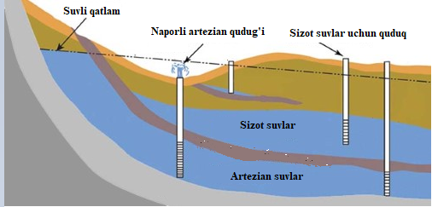
2.1-rasm G‘ovak muhitda artizan naporli suvlarning filtratsiya jarayoni
Yer osti suvlarining filtratsiya jarayonini qamrovli o‘rganishning usullaridan biri - filtratsiya nazariyasining turli matematik modellaridan foydalanib, suvli qatlamlarning ishlash rejimini matematik modellashtirish hisoblanadi.
Filtratsiya nazariyasining optimal matematik modellarini tanlashni o‘rganilayotgan jarayonga ta’sir ko‘rsatuvchi turli tabiiy va sun’iy omillarning miqdoriy baholarini to‘liq tahlil qilmasdan tasavvur etib bo‘lmaydi. Bunday tahlilni shaxsiy kompyuter yordamida sonli tajriba o‘tkazish orqali amalga oshirish maqsadga muvofiqdir.
Bu jarayon quyidagi bosqichlardan iborat:
1. Muammoning ta’rifi va matematik modeli;
2. Sonli hisoblash algoritmi;
3. Dasturlash;
4. Hisoblash tajribasi.
Ushbu sohadagi ilmiy tadqiqotlar matematik modellar, samarali sonli algoritmlar va dasturiy majmualarni ishlab chiqishga qaratilgan.
Ma’lumki, zamonaviy hisoblash tizimlari - bu turli xil konfiguratsiyaga ega bo‘lgan ko‘p protsessorli kompyuterlardir. Ular turli chastotalar, turli xotira hajmi, ammo bir xil arxitekturaga ega hisoblash tugunlaridan iborat. Bunday kompyuterlar, birinchidan, samarali hisoblashlar darajasini yanada oshiradi, ikkinchidan, bir jinsli emasligi tufayli samarali hisoblash tizimining imkoniyatlarini kengaytiradi.
Muayyan sohadagi amaliy masalalarni yechishda sonli modellashtirish uchun yangi samarali samarali hisoblash algoritmlarini ishlab chiqish va kompyuterlarda hisoblash samaradorligini oshirish zarur.
Matematik model. Ixtiyoriy chegaralar va quduqlarga ega bo‘lgan bir jinsli bo‘lmagan filtratsiya maydoni gorizonti bo‘ylab yer osti suvlarining (suvli gorizontning) nostatsionar harakatini ko‘rib chiqaylik. Г chegarasi bilan chegaralangan G filtratsiya sohasida napor ostidagi suv harakatining matematik modeli parabolik tipdagi differensial tenglama bilan ifodalanadi:
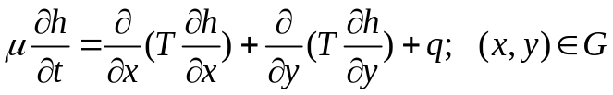 (2.1)
Boshlang‘ich va chegaraviy shartlar quyidagicha ko‘rinishda bo‘ladi:
(2.2)
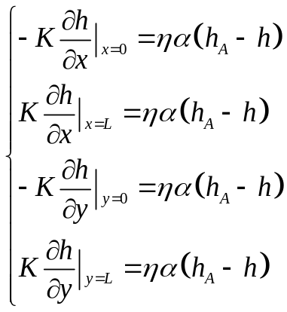 (2.3)
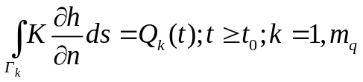 (2.4)
Bunda:
h(x,y,t) – naporli suvlar;
- qatlamning suv berish koeffitsienti;
q -quduqlar;
(t) –quduq debiti;
F₁(x, у);– berilgan funksiya.
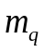 - quduqlar soni.
(1.1) va (1.2), (1.3) tenglamalarda ifodalangan chegaraviy masalaning sonli yechimini olish uchun o‘lchamsiz o‘zgaruvchilarga o‘tib olamiz.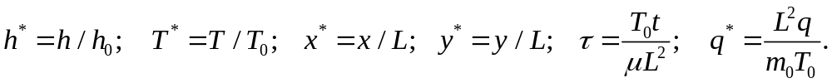
Bunda:

h₀, Т₀ – ba‘zi xarakteristik funksiya qiymatlari h (х, у, t) va Т (x, y);
L - qatlamning maksimal uzunligi.
O‘lchamsiz differensial tenglamani olamiz.
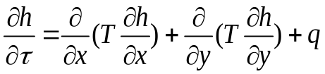 (2.5)
O‘lchamsiz o‘zgaruvchilar uchun yulduzchalar (2.5) tenglamada yozishni soddalashtirish uchun olib qo‘yilgan.
Boshlang‘ich va chegaraviy shartlar o‘lchamsiz ko‘rinishda quyidagicha ifodalanadi:
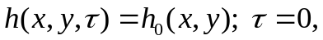 (2.6)
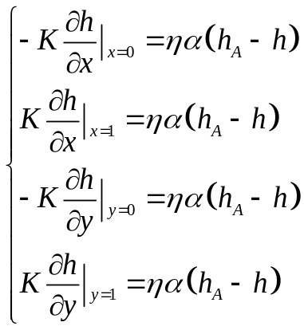 (2.7)
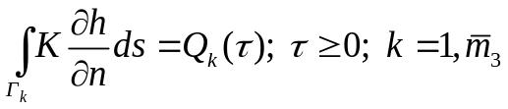 (2.8)
§ 2.2. Sonli model va masalalarni yechish uchun samarali sonli algoritmlar
Qo‘yilgan masalani sonli yechish uchun quyidagi to‘rni quramiz:
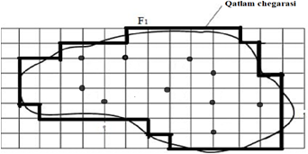
2.2-rasm. Qatlam to‘rli modeli.(umumiy holda)

Chekli ayirmalar usulini qo‘llash uchun o‘zgaruvchan yo‘nalishlarning oshkormas sxemasining algoritmik g‘oyasidan foydalaniladi. Bu g‘oya har bir to‘g‘ri koordinata chizig‘i bo‘ylab harakat usulini qo‘llash imkonini beradi. l qatlamdan l+1 qatlamga o‘tish 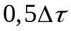 qadam bilan ikki bosqichda amalga oshiriladi. Natijada ikkita sonli differensial tenglamalar tizimining ketma-ket yechimi shakllanadi.
l+0.5 vaqt qatlamidagi chekli ayirmalar tenglamasi quyidagi ko‘rinishga ega:
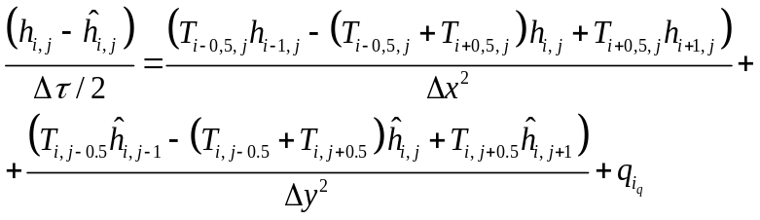
Bunda:
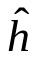 – napor, l vaqt qatlamida;
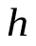 – napor, l+0.5 vaqt qatlamida.
Bu holda, chekli-ayirma tenglamaning koeffitsientlari quyidagi ko‘rinishga ega bo‘ladi:
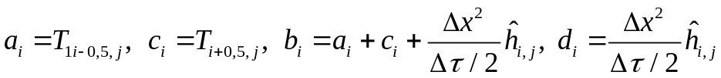
Shunga o‘xshash tarzda l+1 vaqt qatlami uchun chekli ayirmalar tenglamasi tuziladi. Chegaraviy shartlarni yaqinlashtirib, l+0,5 vaqt qatlami uchun quyidagi chekli ayirmalar tenglamalar tizimini olamiz.
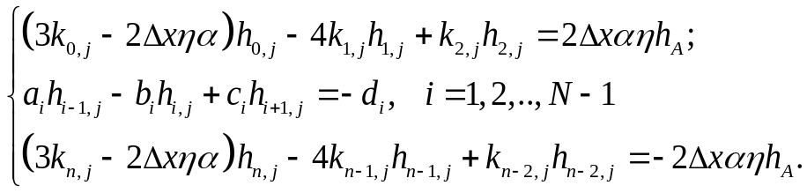 (2.9)
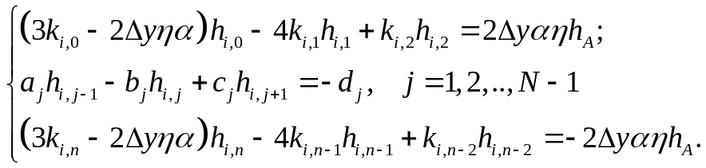 (2.10)
Hosil qilingan chekli-ayirmalar tenglamalar sistemasi (2.9),(2.10) uchrashib haydash usuli bilan yechiladi. l+1 vaqt qatlamidagi hisoblash sxemasi xuddi shunday amalga oshiriladi.
Tavsiflanayotgan samarali hisoblash algoritmi o‘zgaruvchan yo‘nalishlar sxemasi g‘oyasi va uchrashib-haydash hisoblash usullariga asoslangan. Ma’lumki, chap va o‘ng usullarining uyg‘unlashuvi ikki oqimni samaralilashtirishga imkon beradigan uchrashuv-haydash usulini hosil qiladi. Bu holda chekli ayirmalar tizimi ikkita oqim – birinchi 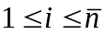 va ikkinchi 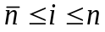 (Bunda 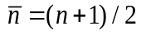 n toq son) oqimlar o‘rtasida taqsimlanadi. Bunda ilgarilanma harakatning ikki tarmog‘i “yuqorida” va “pastda”, “uchrashuvchi” tenglama raqami ko‘rsatilgan.
Uchrashuv-haydash usuli uch diagonal ko‘rinishdagi chiziqli algebraik tenglamalar sistemasini yechishning eng samarali to‘g‘ri usullaridan biri bo‘lib, u klassik Gauss usulining ixtisoslashgan varianti hisoblanadi. Ushbu usulning an’anaviy “o‘ng” yoki “chap” haydash usullaridan asosiy farqi shundaki, hisoblash jarayoni sohaning ikki chetidan (pastki va yuqori chegaralardan) bir vaqtda boshlanib, soha ichidagi tayinlangan m uchrashuv nuqtasiga qarab yo‘naltiriladi.
2.3-rasmda uchrashuv-haydash usuli asosida parallel hisoblash algoritmining blok-sxemasi keltirilgan.
Uchrashuv-haydash usuli an’anaviy chap va o‘ng haydash usullarining mantiqiy rivojlanishi sifatida qaraladi. An’anaviy usullarda hisoblash jarayoni sohaning faqat bitta chegarasidan boshlanib, qarama-qarshi tomonga yo‘naltiriladi. Bu esa uzoq hisoblash zanjirlari hosil bo‘lishiga, natijada yaxlitlash xatolari to'planishiga olib keladi. Uchrashuv-haydash usulida esa hisoblash jarayoni sohaning ikki chegarasidan bir vaqtda boshlanadi va belgilangan uchrashuv nuqtasida yakunlanadi. Bu yondashuv hisoblash zanjirining uzunligini ikki barobarga qisqartirib, xatoliklarning to‘planishini sezilarli darajada kamaytiradi. Filtratsiya masalalarini sonli yechishda uchrashuv-haydash usulini qo‘llash bir qancha muhim afzalliklarni beradi. Birinchidan, usul zamonaviy ko‘p yadroli protsessorlar arxitekturasiga moslashgan bo‘lib, ikki mustaqil hisoblash oqimini parallel ravishda amalga oshirish imkonini beradi. Ikkinchidan, diskret filtratsiya sohasi o‘lchamlari ortib borishi bilan parallel hisoblash algoritmining an’anaviy ketma-ket algoritmga nisbatan samaradorligi ham oshib boradi.

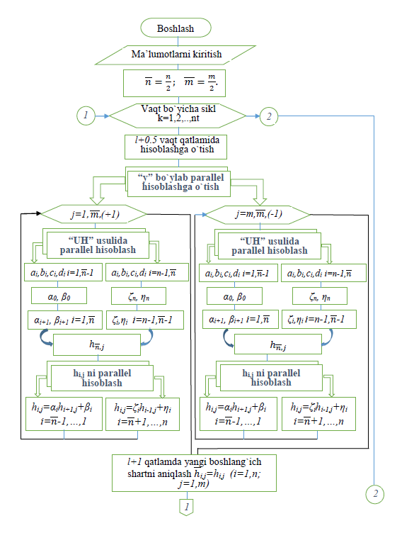
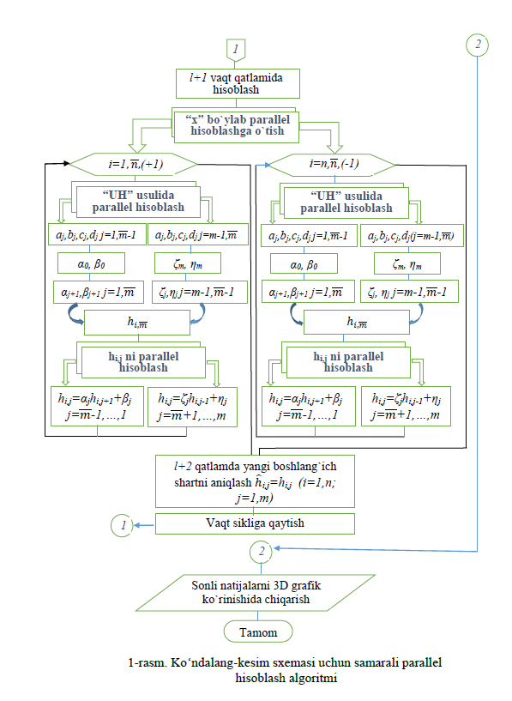
2.3-rasm. Ko‘ndalang-kesim sxemasi uchun samarali samarali
hisoblash algoritmi

§ 2.3. Samarali algoritmning unumdorligini baholash bo‘yicha hisoblash tajribalari

Hisoblash tajribalari . Hisoblash tajribasini shaxsiy kompyuterda o‘tkazish uchun quyidagi boshlang‘ich ma‘lumotlardan foydalanamiz: h (x,y) -100 м; 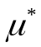 - 0.2; К(х, у) - 1; т-10 м; q -100 м³/sutka.
Yer osti suvlari filtratsiya jarayonining asosiy ko‘rsatkichlarini hisoblash vaqti diskret filtratsiya maydonining o‘lchamiga, ya’ni undagi x va y o‘q nuqtalar soniga hamda hisoblash vaqtiga bog‘liq. Agar diskret soha har bir yo‘nalishda ko‘p miqdordagi nuqtalarga ega bo‘lsa va hisoblash vaqti uzoq bo‘lsa, dasturning to‘liq ishlashi uchun juda ko‘p vaqt talab etiladi. Bunday holatlarda hisoblash jarayonini qisqartirish asosan samarali hisoblash algoritmlarini va ularga mos dasturiy modullarni yaratish hamda ulardan samarali foydalanish orqali amalga oshiriladi.
Algoritmda uchta asosiy sikl qo‘llaniladi. Birinchi l-sikl vaqtning o‘zgarishini, ikkinchi i- va uchinchi j-sikllar esa x va y nuqtaviy o‘zgaruvchilar yo‘nalishidagi takrorlanishni anglatadi. Shu sababli, koordinata chiziqlari nuqtalari soni va umumiy hisoblash vaqti bo‘yicha hisoblash tajribalari o‘tkazildi. Birinchi va ikkinchi hisoblash tajribalarida koordinata o‘qlaridagi nuqtalar soni (50,50), (100,100), (150,150) va (200,200) ga teng bo‘lib, hisoblash jarayoni 360 va 1080 kundan so‘ng amalga oshirildi (2.4-rasm). Ikkinchi tajribada esa koordinata o‘qlaridagi nuqtalar soni (50,50) va (100,100) bo‘lib, hisoblash 360, 720, 1080, 1440 kundan so‘ng bajarildi (2.4-rasm).
2.4-rasmda ko‘rsatilganidek, diskret filtratsiya sohasi o‘lchami ortib borishi bilan parallel hisoblash algoritmi ketma-ket hisoblash algoritmiga nisbatan sezilarli darajada samaraliroq bo‘lib boradi. Hisoblash vaqtining shunga o‘xshash ko‘payishi samaradorlikda ham kuzatiladi.
Rasmdagi jadvaldan ma’lum bo‘lishicha, dastur parallel hisoblash algoritmidan foydalangan holda ishlayotganda (2.4-rasm) samaradorlik hisoblash tajribasida 45-50 foizdan yuqorini tashkil etadi va dasturning bir yarim-ikki baravar tezroq ishlashini ta’minlaydi.
Qatlamdagi suv naporining 3 yil davomidagi o‘zgarishi 2.4-rasm orqali aniq ko‘rsatilgan. Hisob-kitoblar tajribasiga asoslanib aytishimiz mumkinki, hisoblash vaqti va koordinata chiziqlari nuqtalari soni ortishi bilan dasturning samaradorligi ham oshib boradi.
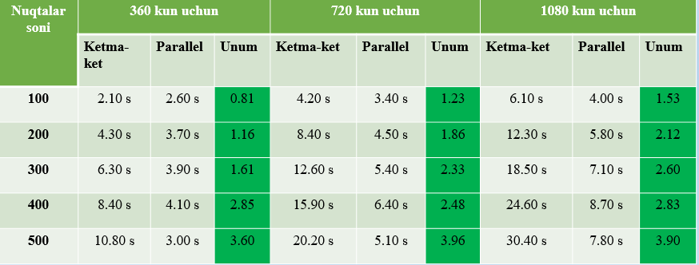
2.4-rasm. 360, 720 va 1080 kun davomida koordinata chiziqlari bo‘yicha nuqtalar soniga va vaqt o‘tishiga bog‘liq samaradorlik natijalari.
Turli filtratsiya parametr qiymatlari uchun model filtratsiya sohasida g‘ovak muhitda suv filtratsiyasi bo‘yicha shaxsiy elektron hisoblash mashinasida (ShEHM) bir qator hisoblash tajribalari o‘tkazildi.
Naporli suvlarning asosiy ko‘rsatkichlarini tadqiq etish va aniqlash hamda shaxsiy kompyuterda hisoblash tajribasini o‘tkazish uchun quyidagi dastlabki ma’lumotlardan foydalanamiz:
h(x, y) — qatlamdagi boshlang‘ich napor, 100 m.;
— suv berish koeffitsienti, 0,1. va 0,2;
K(x, y) — qatlamning suv o‘tkazuvchanlik koeffitsienti, 0,8 va 1,0 m²/kun.;
m — qatlam qalinligi, 10 m;
q(x, y) — quduq debiti: 100 m³/kun va 500 m³/kun.
2.6-rasmda hisoblash natijalari konturli grafik, uch o‘lchamli grafik, qatlamdagi napor o‘zgarishi profili hamda alohida quduqlardagi naporning vaqt davomida pasayishi ko‘rinishida keltirilgan.
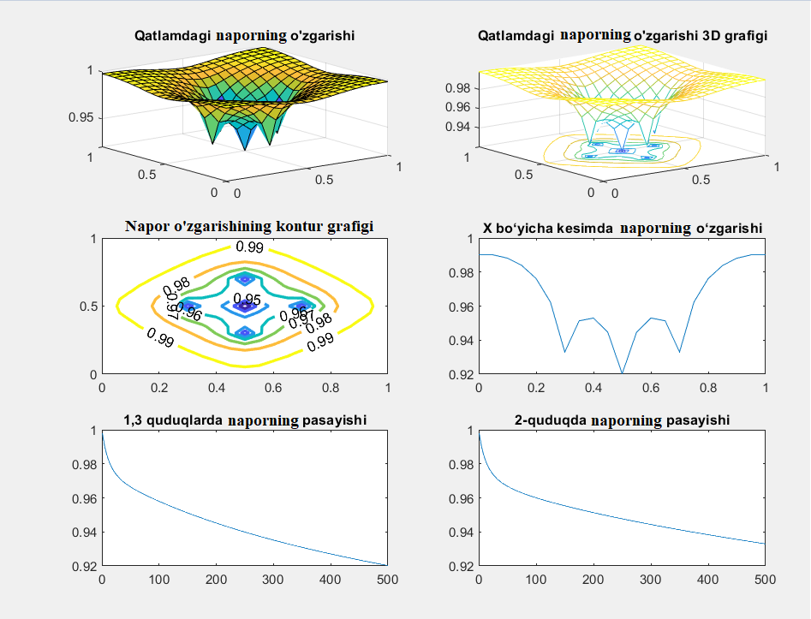
2.5-rasm. Qatlamdagi suv napori o‘zgarishining 3D va kontur grafiklari.
Ushbu samarali hisoblash algoritmi ikki yoki to‘rt protsessorli zamonaviy kompyuterlarda C++ OpenMP, Delphi, Matlab va boshqa dasturlash tillari kutubxonalaridan foydalanilganda hisoblash vaqtini sezilarli darajada qisqartiradi.
Shu tariqa, ishlab chiqilgan samarali hisoblash algoritmlari parabolik tipdagi ikki o‘lchovli tenglamalarni yechishda keng qo‘llanilishi mumkin. Masalan, ular suv qatlamlarining g‘ovak muhitlarida ikki va uch o‘lchamli filtratsiya masalalarini hal etishda juda foydali bo‘ladi.
§ 2.4. Sust o‘tkazuvchan qatlam bilan bog‘langan ikki qatlamli g‘ovak muhitlarda naporli suvlarning beqaror harakatining matematik modeli
Yer osti suvlarining filtratsiya jarayonini kompleks o‘rganishning usullaridan biri - filtratsiya nazariyasining turli matematik modellaridan foydalangan holda suvli qatlamlarning ishlash rejimini matematik modellashtirish hisoblanadi.
Filtratsiya nazariyasining maqbul matematik modellarini tanlashni o‘rganilayotgan jarayonga ta’sir ko‘rsatadigan turli tabiiy va sun’iy omillarning miqdoriy baholarini to‘liq tahlil qilmasdan tasavvur etib bo‘lmaydi. Bunday tahlilni shaxsiy kompyuter yordamida raqamli tajriba o‘tkazish orqali amalga oshirish maqsadga muvofiqdir.
Ushbu jarayon quyidagi bosqichlardan iborat:
- masalani o‘rganish;
- matematik modelni ishlab chiqish;
- chegaraviy masalani shakllantirish;
- sonli modellashtirish;
- hisoblash algoritmini ishlab chiqish;
- dasturlash va uni sinovdan o‘tkazish (to‘g‘riligini isbotlash, mavjud yechimlar bilan taqqoslash yoki moddiy muvozanatni tekshirish va h.k.);
7. hisoblash tajribalarini o‘tkazish.
Ko‘rib chiqilgan matematik model filtratsiya sohasida murakkablik tug‘diradi: ko‘rib chiqilayotgan qatlamlar orasida bir jinsli bo‘lmagan, ixtiyoriy sohalar va sust o‘tkazuvchanlikka ega qatlamlar mavjud bo‘lganda model yanada murakkablashadi.
Matematik model. Bir jinsli bo‘lmagan ikki qatlamli g‘ovak muhitda sust o‘tkazuvchanlikka ega oraliq qatlam mavjud bo‘lgan sharoitda, napor ostidagi yer osti suvlarining nostatsionar oqimlari o‘rtasidagi dinamik o‘zaro ta’sir ko‘rib chiqiladi. Qatlamning suv o‘tkazuvchanligi sust bo‘lganligi sababli, suv harakati faqat vertikal yo‘nalishda sodir bo‘ladi deb faraz qilamiz.
Ushbu masalaning matematik modeli parabolik tipdagi differensial tenglamalar tizimi ko‘rinishida ifodalanadi.
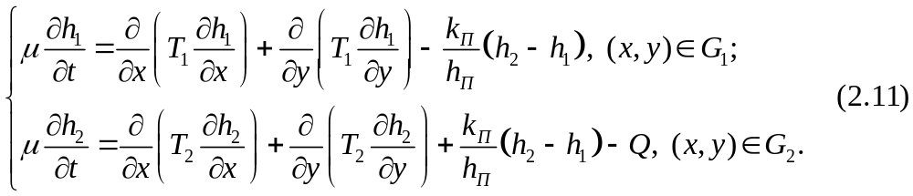
Tenglamalar tizimi (2.11) uchun boshlang‘ich va chegara shartlarini quyidagi ko‘rinishda yozish mumkin.
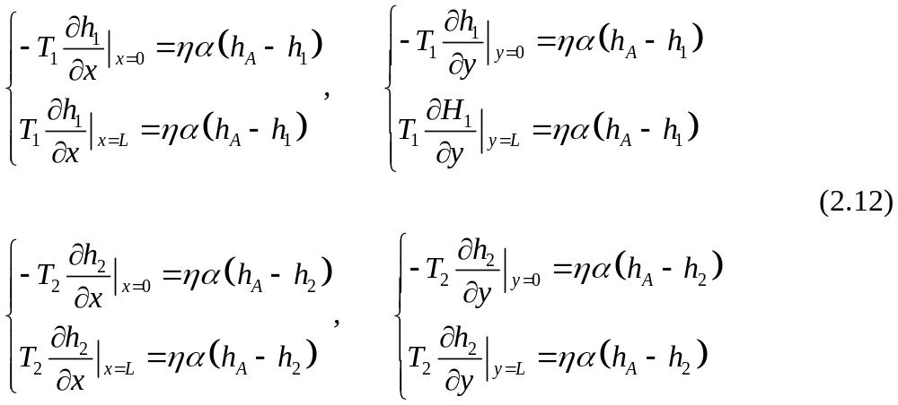
Bunda:
h₁, h₂ – mos ravishda pastki va yuqori qatlamlardagi napor;
µ – suv berish koeffitsienti;
m_{П} – sust oʻtkazuvchan qatlamning balandligi;
k_{П} – sust oʻtkazuvchan qatlamning filtratsiya koeffitsienti;
T₁, T₂– oʻtkazuvchanlik koeffitsientlari: T₁ = k₁m₁; T₂ = k₂m₂;
k₁, k₂ – mos ravishda pastki va yuqori qatlamlardagi filtratsiya koeffitsientlari;
m₁, m₂ – mos ravishda pastki va yuqori qatlamlardagi qatlam balandliklari;
Q_{i} – i- quduqning debit miqdori. 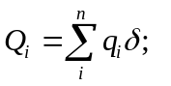
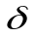- Dirak delta funksiyasi 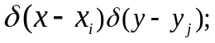
- quduqlar soni
Berilgan (2.11) - (2.12) chegaraviy masalani yechish uchun o‘zgaruvchan yo‘nalishlar sxemasining sonli usulidan foydalanamiz. Buning uchun quyidagi formulalarni qo‘llab, chegaraviy masalani o‘lchovsiz masalaga keltiramiz:
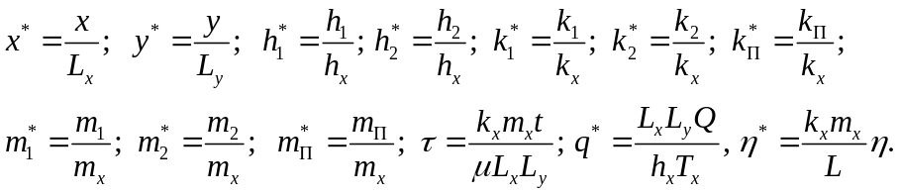
Bunda:
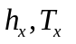- funksiyalarining ba’zi xarakterli qiymatlari h(x,y,t) va T(x,y) funksiyalarning ma’lum miqdordagi xarakteristik qiymatlari;
L — qatlamning maksimal uzunligi.
Tizimda ushbu almashtirishlarni amalga oshirib va qulaylik uchun yulduzchani tushirib qoldirib, quyidagi o‘lchovsiz masalaga kelamiz:Q
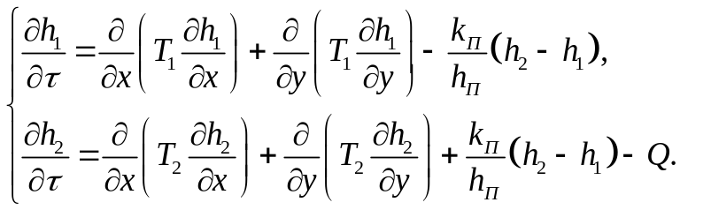 (2.13)
Mos keluvchi boshlang‘ich va chegara shartlari
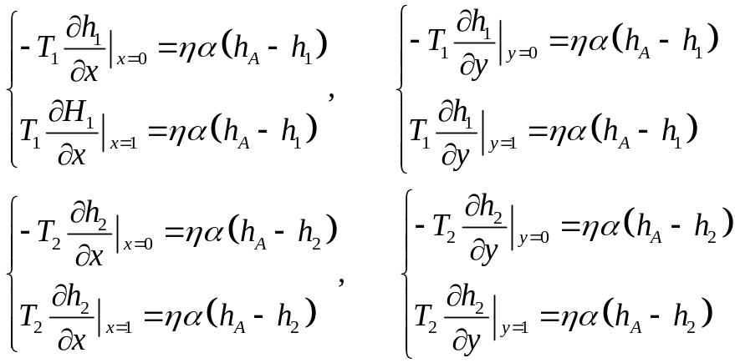 (2.14)
Olingan o‘lchamsiz chegaraviy masala ikkita chekli-ayirmali tenglamalar tizimi uchun progonka usuli bilan yechiladi.
§ 2.5. Ikki qatlamli g‘ovak muhitlarda sust o‘tkazuvchan qatlam bilan bog‘langan naporli filtratsiya masalalarini yechish uchun sonli model va algoritmlarni ishlab chiqish
Diskret model va hisoblash sxemasi. (2.13), (2.14) formulalariga asosan, sonli model va chegaraviy masalani yechish uchun hisoblash sxemasini qurish maqsadida G₁+Γ₁ va G₂+Γ₂ sohalarida mos ravishda bir xil fazoviy-vaqtli to‘rni quramiz:
Ushbu diskret sohada sonli modelni qurish uchun o‘zgaruvchan yo‘nalishlar sxemasining algoritmik g‘oyasi qo‘llaniladi. Bu usul har bir to‘g‘ri koordinata chizig‘i bo‘ylab harakat qilish imkonini beradi. l-vaqt qatlamidan l+1 vaqt qatlamiga o‘tish ikki bosqichda, 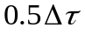 qadam bilan amalga oshiriladi. Natijada, yakuniy chekli ayirmali tenglamalar hosil qilinadi. Qurilgan fazoviy-vaqt to‘ridagi (2.13) tenglamalar tizimi uchun l+0,5 vaqt qatlamidagi ayirmali sxema tenglamalari quyidagi ko‘rinishda bo‘ladi:
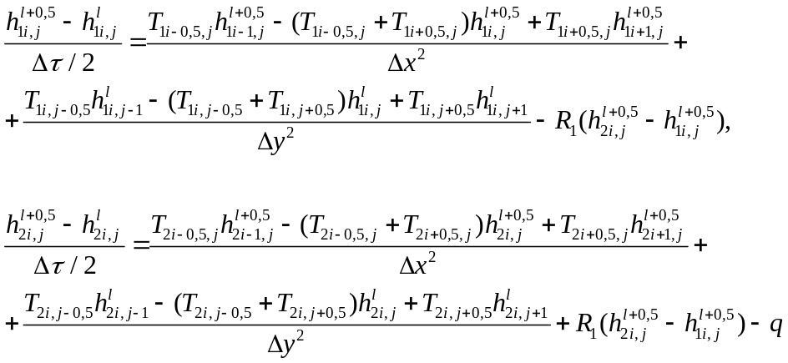
Ushbu chekli-ayirmali tenglamalarning koeffitsientlarini quyidagicha aniqlaymiz:
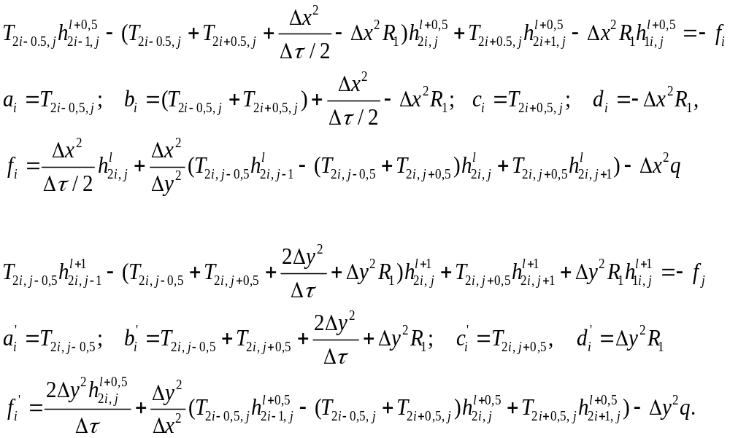
Ikkinchi qatlam uchun ham chekli ayirma koeffitsientlari shu tartibda aniqlanadi.
Bundan ko‘rinib turibdiki, tenglamalar tizimi va chegaraviy shartlar tizimining chekli ayirmalar ko‘rinishidagi yaqinlashishi natijasida hosil bo‘lgan sonli ayirmalar tizimi quyidagi ko‘rinishni oladi.
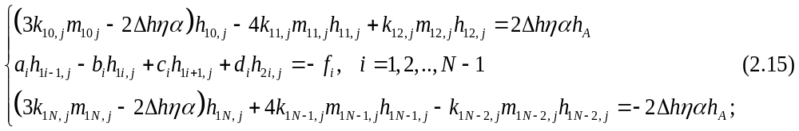
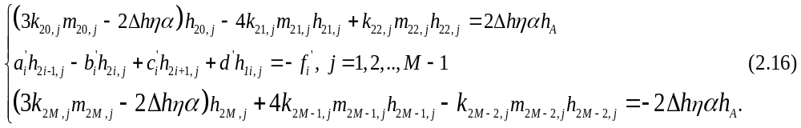
y bo‘yicha sonli ayirmalar tizimi ham shu tartibda shakllantiriladi.
Ushbu chekli-ayirmalar tenglamalar tizimining yechimi quyidagi formulalar bo‘yicha haydash usuli yordamida aniqlanadi:
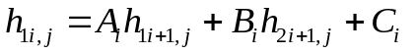 (2.17)
(2.18)
Bunda: 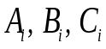 va 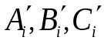 — haydash koeffitsientlari, ularning qiymatlari quyidagi formulalar bo‘yicha aniqlanadi:
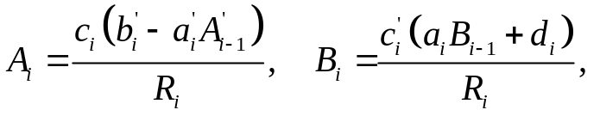 (2.19)
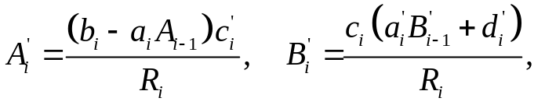 (2.20)
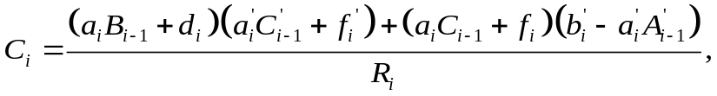 (2.21)
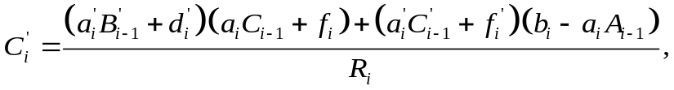 (2.22)
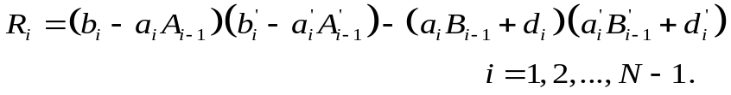 (2.23)
Bunda: boshlang‘ich qiymatlar, ular chegaraviy shartlardan quyidagicha aniqlanadi:
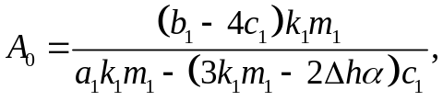 (2.24)
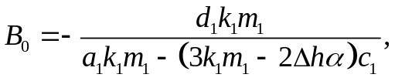 (2.25)
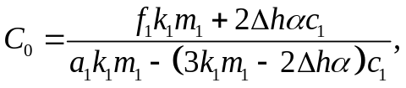 (2.26)
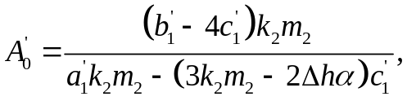 (2.27)
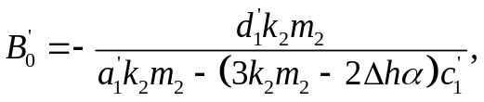 (2.28)
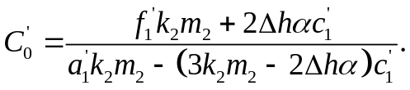 (2.29)
O‘ng chekli ayirma formulalari (i=N-1 uchun) yordamida napor funksiyalarining qiymatlarini 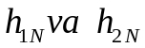 nuqtalarda topamiz. O‘zgartirishlarni amalga oshirganimizda, uchun quyidagi tenglamalar olinadi
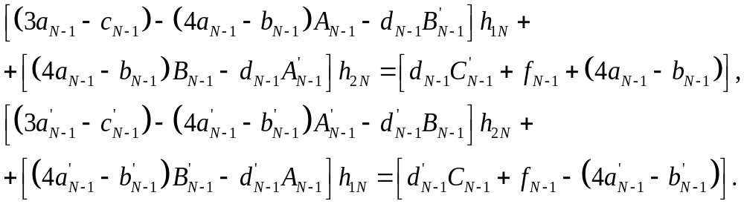
Ushbu tenglamani 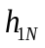 va 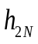 ga nisbatan yechib, quyidagicha natijani olamiz:
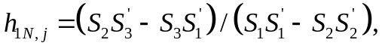
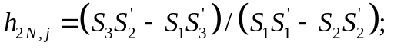
Bunda:
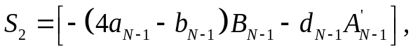
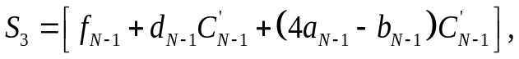
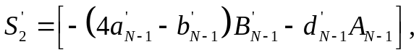
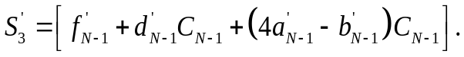
l+1 vaqt qatlamida chekli-ayirmali tenglamalar tizimining yechimi l+0.5 qatlamda yechilgandek amalga oshiriladi.
§ 2.6. Yer osti suvlarini ikki qatlamli muhitda sonli hisoblashlarni tahlil qilish va o‘rganish
Yuqorida ishlab chiqilgan sonli model va uni yechish algoritmi asosida MatLab tizimida dasturiy majmua yaratildi. Ushbu dasturiy majmuani yaratishda o‘zgaruvchan yo‘nalishli sxema algoritmi asosan chekli ayirmalar usulida qo‘llanildi. Dasturiy majmua foydalanuvchilarga kesimlardagi sonli natijalarni va maydonning uch o‘lchovli grafik tasvirini ko‘rgazmali tarzda taqdim etadi.
Mazkur matematik model, algoritm va dasturiy majmua yordamida turli geologik va meliorativ bashoratlarni tahlil qilishda filtratsiya jarayoniga ta’sir ko‘rsatuvchi tabiiy va sun’iy omillarni inobatga olgan holda turli masalalarni yechish imkoniyati mavjud.
Masalan, markazida beshta quduq joylashgan filtratsiya maydonini ko‘rib chiqaylik. Filtratsiya maydoni parametrlarining qiymatlari quyidagi tarzda aniqlanadi:
- L - filtratsiya maydonining maksimal uzunligi, 2000 metr;
- h_{x} - ikkala qatlamdagi boshlang‘ich naporning xarakterli qiymati, 100 m;
- K₁, K₂ - filtratsiya koeffitsientlari, 0.5 m/sutka;
- K_{п} - sust o‘tkazuvchan qatlamning filtratsiya koeffitsienti, 0.001 m/sutka;
- m₁, m₂ - qatlamlarning qalinligi mos ravishda 10 metr;
- m_{п} - sust o‘tkazuvchan qatlamning qalinligi 1 metr;
- µ - suv qaytaruvchanligi koeffitsienti, 1;
- q - quduqlarning debit miqdori, 100 m³/sutka;
- n - filtratsiya to‘rining tugunlar soni 101.
2.6-2.7-2.8-2.9-rasmlarda filtratsiya maydoni markazida joylashgan 5 ta quduqdan suv olish jarayonida yuqori va pastki qatlamdagi naporning o‘zgarishi ko‘rsatilgan. Bu holatlarda filtratsiya koeffitsiyenti k ning turli qiymatlari uchun o‘tkazilgan hisoblash tajribalarining natijalari aks ettirilgan:
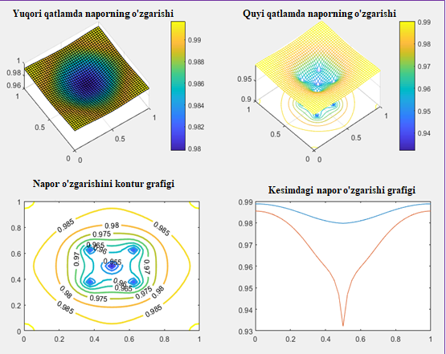
2.6-rasm. Beshta quduq joylashgan holda yuqori va pastki qatlamlarda naporning o‘zgarishi: K₁,₂ = 0.5 m/sutka; K_{п} = 0.001.
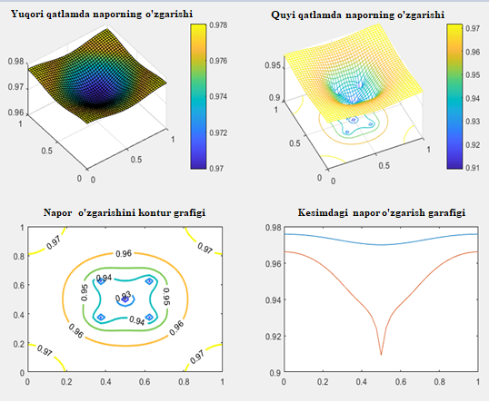
2.7-rasm. Beshta quduq joylashgan holda yuqori va pastki qatlamlarda naporning o‘zgarishi: K₁,₂ = 1 m/sutka; K_{п} = 0.001.
2.7-rasmda quduq birjinslimas holda yuqori va pastki qatlamlardagi naporning o‘zgarishi ko‘rsatilgan. Hisob-kitoblar uchun quduq joylashgan holatda filtratsiyaning diskret sohasi bo‘yicha axborot massivi quyidagi ko‘rinishda berilgan:
inf(16,10)=1; inf(21,21)=2; inf(26,30)=3; inf(26,36)=4; inf(10,26)=5.
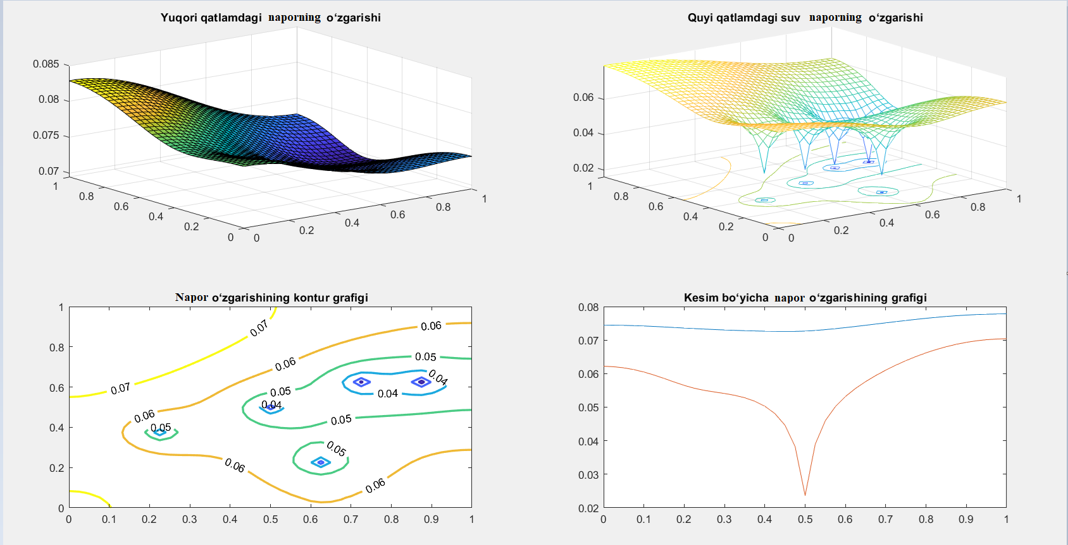
2.8-rasm. Quduqlarni birjinslimas joylashgan holatdagi yuqori va pastki qatlamlarda naporning o‘zgarishi: K₁,₂ = 1 m/sutka; K_{п} = 0.00005.
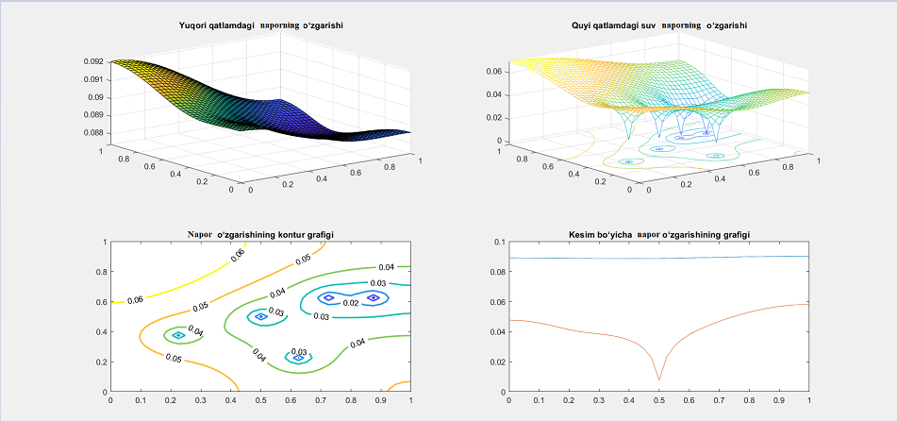
2.9-rasm. Quduqlarni birjinslimas joylashgan holatdagi yuqori va pastki qatlamlarda naporning o‘zgarishi: K₁,₂ = 1 m/sutka; K_{п} = 0.000010.
2-bob bo‘yicha xulosalar
Ushbu bobning asosiy natijalari quyidagilardan iborat:
- bir va ikki qatlamli yer osti suvlari uchun ikki o‘lchamli suv filtratsiyasi masalalarini sonli yechishning sonli modellari va algoritmlari ishlab chiqildi;
- hisoblash tajribalari o‘tkazildi.
Hisoblash algoritmi ko‘ndalang-kesim yo‘nalishlar usuliga asoslangan bo‘lib, ishlab chiqilgan matematik modellar g‘ovak muhitlarda sizot va naporlisuv filtratsiyasi masalalarini yechishga xizmat qiladi.
- Chekli ayirmalar usuli asosida qo‘llangan o‘zgaruvchan yo‘nalishlarning oshkormas sxemasi ikki bosqichli vaqt qadamida ishlashi ( l→l+0.5→l+1 ) hisoblash jarayonini ketma-ket bir o‘lchovli masalalarga ajratib, har bir kesim bo‘yicha tridiagonal tizimlarni yechish orqali umumiy ikki o‘lchovli masalani tejamkor hal etishga imkon berishi ko‘rsatildi.
- Hosil bo‘lgan tridiagonal tenglamalar tizimlarini yechishda uchrashib-haydash g‘oyasini qo‘llash hisoblashni ikkita oqimga ajratish orqali samaraliizatsiyani tabiiy tarzda ta’minlashi va ko‘ndalang-kesim bo‘yicha samarali hisoblash sxemasini shakllantirishi asoslandi.
- O‘tkazilgan hisoblash tajribalari natijalari shuni ko‘rsatadiki, diskret to‘r o‘lchami ( n_{x},n_{y} ) va modellash vaqti ortishi bilan samarali algoritmning ustunligi kuchayadi, ya’ni hisoblash resurslaridan foydalanish samaradorligi yirik o‘lchamli va uzoq muddatli bashorat masalalarida sezilarli darajada ortadi.
- MatLab muhitida yaratilgan dasturiy majmua yordamida natijalarni kontur, 3D sirt, kesim profillari va quduqlarda naporning vaqt bo‘yicha pasayishi ko‘rinishlarida vizuallashtirish amalga oshirildi; bu esa sonli modelning interpretatsiyasi va amaliy qarorlar (quduqlar joylashuvi, debit tanlovi, qatlam parametrlarini baholash) qabul qilishda qulaylik yaratadi.
- Parametrik tajribalar ko‘rsatadiki, sust o‘tkazuvchan qatlamning o‘tkazuvchanligi k_{n} kamayganda qatlamlararo almashinish susayadi va yuqori/pastki qatlamlarda napor dinamikasi farqlanishi kuchayadi; demak, k_{n} qiymati ikki qatlamli tizimning beqaror rejimidagi asosiy boshqaruvchi omillardan biri hisoblanadi.
- Umuman olganda, bobda ishlab chiqilgan model–sxema–algoritm–dasturiy realizatsiya–hisoblash tajribasi zanjiri bir qatlamli va sust qatlam orqali bog‘langan ikki qatlamli naporli filtratsiya masalalarini amaliy sharoitlarda (ko‘p quduqli, ixtiyoriy soha, turli parametrlar) hisoblash va bashorat qilish uchun metodik asos yaratdi.

III BOB. YER OSTI SUVLARI FILTRATSIYASI MASALALARINI SUST O‘TKAZUVCHAN QATLAM BILAN O‘ZARO BOG‘LANGAN UCH QATLAMLI G‘OVAK MUHITLARDA SONLI MODELLASHTIRISH
Respublikamizda sug‘orish natijasida yer osti suvlari sathining o‘zgarishini to‘g‘ri bashoratlash hamda sun’iy va tabiiy drenaj inshootlarining sizot suvlari sathiga ta’sirini baholashda filtratsiya nazariyasi bo‘yicha olib borilayotgan tadqiqotlar alohida ahamiyat kasb etmoqda. Bunday tadqiqotlar, shuningdek, naporli suvlarning ta’sirini o‘rganish gidrogeologiya, melioratsiya va tuproqshunoslik sohalari uchun muhim hisoblanadi.
Ma’lumki, turli sabablarga ko‘ra yer osti suvlarining ko‘tarilishi atrof-muhitga salbiy ta’sir ko‘rsatadi. Bu holat yer usti tuproqlarining sho‘rlanishiga, ortiqcha sug‘orishga, yer osti suvlari rejimi va balansining o‘zgarishiga olib keladi, qishloq xo‘jalik ekinlarini sug‘orish va meliorativ xo‘jaliklarni boshqarishga ta’sir qiladi. Shu bois, yer osti suvlarining foydalanish zaxiralarini dinamik baholash iqlim sharoitlari, gidrotexnika, melioratsiya va suv ta’minotini hisobga olgan holda kompleks tadqiqotlarga asoslanishi lozim.
Ko‘p qatlamli muhitlarning gidrogeologik kesimlari bo‘yicha o‘tkazilgan ko‘plab tadqiqotlar natijasida aniqlanishicha, aksariyat hollarda suv chiqarib olinadigan asosiy suv mavjud gorizont (qatlam) yuqoridan sust o‘tkazuvchanlikka ega bo‘lgan qatlam bilan yopilgan bo‘ladi, pastdan esa sustroq o‘tkazuvchan qatlam bilan chegaralangan bo‘lib, aynan shu qatlam orqali quyi joylashgan suvli qatlamlar bilan bog‘lanish sodir bo‘ladi (3.1-rasm.).
Suvli qatlamlarni gidrogeologik hisoblash muammosi hali to‘liq yechimini topmagan. Bu yo‘nalishdagi matematik qiyinchiliklar tadqiqotchilarni qatlam sharoitidagi suv harakatining fizik manzarasini soddalashtirish va sxemalashtirish zaruratiga undadi. Biroq, filtratsiya nazariyasining ilmiy asosli bashoratlariga qo‘yilayotgan talablar tobora ortib bormoqda.

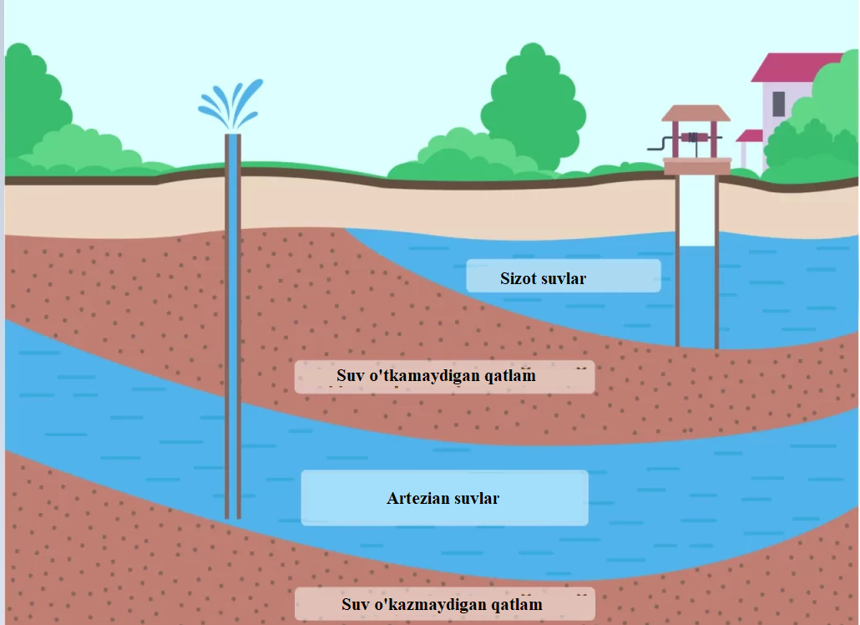
3.1-rasm. Ko‘p qatlamli sizot va naporlisuvlarning g‘ovak muhitda filtratsiya jarayonining hosil bo‘lishi.
O‘rganilayotgan jarayonning optimal matematik modellarini tanlash, bu jarayonga ta’sir etuvchi turli tabiiy va sun’iy omillarning miqdoriy baholarini sinchkovlik bilan tahlil qilmasdan amalga oshirib bo‘lmaydi.
Bunday tahlilni EHMdan foydalangan holda hisoblash eksperimenti yordamida o‘tkazish maqsadga muvofiqdir. Mazkur jarayon quyidagi bosqichlarni o‘z ichiga oladi: masalani qo‘yish; matematik modelni ishlab chiqish; hisoblash algoritmini tuzish; EHMda dasturlash; olingan natijalarni tahlil qilish; matematik modelning adekvatligini tekshirish.
Kompleks tadqiqotlarning eng muhim jihatlaridan biri filtratsiya nazariyasining turli matematik modellari yordamida suv o‘tkazuvchi qatlamlarni matematik modellashtirish hisoblanadi. Filtratsiya nazariyasining Bunday masalalarini yechishning eng samarali va tezkor vositasi shaxsiy kompyuterlarda sonli va kompyuter modellashtirish hisoblanadi.
Yerning chuqur qatlamlarida suvning filtratsiya jarayonlarini o‘rganish imkonsiz bo‘lgani sababli, bu jarayonlarni matematik va sonli usullar, shuningdek kompyuter modellashtirish yordamida tadqiq qilinadi. Modellashtirish orqali biz yerning chuqur qatlamlaridagi filtratsiya jarayonlarini va suv oqimini tahlil qilish hamda bashorat qilish imkoniyatiga ega bo‘lamiz.
Ushbu bobda uch qatlamli g‘ovak muhitda sizot va naporlisuvlarning beqaror filtratsiyasi masalalarini yechish uchun sonli model va algoritmlarni ishlab chiqish ko‘rib chiqiladi. Sonli hisoblashlarning natijalarini aks ettiruvchi hisoblash tajribalari grafiklar ko‘rinishida vizual shaklda keltirilgan.
§ 3.1. Uch qatlamli g‘ovak muhitlarda sizot va naporlisuvlarning beqaror harakatining matematik modeli.
Matematik model. Uch qatlamli bir jinsli bo‘lmagan qatlamda yer osti suvlarining beqaror harakatini ko‘rib chiqamiz. Bu qatlam yaxshi o‘tkazuvchan naporli suvli gorizontdan, uning ostidagi suv o‘tkazmaydigan naporli qatlamdan va sizot suvlari mavjud bo‘lgan sust o‘tkazuvchan ustki qatlamdan tashkil topgan.
A.N. Myatiev – N.K. Girinskiy gipotezasiga ko‘ra [10,11,17–19], o‘tkazuvchanlik chegarasidagi oqim chiziqlari yaxshi o‘tkazuvchan qatlam tomonida gorizontal yo‘nalishlarga, ustki o‘tkazuvchan qatlam tomonida esa vertikal yo‘nalishlarga yaqinlashadi. Shu sababli, ustki o‘tkazuvchan qatlamda filtratsiya tezligining gorizontal tarkibiy qismlarini ularning kichikligi tufayli e'tibordan chetda qoldirish mumkin. Bug‘lanish jarayoni uchun M.M. Krylov – S.F. Averyanov gipotezasi amal qiladi deb hisoblaymiz. Quduqlar borasida esa, ular faqat yaxshi o‘tkazuvchan naporli gorizontdan foydalanadi, deb faraz qilamiz.
Qilingan farazlarga ko‘ra, ko‘rib chiqilayotgan filtratsiya jarayoni parabolik turdagi xususiy hosilali differensial tenglamalarning quyidagi kvazichiziqli tizimi orqali tavsiflanadi:
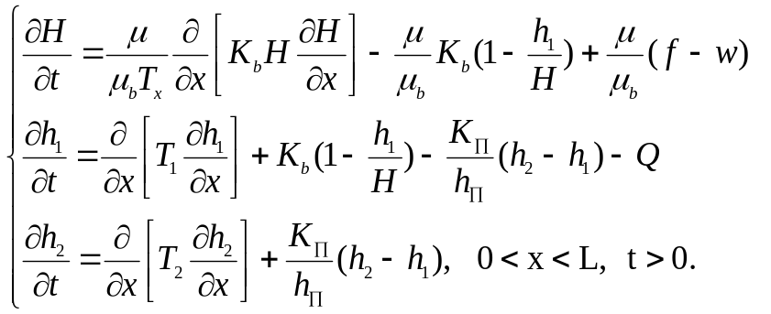 (3.1)
chegara shartlari bilan
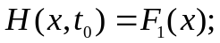 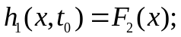 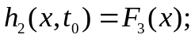 (3.2)
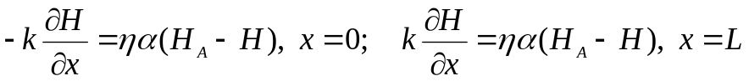 (3.3)
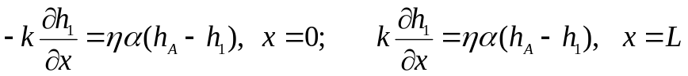 (3.4)
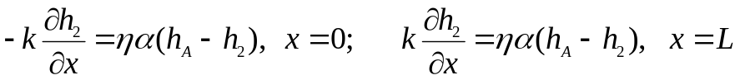 (3.5)
Bunda H(x,t) – asosiy qatlamdan sizot suvlarining erkin sathgacha bo‘lgan darajasi;
h₁(x, t), h₂(x, t) – asosiy qatlamning naporlari;
K_{b}(x) – qoplovchi qatlamning filtratsiya koeffitsienti;
T₁(x) = K₁m, T₂(x) = K₂m – naporli qatlamning suv o‘tkazuvchanlik koeffitsiyentlari;
m(x), K(x), 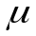 – asosiy gorizontning quvvati, filtratsiya koeffitsiyentlari va elastik suv berish xususiyatlari;
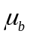– qoplovchi qatlamning suv beruvchanlik koeffitsienti yoki to‘yinish yetishmovchiligi;
f(x,t) – infiltratsiya funksiyasi;
w(x,t) – bug‘lanish.
Ko‘plab dala kuzatuvlari shuni ko‘rsatadiki, bug‘lanish sizot suvlarining chuqurligiga bog‘liq. M.M. Krylov va S.F. Averyanov bug‘lanish uchun quyidagi formula asosli deb hisoblashadi.
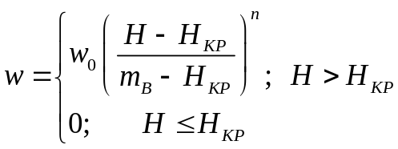 (3.6)
Bunda w₀ – kun davomida yer yuzasidan bug‘lanish;
H_{KP} – kritik chuqurlik;
n – parametr.
Berilgan chegaraviy masalani chiziqsiz hadlarni chiziqlashtirish uchun kvazichiziqlashtirish usulini qo‘llagan holda chekli ayirmalar usuli bilan yechamiz.
(1) tizimidagi va (2) - (5) chegaraviy shartlardagi o‘zgaruvchilarni o‘lchovsiz ko‘rinishga o‘tkazamiz.
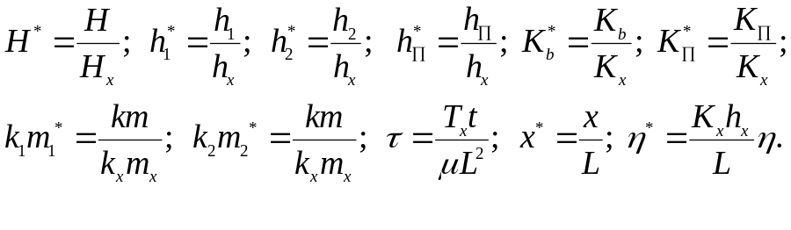
Bunda Kₓ, Hₓ, Tₓ – funksiyaga mos keladigan ba’zi xarakterli qiymatlar.
Soddalashtirish uchun o‘lchamsiz o‘zgaruvchilardagi yulduzchalarni tushirib qoldirib, quyidagi o‘lchamsiz differensial tenglamalar tizimini olamiz:
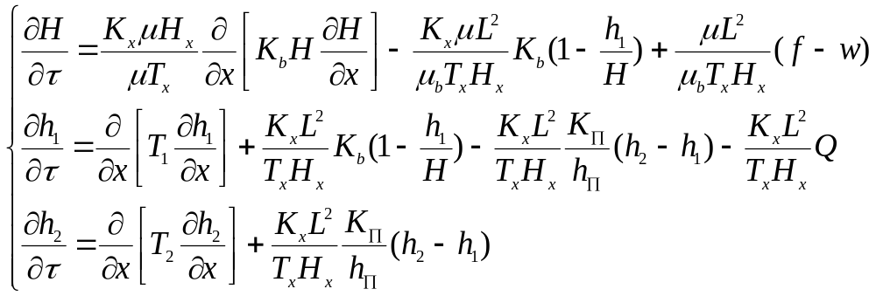 (3.7)
O‘lchamsiz masala (3.7) chegara shartlari (3.2) – (3.5) bilan chekli-ayirmalar usuli yordamida yechiladi.

§ 3.2. Sizot va naporli filtratsiya masalalarini yechish uchun sonli modellar va algoritmlarni ishlab chiqish
Sonli model. Sonli yechim uchun chegara masalasi (3.7), (3.2) – (3.5) ni yechish maqsadida filtratsiya sohasida to‘rlarni quramiz:
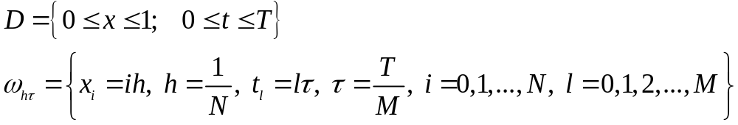
Ifodani soddalashtirish maqsadida, chekli-ayirmalar masalasi (3.7) shaklida quyidagi belgilashlarni kiritamiz:
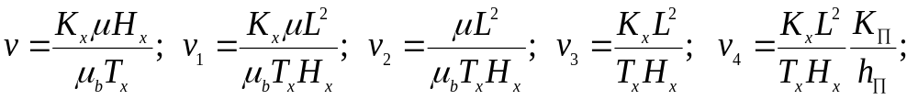
Belgilashlarni kiritgandan so‘ng, quyidagi tenglamalar tizimini olamiz:
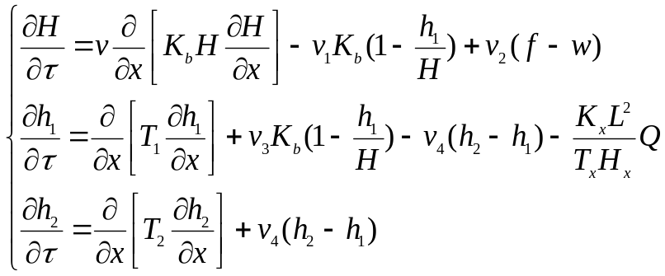 (3.8)
Boshlang‘ich va chegara shartlari quyidagi ko‘rinishda bo‘ladi:
(3.9)
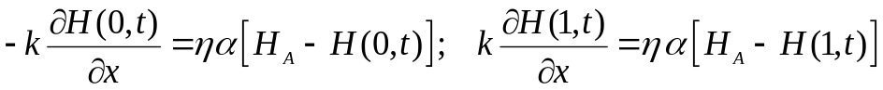 (3.10)
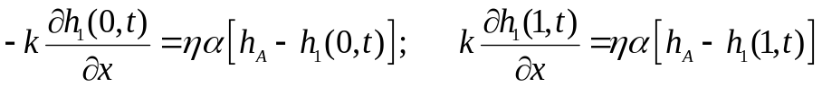 (3.11)
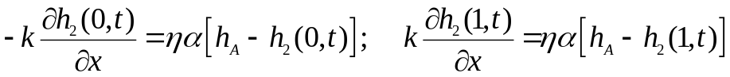 (3.12)
Agar (3.8) differensial tenglamalar sistemasini approksimatsiyalasak, unda chekli-ayirmalar tenglamasi l+1 -vaqt qatlami uchun quyidagi ko‘rinishga ega bo‘ladi:
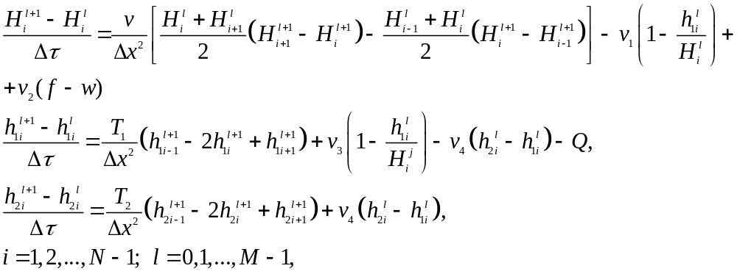
Bunda:
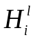– sizot suvlarining l-vaqt qatlamidagi sathi;
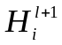– sizot suvlarining l+1-vaqt qatlamidagi sathi;
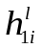– l-vaqt qatlamidagi napor;
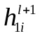– l+1-vaqt qatlamidagi napor sathi;
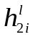– l-vaqt qatlamidagi napor sathi;
– l+1-vaqt qatlamidagi napor sathi.
Endi boshlang‘ich va chegara shartlarni approksimatsiyalaymiz.
(3.13)
(3.14)
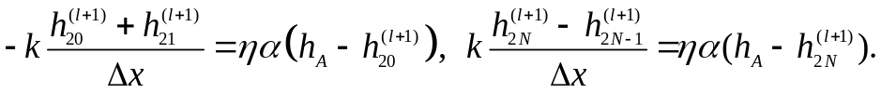 (3.16)
Approksimatsiyadan so‘ng quyidagi uch nuqtali chekli ayirmalar tenglamalarini olamiz. Birinchi tenglama va uning chegaraviy sharti quyidagi ko‘rinishga ega bo‘ladi
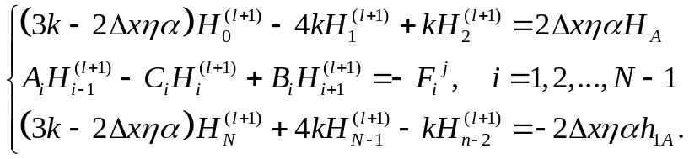 (3.19)
Bunda:
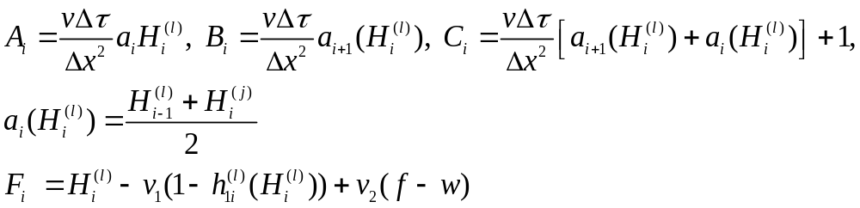
Ikkinchi tenglama va uning chegara sharti quyidagi ko‘rinishda bo‘ladi:
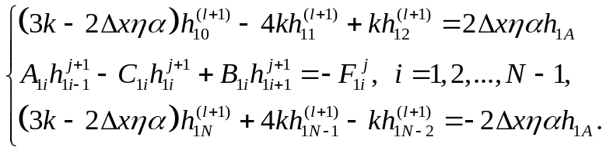 (3.20)
Bunda:
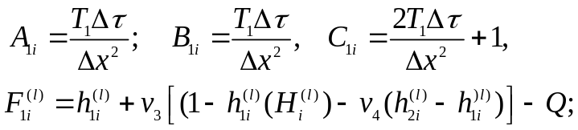
Uchinchi tenglama va uning chegara sharti quyidagi ko‘rinishda bo‘ladi:
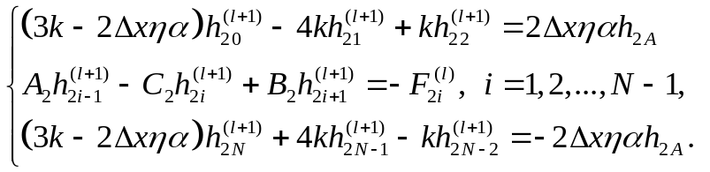 (3.21)

Bunda:
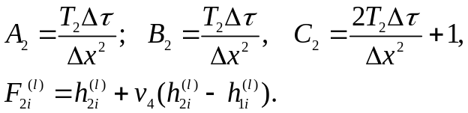
Birinchi chekli ayirmalar tenglamalarini yechish uchun progonka usulini qo‘llaymiz.
(3.22)
Bunda progonka koeffitsientlari quyidagi ko‘rinishga ega:
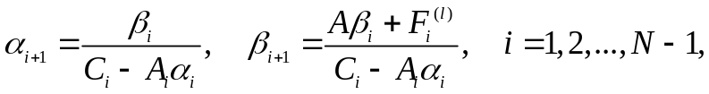 (3.23)
Progonka koeffitsientlarining boshlang‘ich qiymatlari quyidagicha aniqlanadi:
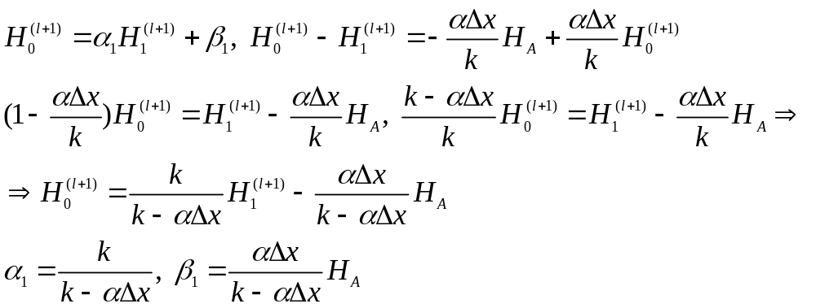
Sizot suvlar funksiyasining chetki qiymati quyidagicha aniqlanadi:
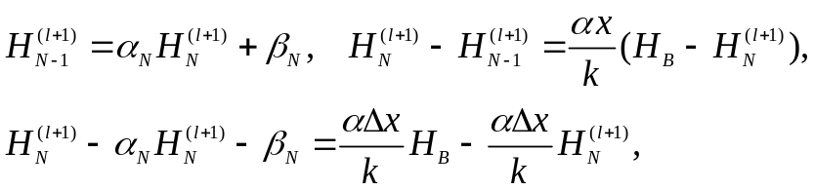
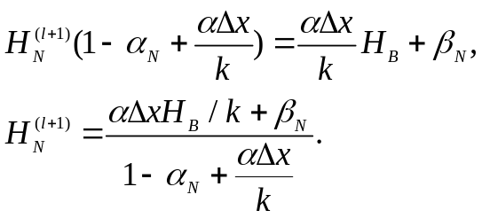
Ikkinchi chekli-ayirmali tenglamasini yechish uchun ham progonka usulidan foydalanamiz.
(3.24)
Bunda progonka koeffitsientlari quyidagi ko‘rinishga ega:
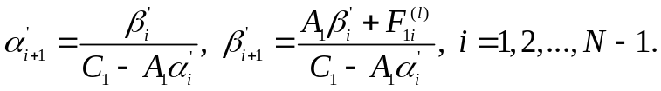 (3.25)
Haydash koeffitsiyentlarining boshlang‘ich qiymati va naporli suvlar funksiyasining chetki qiymati quyidagicha aniqlanadi:
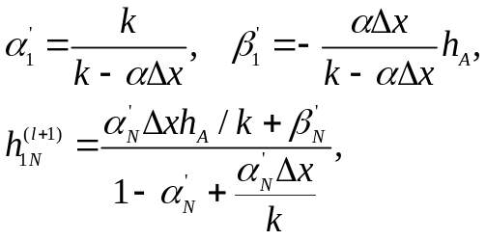
Uchinchi chekli-ayirmali tenglamasini yechish uchun ham progonka usulidan foydalanamiz.
(3.26)
Bunda progonka koeffitsientlari quyidagi ko‘rinishga ega:
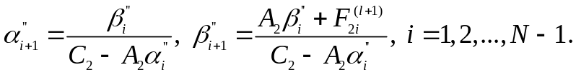 (3.27)
Haydash koeffitsientlarining boshlang‘ich qiymati va naporli suvlar funksiyasining chetki qiymati quyidagicha aniqlanadi:
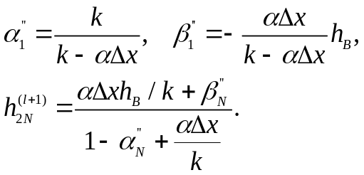

Sonli yechim algoritmi. Mashina algoritmi quyidagi qadamlardan iborat:
1. Tenglamalar tizimiga kiruvchi parametrlarning qiymatlarini va dastlabki qatlamdagi sizot suvlarining sathi 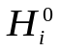va naporli suvlarining naporini 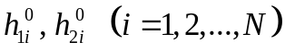 kiritish.
2. Chegara shartlaridan 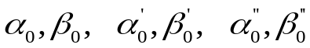 progonka koeffitsientlarining boshlang‘ich qiymatlarini aniqlash.
3. Parametrlarning qiymatlarini hisoblash, 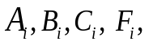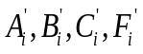,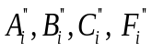 uchta-diagonal chekli-ayirmalar tenglamalarini yechish.
4. progonka koeffitsientlarining qiymatlarini hisoblash.
5. Chap chegarada funksiya qiymatini hisoblash: Hₙ, hₙ, h₂ₙ.
6. Funksiya qiymatini hisoblash: Hᵢ, h₁ᵢ, h₂ᵢ 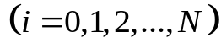
7. Funksiya qiymatlarini jadval va grafik shaklida chiqarish: Hᵢ, h₁ᵢ, h₂ᵢ
8. Keyingi vaqt qatlamiga o‘tish. Shu bilan birga, olingan yechim keyingi vaqt qadamining boshlang‘ich qiymati sifatida ishlatiladi.
9. Algoritmning 2-8 punktlari har bir vaqt qatlamida takrorlanadi.
10. Masalaning yechimi tugatish.
Matematik model va hisoblash algoritmi asosida yaratilgan dasturiy majmua yordamida, sizot va naporli suvlarning filtratsiya jarayoniga ta’sir ko‘rsatuvchi barcha tabiiy va sun’iy omillarni inobatga olgan holda, suvli qatlamlarning ikki va uch qatlamli modellari uchun turli gidrogeologik va meliorativ bashorat masalalari hal etiladi.
§ 3.3. Uch qatlamli g‘ovak muhitda sizot va naporli filtratsiya jarayonidagi yer osti suvlarini tahlil qilish va tadqiq etish uchun hisoblash tajribasi
Sonli model asosida dinamik bog‘langan ikki qatlam tizimidagi suvning naporli filtratsiyasining asosiy ko‘rsatkichlarini hisoblash uchun dasturiy majmua ishlab chiqildi. Dasturiy majmua dastlabki ma’lumotlarni kiritish, ko‘rsatkichlarni hisoblash va hisoblash natijalarini chiqarish bloklaridan tashkil topgan. Hisoblash natijalari grafik shaklda taqdim etilgan.
Qatlam parametrlari va quduqlar debiti bo‘yicha turli hisoblash tajribalari o‘tkazildi. Misol sifatida boshlang‘ich ma’lumotlar asosida bir qator masalalarning sonli yechimlarini keltiramiz. Masalaning dastlabki ma’lumotlari quyidagicha: ikkala qatlam uzunligi bir xil bo‘lib, L=1300 m ni tashkil etadi. H_{x} - qatlamdagi suvning boshlang‘ich naporining xarakterli qiymati 20 m ga teng; K₁ va K₂ - suv o‘tkazuvchanlik koeffitsiyentlari 2 m/sutka; K_{п} - sust o‘tkazuvchan qatlam koeffitsiyenti 0,0005 m/sutka; h₁ va h₂ - qatlamlar qalinligi mos ravishda 10 metrni tashkil etadi; μ - suv berish koeffitsiyenti 2 ga teng; q - quduqlar debiti 100 m³/sutka; n — filtratsiya maydonining n-to‘rli maydonidagi tugunlar soni bo‘lib, u 41 ga teng.
Hisoblash tajribalarining natijalari 3.2 va 3.3-rasmlarda aks ettirilgan. Birinchi grafikda (3.2-rasm) sizot suvlari sathining o‘zgarishlari, ikkinchisida esa (3.3-rasm) yuqori va pastki qatlamlardagi naporning o‘zgarishi tasvirlangan. Ko‘rinib turibdiki, hisoblash tajribalarining natijalari yuqori qatlam naporining juda sekin pasayishini ko‘rsatmoqda. Bu esa yuqori qatlamdan pastki qatlamga suv oqimi juda sust ekanligini anglatadi, chunki yomon o‘tkazuvchan qatlam suvni yaxshi o‘tkazmaydi.
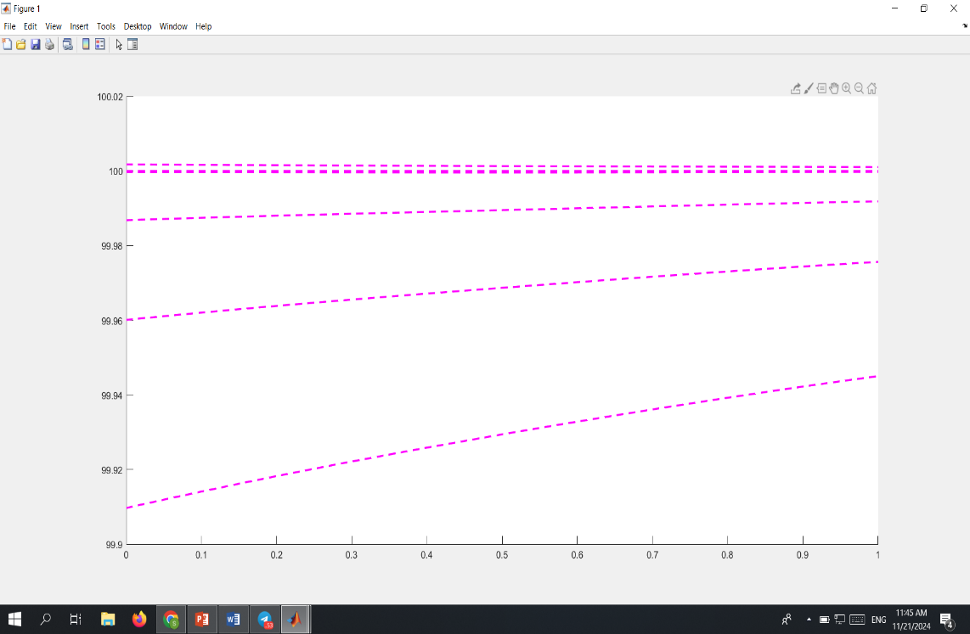
3.2-rasm. Sizot suv sathining qatlam gorizontida o‘zgarishi
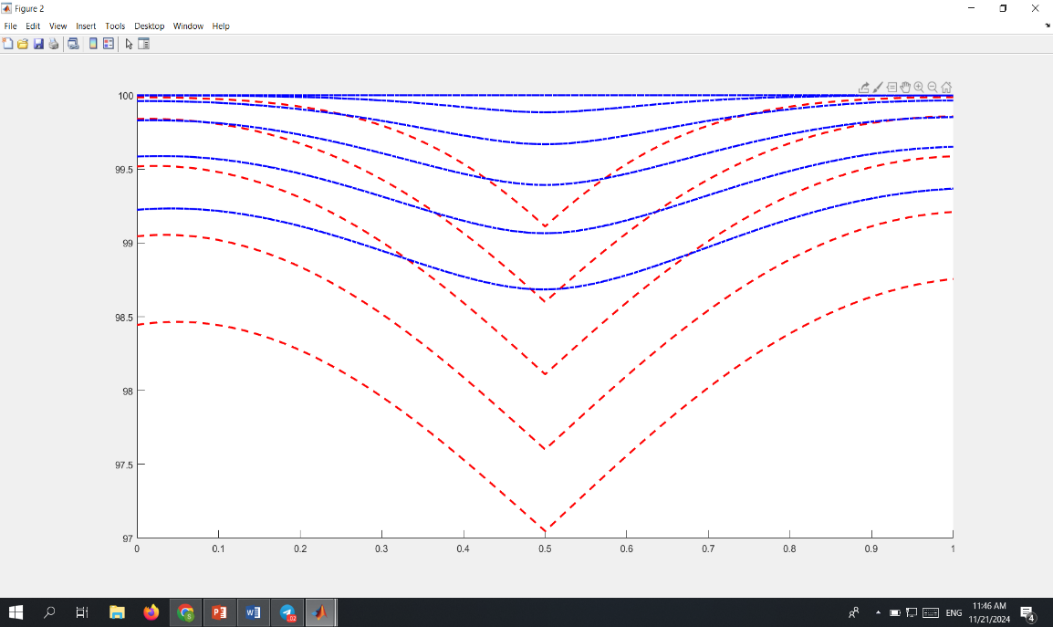
3.3-rasm. Pastki va yuqori suv qatlamlarida naporli sathning o‘zgarish dinamikasi
Ko‘p qatlamli sizot va naporli suvlar masalasini hal etish uchun ishlab chiqilgan yondashuvlar suv ta’minoti va irrigatsiya sohasidagi aniq amaliy masalalarni yechishda qo‘llanilishi mumkin.
Xulosa o‘rnida shuni aytish joizki, ishlab chiqilgan matematik model, samarali hisoblash algoritmi va uning dasturiy majmuasi asosan dinamik o‘zaro bog‘liq bo‘lgan ko‘p qatlamli sizot va naporli suvlarning o‘zgarish sath va naporini tahlil qilish va bashorat qilish imkoniyatini ta’minlashga qaratilgan. Suv ta’minoti masalalarida esa ishlab chiqilgan yondashuv artezian quduqlar ekspluatatsiyasida qo‘shimcha ma’lumot manbai sifatida xizmat qiladi. Bir nechta quduq birgalikda ishlaganda qatlamlar o‘rtasida yuzaga keladigan o‘zaro ta’sir — yuqori qatlamdagi napor pasayishining sust o‘tkazuvchan qatlam orqali pastki qatlamga uzatilishi — ishlab chiqilgan model asosida aniq hisoblab chiqilishi mumkin. Bu esa quduqlar tarmoqlarini loyihalashda haddan tashqari intensiv ekspluatatsiyaning oldini olish va yer osti suv resurslaridan uzoq muddatli barqaror foydalanishni ta’minlash imkonini beradi. Hisoblash natijalari dala kuzatuv ma’lumotlari bilan yaxshi muvofiqlik kasb etadi. Moddiy balans tenglamasi yordamida tekshirilgan sonli yechimlar qatlam bo‘yicha suv oqimi hamda qatlamlar o'rtasidagi suv almashinuvi miqdorini ishonchli tarzda aks ettiradi. Bu esa ishlab chiqilgan matematik modelning adekvatligi va sonli algoritmning to'g'riligini tasdiqlovchi muhim ko'rsatkich hisoblanadi.

3-bob bo‘yicha xulosa
Ushbu bobning asosiy natijalari quyidagilardan iborat:
1. Sizot va naporli filtratsiyaning uch qatlamli matematik modeli ko‘rib chiqildi. Ushbu modellar asosida filtratsiyaning ixtiyoriy sohasi uchun chegaraviy masala shakllantirilib, taklif etildi;
2. Sizot va naporli filtratsiyaning ikki o‘lchovli masalalarini sonli yechish uchun sonli modellar va algoritmlar ishlab chiqildi;
3. Hisoblash tajribalari o‘tkazildi. Hisoblash algoritmi barqaror oshkormas sxemani qo‘llashga asoslangan. Shunday qilib, ishlab chiqilgan sonli model va ularni amalga oshiruvchi hisoblash algoritmi g‘ovak muhitlarda sizot va naporli suvlar filtratsiyasi masalalari turlarini yechish uchun asos bo‘lib xizmat qiladi.
4. Ishlab chiqilgan sonli model va algoritm sug‘orish sharoitida sizot sathi ko‘tarilishi, drenaj, bug‘lanish ta’siri, hamda naporli gorizontlardan suv olish holatlarini birgalikda baholash imkonini berib, gidrogeologik va meliorativ bashorat masalalarini yechish uchun metodik asos yaratadi.
Alohida ta’kidlash joizki, oshkormas hisoblash sxemasining qo‘llanilishi sonli modelning vaqt qadamidan mustaqil ravishda barqaror ishlashini ta’minlaydi. Bu xususiyat ayniqsa uzoq muddatli filtratsiya jarayonlarini modellashtirish — masalan, bir necha yil mobaynida sizot suvlari sathining mavsumiy va ko‘p yillik o‘zgarishini kuzatishda muhim ahamiyat kasb etadi. Oshkormas sxema yordamida katta vaqt qadamlarida ham hisoblash barqarorligi saqlanib, dasturning umumiy ishlash tezligi sezilarli darajada oshadi.

IV BOB. KO‘P QATLAMLI G‘OVAK MUHITLARDA YER OSTI SUVLARINI FILTRATSIYA MASALALARINI YECHISH UCHUN DASTURLAR MAJMUINI ISHLAB CHIQISH
Yer osti suvlarining filtratsiya jarayonini matematik modellashtirish va hisoblash tajribalari filtratsiya jarayonlarining suv sath va naporlari o‘zgarishini hisoblash hamda bashorat qilish uchun kompyuter tizimlari dasturlari majmuasini yaratishda, shuningdek qatlamlarda suvning filtratsiya jarayonini o‘rganishda muhim ahamiyat kasb etadi. Shu bois, yer osti qatlamlarida, ayniqsa ko‘p qatlamli g‘ovak muhitda suvning filtratsiya jarayonlarini matematik modellashtirish orqali samarali natijalarga erishish mumkin. Bu borada atrof-muhitdagi sizot va naporli suvlar filtratsiya jarayonini aks ettiruvchi muvofiq matematik modelni ishlab chiqish, uni yechish usuli va samarali algoritmini shakllantirish hamda ular asosida dasturiy majmuani ishlab chiqish eng muhim vazifalardan biri hisoblanadi.
Ushbu bobda suv filtratsiya jarayonidagi asosiy ko‘rsatkichlarini hisoblashda qo‘llaniladigan chekli-ayirmali usullarga asoslangan algoritmlardan foydalanib dasturiy majmuani ishlab chiqish jarayoni ko‘rib chiqiladi. Bunda dastur uchun zarur bo‘lgan dastlabki ma’lumotlarni, filtratsiya sohasining diskret maydonining axborot massivini, funksional sxemasini yaratish masalalari muhokama qilinadi. Shuningdek, dasturiy majmua modullari va dasturning foydalanuvchi interfeysi tahlil etiladi. Ushbu masalalarning yechimi g‘ovak muhitda sizot va naporli filtratsiya jarayonini hisoblashda qulaylik yaratadi, olingan natijalarning ishonchliligini oshiradi hamda sonli natijalarni turli 3D formatda grafik shaklda taqdim etish imkoniyatini beradi.
4.1. G‘ovak muhitda yer osti suvlari harakatini o‘rganish uchun dasturlar majmui
Yer osti qatlamlarida sizot va naporli suvlarning beqaror filtratsiya jarayonining chegaraviy masalalarini yechishning samarali usullaridan biri zamonaviy kompyuterlarda ushbu turdagi masalalarni hal etishga mo‘ljallangan dasturiy majmuani yaratishdir. Bunday dasturiy majmua qatlamlardagi sizot va naporli suvlar harakatini bashoratlash, tahlil qilish va loyihalash jarayonlarini, shuningdek filtratsiya jarayonini tezlashtirish imkonini beradi. Bu dasturiy majmua bir nechta dasturiy modullar to‘plamidan iborat bo‘lib, ular alohida masalalar sinfini yechishning turli sonli usullarini amalga oshiruvchi algoritmlar yig‘indisini o‘z ichiga oladi. Ular muayyan masalani yechishda zarur bo‘lgan boshlang‘ich ma’lumotlarni uning o‘ziga xos xususiyatlarini hisobga olgan holda tanlash va tayyorlash, olingan yechimning sifatini kafolatlash, foydalanuvchining tizim bilan qulay muloqotini ta’minlash, sonli natijalarni faylga yozish va to‘plash, dasturlar ishining sonli natijalarini grafik ko‘rinishda taqdim etish hamda ularni vizuallashtirish kabi vazifalarni bajaradi.
Dasturiy majmuada jarayonlarni tavsiflovchi masalalarni yechish imkonini beruvchi barqaror hisoblash sxemalari, samarali algoritmlar va uning dasturiy modullarini qo‘llash yer osti suvlari filtratsiyasi bo‘yicha olingan sonli natijalarning ishonchliligini sezilarli darajada oshiradi.
Dasturiy majmuani ishlab chiqishda, ayniqsa u ommaviy foydalanishga mo‘ljallangan hollarda, quyidagilarni hisobga olish zarur: hisoblash tezligi (katta dasturlar ishlaganda); mavjud xotiradan samarali foydalanish; dasturiy majmuaning boshlang‘ich ma’lumotlarini kiritish va natijalarini chiqarishni qulay tashkil etish; dasturiy majmuaning ko‘p qirraliligi; dasturiy majmuani qayta ishga tushirish imkoniyati; aniq vazifalarni hal qilish jarayonida xabarlarni tahlil qilish va tajriba o‘tkazuvchining muloqot rejimi.
Ushbu g‘ovak muhitda yer osti suvlarining harakatini o‘rganish uchun yaratilgan dasturiy majmua, filtratsiya jarayonida yer osti suv qatlamlaridagi suv naporining ko‘tarilishi va pasayishini aniqlash uchun matematik model asosida qurilgan chegaraviy masalani yechish, natijalarni sonli tarzda vizuallashtirish hamda hisoblash tajribalarini o‘tkazish orqali amalga oshirilgan.
Ishlab chiqilgan dasturiy majmuaning funksional sxemasi 4.1-rasmda aks ettirilgan. Unda yer osti suvlarining sizot va naporli filtratsiyasi masalalarini yechish uchun mo‘ljallangan modullar orasidagi o‘zaro bog‘liqlik ko‘rsatilgan. Hisob-kitoblarni boshlash uchun avval quyidagi masalalardan birini tanlash imkonini beruvchi blokdan tegishli masala turini belgilash lozim:
• Bir qatlamli muhitda suvning naporli filtratsiyasi masalalarining ikki o‘lchovli qo‘yilishi;
• Sust o‘tkazuvchan qatlam bilan bog‘langan ikki qatlamli g‘ovak muhitlarda suvning naporli filtratsiyasi masalalarining ikki o‘lchovli qo‘yilishi;
• Sust o‘tkazuvchan qatlam bilan bog‘langan uch qatlamli g‘ovak muhitlarda suvning sizot va naporli filtratsiyasi masalalarining bir o‘lchovli qo‘yilishi;
Masalalar bloki dastlabki ma’lumotlarni shakllantirish modullari bloki bilan o‘zaro ta’sirda bo‘ladi. Ma’lumotlarni birlamchi generatsiyalash modullari bloki quyidagi generatsiya modullarini o‘z ichiga oladi:
• suv o‘tkazuvchi qatlam parametrlarini tashkil etish moduli;
• filtratsiyaning diskret maydonini qurish uchun axborot massivini tashkil etish moduli;
• qatlam o‘tkazuvchanlik koeffitsienti axborot massivini tashkil etish moduli;
• quduqlar koordinatalari va sarfini ta’minlash moduli.
Shundan so‘ng, sxemada hisoblash bloki ishga tushadi. U hisoblash funksiyalarini bajaradi va kirish ma’lumotlari hamda tanlangan masalalar turi asosida hisoblash tajribasini amalga oshiradi.
Hisoblash bloki tarkibiga quyidagi modullar kiradi:
• chekli ayirmalar tenglamasi koeffitsientlarini hisoblash moduli;
• haydash usulini amalga oshirish moduli;
• kvazichiziqli usulni amalga oshirish moduli;
Hisoblash bloki quyidagi modullarni o‘z ichiga olgan natijalarni chiqarish va saqlash bloki bilan o‘zaro ta’sirda bo‘ladi:
• bo‘limlar bo‘yicha tajriba natijalarini ajratib olish moduli;
• tajriba natijalarini uch o‘lchovli grafik ko‘rinishda chiqarish moduli;
• tajriba natijalarini konturli-grafik ko‘rinishda chiqarish moduli;
• quduqlardagi napor o‘zgarishi grafiklarini chiqarish moduli.
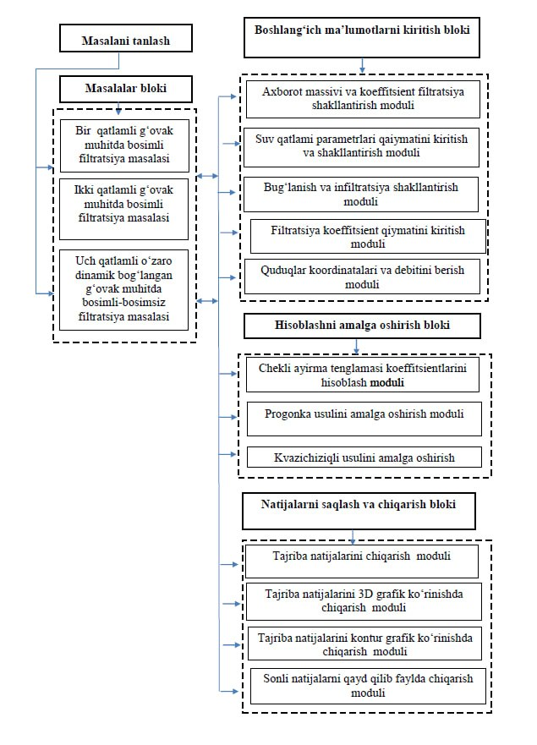
4.1-rasm. Dasturiy majmua modullarining funksional sxemasi
§ 4.2. Yer osti suvlari filtratsiya obyektining axborot modelini ishlab chiqish
Hozirgi kunda dasturiy majmua parametrlari va sinov dasturlarining barcha xususiyatlarini inobatga olgan holda, tadqiqot obyekti uchun algoritmlar va dasturlarining to‘liq asoslanganligini hisob-kitob qilish lozim. Bu tajriba asosida amalga oshiriladi. Ular odatda dastur parametrlarining barcha mumkin bo‘lgan oraliqlarini qamrab oladi va algoritmlarning o‘tish barqarorligi to‘rlari hamda koeffitsientlarini tahlil etishda qo‘llaniladi.
Aniqlik nuqtai nazaridan eng murakkab va tasavvur qilish qiyin bo‘lgan masalalardan biri filtratsiya sohasining maydonini aniqlash (belgilash) hisoblanadi. Suvli qatlamning geologik tuzilishi ancha murakkab bo‘lib, ularning quduqlarini, ayniqsa tor va sayoz quduqlarni qazish, ularni shaxsiy kompyuterda tasvirlashni yanada mushkullashtiradi. Bir jinsli bo‘lmagan chegaraviy shartlarga o‘tadigan filtratsiya maydoni va quduqlar tizimi konfiguratsiyasining matematik ifodasi bilan differensial tenglamalar tizimini, shuningdek, tabiiy ishlash rejimlarini integratsiyalashning ko‘plab tutash sohalari mavjud. Aynan shu sababli biz bu muammoga yetarlicha e’tibor qaratdik.
Biroq, ko‘p hollarda hisoblash jarayonining sonli algoritmlari filtratsiya maydonlari doira yoki to‘g‘ri to‘rtburchak shaklida bo‘lgan an’anaviy maydonlar uchun ishlab chiqiladi. Suv qatlamlarida sodir bo‘ladigan filtratsiya jarayonlari masalasini yechish uchun sonli modellardan foydalanishdan avval, ularda bir nechta axborot massivlaridan tashkil topgan axborot modelini yaratish zarur.
Axborot modeliga kiruvchi massiv ma’lumotlari filtratsiya maydoni haqidagi quyidagi ma’lumotlar guruhini o‘z ichiga oladi:
• qatlamning geologik va gidrodinamik parametrlari;
• filtratsiya maydonini sozlash (diskret maydon har bir tugun haqidagi ma’lumotni o‘z ichiga oladi);
• quduqlar va ularning debiti, napor maydonining boshlang‘ich holati;
• qatlamning o‘tkazuvchanligi, g‘ovakligi, shuningdek, quduqlarning boshlang‘ich va yakuniy ish rejimi.
Hisoblash jarayonlarini boshqarish va kompyuter xotirasini tejash maqsadida suv filtratsiyasi sohasi haqida ma’lumot beruvchi axborot modeli yaratiladi. Umuman olganda, axborot modeli filtratsiyaning diskret sohasini ifodalaydi.
Bunda A_{k} - tegishli ma’lumotlar guruhiga mos keladigan axborot massividir. Masalan, A₁ - filtratsiya sohasining konfiguratsiyalarini anglatadi.
IM - axborot massivlarini o‘z ichiga olgan axborot modelini belgilovchi spetsifikatsiyani bildiradi.
A₁ massiv filtratsiya sohasi va uning chegarasi haqidagi ma’lumotlarni saqlaydi:
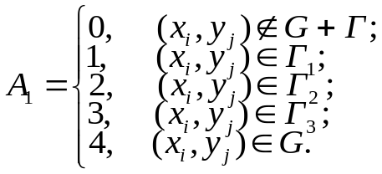
Boshqa ma‘lumot massivlari quyidagilarni o‘z ichiga oladi:
• A₂ — quduqlar va ularning debiti haqida ma‘lumotni o‘z ichiga oladi;
• A₃ — qatlamning o‘tkazuvchanligi haqida ma‘lumot, 0 dan 9 gacha bo‘lgan qiymatlarni oladi;
• A₄ — qatlamning g‘ovakligi haqida ma‘lumot, 0 dan 9 gacha bo‘lgan qiymatlarni oladi.
Masalan, aylana shaklidagi filtratsiya maydoni konfiguratsiyasining axborot massivi quyidagi ko‘rinishda bo‘ladi va 4.2-rasmda ko‘rsatilgan.
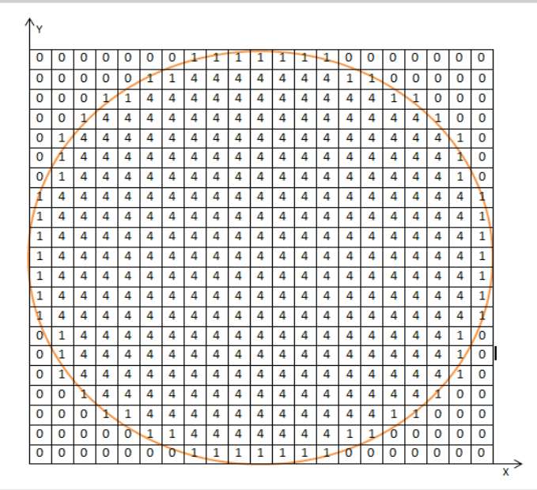
4.2-rasm. Aylana shaklidagi filtratsiya maydonining diskretlashtirilgan axborot massivi
Bunda A₁ — massiv quyidagilarni belgilaydi:
0 - tasodifiy tugunlar;
1 - birinchi chegaraviy shart chegarada;
2 - ikkinchi chegaraviy shart chegarada;
3 - uchinchi chegaraviy shart chegarada;
4 - ichki tugunlar.
Birjinslimas filtratsiya maydonining axborot massivi, qatlamning o‘tkazuvchanlik koeffitsienti 4.3-rasmda tasvirlangan.
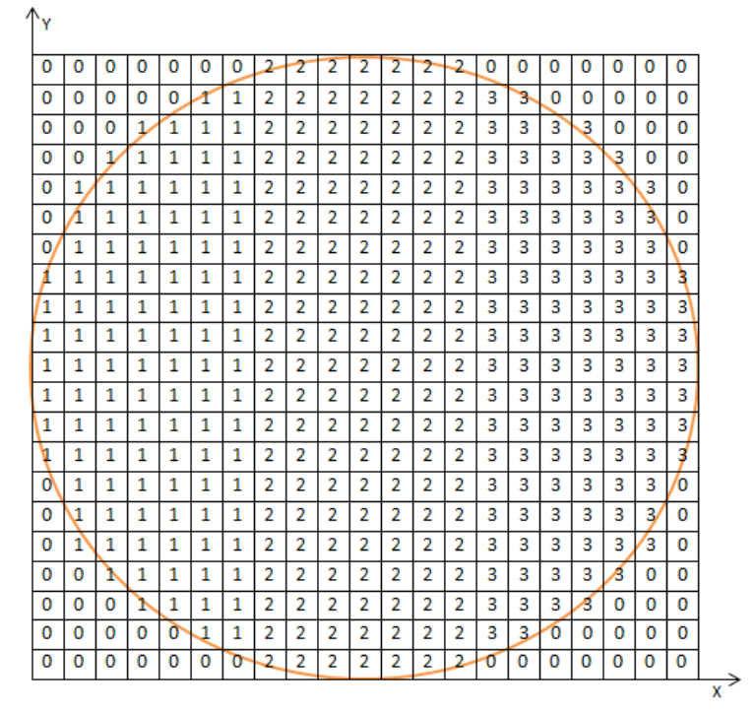
4.3-rasm. Filtratsiya hududining diskret sohasidagi qatlamlarning o‘tkazuvchanlik ma‘lumotlar massivi
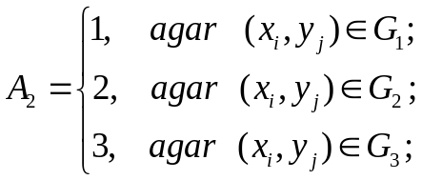
Bu holda, masalan, sohalar bo‘yicha o‘tkazuvchanlik qiymatlari quyidagicha ko‘rinishga ega bo‘ladi:
G‘ovaklik va diskret filtratsiya maydonini shakllantirishning boshqa parametrlari to‘g‘risidagi ma’lumotlar massivi ham xuddi shunday tarzda shakllantiriladi.
Ishlab chiqilgan axborot massivlari asosida ma’lumotlar bazasi tuziladi.
Ma’lumotlar bazasiga suv filtratsiya sohasi haqidagi quyidagi ma’lumotlar kiritilgan:
• filtratsiya maydoni konfiguratsiyasi;
• quduqlar va ularning debiti, napor qiymatlari, qatlamning o‘tkazuvchanligi, g‘ovakligi, shuningdek, quduqni boshqarishning boshlanish va tugash vaqti;
• filtratsiya sohasidagi qatlamning g‘ovakligi va o‘tkazuvchanligining boshlang‘ich qiymati;
• qatlamdagi naporning boshlang‘ich qiymatlari;
Har qanday dasturiy ilova real dunyoning ma’lum bir qismini aks ettiradi va shu sababli uning tavsifini ma’lumotlar bazasi ko‘rinishida o‘z ichiga oladi.
Axborotning katta hajmlari, odatda, foydalanilayotgan dasturiy koddan alohida joylashtiriladi va ma’lumotlar bazasi shaklida tashkil etiladi.
Kompyuter texnologiyalarining rivojlanishi bilan AT axborot tizimlarining murakkabligi va ma’lumotlar bazalarining hajmi oshdi. Ma’lumki, Bunday tizimlarni ishlab chiqish odatda quyidagi bosqichlarga bo‘linadi:
• tarmoq tahlili;
• loyihalash;
• kodlash;
• sinov va qo‘llab-quvvatlash.
Birinchi bosqichida qatlamdagi suvning filtratsiya jarayonini har tomonlama modellashtirish uchun tizimning fundamental kirish ma'lumotlari tahlil qilinadi. Bunda nafaqat qatlamning g‘ovakligi va o‘tkazuvchanligi kabi statik parametrlari, balki filtratsiya maydonining murakkab geometrik chegaralari va chegaraviy shartlarini ifodalovchi konfiguratsiyasi hamda suyuqlikning harakat dinamikasini belgilovchi qovushqoqlik va zichlik koeffitsientlari aniqlab olinadi.
Sizot va naporli suvlar filtratsiyani hisoblash hamda hisoblash tajribasi natijalarini grafik ko‘rinishda aks ettirish uchun dasturiy majmua ishlab chiqildi.
§ 4.3. Yer osti suvlari filtratsiya jarayonlarini bashorat qilish uchun boshlang‘ich ma’lumotlarni shakllantirish va sonli hisoblashlarni tasvirlash
Ishlab chiqilgan dasturiy majmua bir va ikki o‘zgaruvchili parabolik tipdagi differensial tenglamalar uchun chegaraviy masalalarni yechishga asoslangan. U sust o‘tkazuvchan qatlam mavjud bo‘lgan ko‘p qatlamli muhitlarda sizot va naporli suvlarning beqaror filtratsiyasi masalasini sonli usulda yechish va olingan natijalarni ko‘rgazmali grafik shaklda taqdim etish uchun mo‘ljallangan. Majmua asosiy va yordamchi interfeysga ega bo‘lib, foydalanuvchi va kompyuter o‘rtasida qulay aloqani ta’minlaydi.
Avtomatlashtirilgan amaliy tizimlarga qo‘yiladigan asosiy talablardan biri masalalarni yechishda “inson-mashina” ish rejimidan foydalanishdir. So‘nggi paytlarda ko‘plab amaliy tizimlarni ishlab chiqishda inson-mashina muloqoti rejimiga alohida e’tibor berilmoqda. Bunday ish rejimi hisoblash tajribasi operatori (foydalanuvchisi) ishining samaradorligini oshiradi va olingan natijalarni tahlil qilishni osonlashtirish maqsadida ma’lumotlarni jadvallar, grafiklar va animatsion obyektlar ko‘rinishida o‘zaro bog‘liq holda tashkil etadi.
Ma’lumki, aniq gidrodinamik yoki qatlam masalasini sonli yechishda muayyan fizik-matematik model qo‘llaniladi, masalaning dastlabki ma’lumotlari, shu jumladan ularning ishonchliligi haqidagi ma’lumotlar talab etiladi. EHMda amalga oshiriladigan sonli usullar tejamkor, arifmetik amallar soni minimal, universal, ya’ni EHMda yechiladigan amaliy masalalarning keng doirasiga mos bo‘lishi lozim.
Sizot va naporli suvlarning beqaror filtratsiyasi masalasini yechishda kompyuterdan samarali foydalanish uchun quyidagilar zarur: ko‘rib chiqilayotgan fizik masalaning matematik tavsifini olish (chekli-ayirmalar, oddiy differensial tenglamalar yoki xususiy hosilalar bilan ifodalangan); ularning sonli yechimini olish yoki mavjud usullardan tanlash, olingan tenglamalarning xatoligi va barqarorligini baholash; tanlangan yechish usulini muayyan kompyuterda va zamonaviy universal algoritmik tillarda (masalan, Delphi, Matlab, C++ va boshqalar) amalga oshiradigan dasturni ishlab chiqish.
Dasturni ishlatishdan oldin ma’lumotlar quyidagicha tayyorlanadi: murakkab filtratsiya maydoni yordamchi soxta tugunlar bilan to‘ldirilib, to‘g‘ri to‘rtburchak shakliga keltiriladi. Shu bosqichda sohaning to‘liq axborot massivi (bazasi) shakllantiriladi. Tayyorlangan ma’lumotlar IN identifikatori bilan ikki o‘lchamli massiv ko‘rinishida dasturga kiritiladi. So‘ngra, protsedura quyidagi butun turdagi oddiy o‘zgaruvchilarni kiritishni ta’minlashi kerak:
• N — to‘r maydonidagi satrlar soni;
• M — satrdagi tugunlar soni;
• N1 — quduqlar guruhlari soni;
• N2 — tarmoq maydonidagi bir xil infiltratsiya maydonlari soni;
• PH — suvni o‘z ichiga olgan gorizontning birjinslilik belgilovchisi (1 yoki 0).
Oddiy o‘zgaruvchilar quyidagi ma‘lumotlarni saqlaydi:
• HO — yer osti suvlarining naporli xarakterli qiymati, mm;
• TO — filtratsiya koeffitsiyentlarining xarakterli qiymati, m/sutka (suv o‘tkazuvchanligi koeffitsiyenti, m²/sutka);
• VH — erkin (elastik) suv berish koeffitsiyenti;
• DP — to‘r maydonining maksimal o‘lchamlari, mm;
• DX — to‘r maydonining qadam o‘lchami, mm;
• DT — vaqt bo‘yicha qadam, natijalar chop etilganda, sutka;
• EPS — iteratsion jarayonning aniqligi;
• TK — hisoblashning yakuniy vaqti, sutka.
Agar hisob-kitoblar bir jinsli soha uchun olib borilsa, filtratsiya koeffitsiyenti (suv o‘tkazuvchanlik) ning qiymati TO da beriladi va bir jinsli emaslik belgisi PH nolga teng bo‘ladi. Bunday holda to‘r sohasi tugunlarida filtratsiya (suv o‘tkazuvchanlik) koeffitsiyentlari qiymatlarini kiritishni ta’minlovchi dastur qismi chetlab o‘tiladi. Bir jinsli bo‘lmagan sohalar uchun PH ≠ 0 deb qabul qilish kerak.
Agar N1 yoki N2 nolga teng bo‘lsa, dasturning Q yoki FI massivlarini kiritishni ta’minlovchi qismi chetlab o‘tiladi. Barcha kiritilgan ma’lumotlar matnli faylda (VVOD.TXT) quyidagi ketma-ketlikda saqlanadi:
1) butun turdagi oddiy o‘zgaruvchilar N, M, N1, N2, PH;
2) haqiqiy turdagi oddiy o‘zgaruvchilar NO, TO, VH, DP, DX, DT, EPS, TK;
3) sathlar (naporlar) qiymatlarining HN massivi;
4) filtratsiya koeffitsiyentlari (suv o‘tkazuvchanlik) qiymatlarining TN massivi; faqat bir jinsli bo‘lmagan sohalar uchun tayyorlanadi;
5) INFOR axborot massivi;
6) quduqlar debitini o‘z ichiga olgan Q massivi, guruh raqamlariga mos ravishda; N1 > 0 bo‘lganda tayyorlanadi;
7) uchastka raqamlariga mos ravishda infiltratsiya qiymatlarining FI massivi; N2 > 0 bo‘lganda tayyorlanadi.
Doiraviy qatlamni approksimatsiyalovchi to‘rsimon soha uchun (4.2-rasm) boshlang‘ich ma’lumotlarni tayyorlash tartibini ko‘rib chiqamiz. Soha markazida Q = 500 m³/sut debitli quduq ishlayotgan bo‘lsin va unda infiltratsiya miqdori turlicha bo‘lgan sakkizta uchastka mavjud bo‘lsin (4.3-rasmdagi raqam tugunning tegishli raqamli uchastkaga oidligini bildiradi). Infiltratsiya kattaliklarini uchastka raqamlariga mos ravishda 0,0001 m/sutka; 0,0002 m/sutka; 0,0003 m/sutka; 0,0004 m/sutka; 0,0005 m/sutka; 0,0001 m/sutka deb belgilaymiz.
7) raqamlarga mos ravishda infiltratsiya qiymatlarining FI massivi uchastkalar;
N2 > 0 bo‘lganda tayyorlanadi.
Doiraviy qatlamni approksimatsiyalovchi to‘rsimon soha uchun (4.2-rasm) boshlang‘ich axborotni tayyorlash tartibini ko‘rib chiqamiz. Viloyat markazida Q = 500m³/sut debitli quduq ishlayotgan bo‘lsin va unda infiltratsiya miqdori turlicha bo‘lgan sakkizta uchastka mavjud bo‘lsin (4.3-rasmdagi rim raqami tugunning tegishli raqamli uchastkaga tegishliligini bildiradi). Infiltratsiya kattaliklarini uchastkalar raqamlariga mos ravishda 0,0001 m/sutka; 0,0002 m/sutka; 0,0003 m/sutka; 0,0004 m/sutka; 0,0005 m/sutka; 0,0001 m/sutka.
4.4, 4.5, 4.6 va 4.7-rasmlarda “Yer osti suvlari filtratsiya masalalari bir va ko‘p qatlamli g‘ovak muhitda yechish” dasturiy majmuasiga kiruvchi muayyan masalani yechish uchun asosiy va yordamchi interfeys ko‘rsatilgan. 4.4-rasmda dasturiy majmuaning asosiy interfeysi keltirilgan.
Asosiy foydalanuvchi interfeysi faylining nomi: f.fig va f.m.
Bir qatlamli g‘ovak muhitda naporli filtratsiya masalasini yechish fayli nomi: f1.fig va f1.m.
Sust o‘tkazuvchan qatlam bilan bog‘langan ikki qatlamli g‘ovak muhitda naporli filtratsiya masalasini yechish foydalanuvchi interfeysi faylining nomi: f2.fig va f2.m.
O‘zaro bog‘langan uch qatlamli g‘ovak muhitlarda naporli-sizot filtratsiya masalasini yechish foydalanuvchi interfeysi faylining nomi:f3.fig va f3.m.
Asosiy interfeys quyidagi bandlardan iborat:
• dasturiy majmua nomi;
• bir qatlamli g‘ovak muhitda naporli filtratsiya masalasi;
• sust o‘tkazuvchan qatlam bilan bog‘langan ikki qatlamli g‘ovak muhitda naporli filtratsiya masalasi;
• o‘zaro bog‘langan uch qatlamli g‘ovak muhitlarda naporli-sizot filtratsiya masalasi;
• tizimdan chiqish.
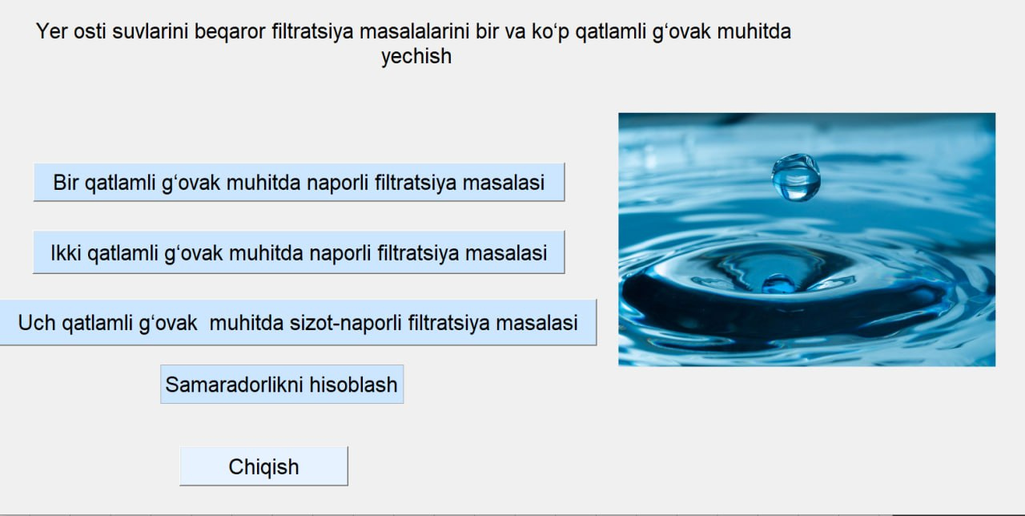
4.4-rasm. Yer osti suvlari filtratsiya masalalarini bir va ko‘p qatlamli g‘ovak muhitlarda yechish uchun mo‘ljallangan dasturlar majmuasining asosiy interfeysi

4.5-rasmda bir qatlamli g‘ovak muhitda naporli filtratsiya masalasini yechish uchun dasturiy majmua interfeysi ko‘rsatilgan. Dasturiy majmua interfeysi dastur nomi, dastlabki ma’lumotlarni kiritish va ularning qiymatlari hamda dasturni ishga tushirish qismlaridan iborat. Dastur Fayl1.txt fayliga kiritiladigan ma’lumotlarni oldindan tayyorlash imkoniyatiga ega. Dastlabki ma’lumotlarni tayyorlashda yangilash va ma’lumotlarni kiritish uchun fayl ochiladi. Hisoblash tajribasining yakuniy sonli hisob-kitob natijalari Fayl_R1.txt matnli fayliga yoziladi va ekranda grafik ko‘rinishda vizual shaklda aks ettiriladi. Bunda qatlamdagi naporning o‘zgarishi 3D grafik ko‘rinishida, napor taqsimlanishining kontur grafigi, qatlam kesimidagi napor o‘zgarishining grafigi va quduqlardagi naporning pasayishi ko‘rsatiladi.
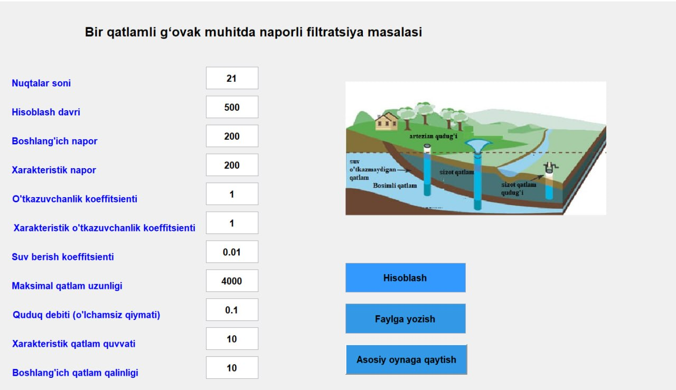
4.5-rasm. Bir qatlamli g‘ovak muhitda naporli filtratsiya masalasini samarali algoritm asosida yechish dastur interfeysi.

4.6-rasmda ikki qatlamli g‘ovak muhitda sust o‘tkazuvchan qatlam bilan bog‘langan naporli filtratsiya masalasini yechish uchun dasturiy majmua interfeysi ko‘rsatilgan. Dasturiy majmua interfeysi dastur nomi, boshlang‘ich ma’lumotlarni kiritish va ularning qiymatlari hamda dasturni ishga tushirishdan iborat. Dastur Fayl2.txt fayliga kiritiladigan ma’lumotlarni oldindan tayyorlash imkoniyatiga ega. Hisoblash tajribasining yakuniy hisobining sonli natijalari Fayl_R2.text matnli fayliga yoziladi va ekranda grafik vizual shaklda aks ettiriladi. Bunda (4.8-rasm) qatlamdagi naporning o‘zgarishi 3D grafik ko‘rinishida, napor taqsimlanishining kontur grafigi, qatlam kesimidagi napor o‘zgarishining grafigi va quduqlardagi napor pasayishi aks ettirilgan.
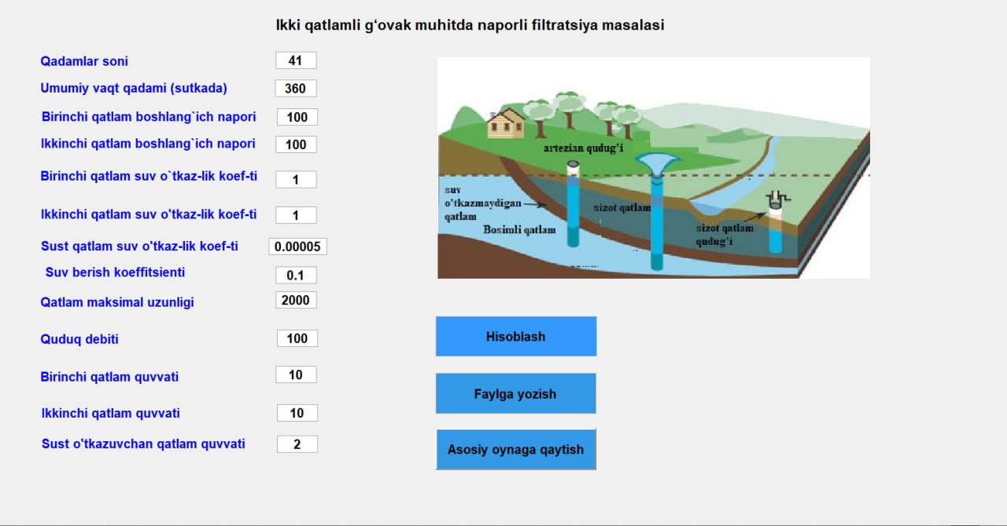
4.6-rasm. Sust o‘tkazuvchan qatlam bilan bog‘langan ikki qatlamli g‘ovak muhitda naporli filtratsiya masalasini samarali algoritm asosida yechish dastur interfeysi.

4.7-rasmda o‘zaro bog‘langan uch qatlamli qatlamlarda sizot va naporli filtratsiya masalasini yechish uchun dasturiy majmua interfeysi ko‘rsatilgan. Dastur Fayl3.txt fayliga kiritiladigan ma’lumotlarni oldindan tayyorlash imkoniyatiga ega. Hisoblash tajribasining yakuniy hisobi natijalarining sonli qiymatlari Fayl_R3.txt matnli fayliga yoziladi va ekranda grafik ko‘rinishda aks ettiriladi. Sonli hisoblash natijalari (4.9-rasm) 3D grafik shaklida, napor taqsimlanishining konturli grafigi, har ikkala qatlam kesimida napor o‘zgarishining grafigi va quduqlardagi napor pasayishi ko‘rinishida tasvirlanadi.

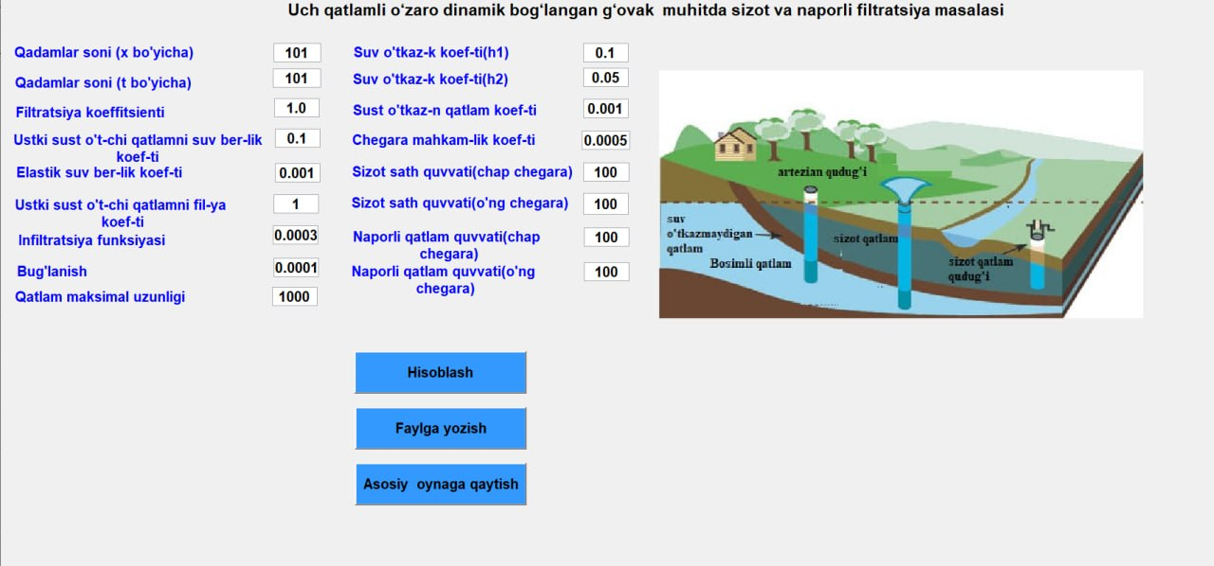

4.7-rasm. O‘zaro bog‘langan uch qatlamli g‘ovak muhitda sizot va naporlifiltratsiya masalasini samarali algoritm asosida yechish dastur interfeysi.

Har bir dastur ishidan so‘ng, sonli hisoblash natijalari ekranda grafik ko‘rinishda aks ettiriladi (4.8-rasm). Birinchi va ikkinchi grafikda qatlamdagi naporning o‘zgarishi uch o‘lchamli shaklda, uchinchi va to‘rtinchisida kontur va kesimdagi napor o‘zgarishi, beshinchi va oltinchisida esa quduqlardagi napor pasayishi tasvirlangan. Dasturiy majmua, shuningdek, sonli hisoblash natijalarini turli shakllardagi alohida grafiklar ko‘rinishida ham aks ettirish imkoniyatini beradi. Quduqlar ixtiyoriy joylashganda sonli hisoblash natijalari 4.9-rasmda grafik ko‘rinishda tasvirlangan.
O‘tkazilgan sonli hisoblash tajribalari natijalari 4.10-rasmda batafsil tahlil qilingan bo‘lib, unda o‘zaro gidrodinamik bog‘langan uch qatlamli murakkab g‘ovak muhitdagi beqaror (vaqt bo‘yicha o‘zgaruvchi) filtratsiya jarayonlari aks ettirilgan. Xususan, birinchi naporli qatlamda joylashgan ikkita quduqning faoliyati natijasida sizot va naporli qatlamlardagi suv sathining vaqt bo‘yicha dinamik o‘zgarishi grafik ko‘rinishda ifodalangan. Ikki quduqdan suv olish jarayonida naporli qatlamdagi naporning pasayishi, qatlamlararo sust o‘tkazuvchan qatlamlar orqali sodir bo‘ladigan oqib o‘tish hodisasini yuzaga keltiradi, bu esa o‘z navbatida yuqori joylashgan sizot qatlami sathining pasayishiga olib kelishi grafikda yaqqol aks etgan.
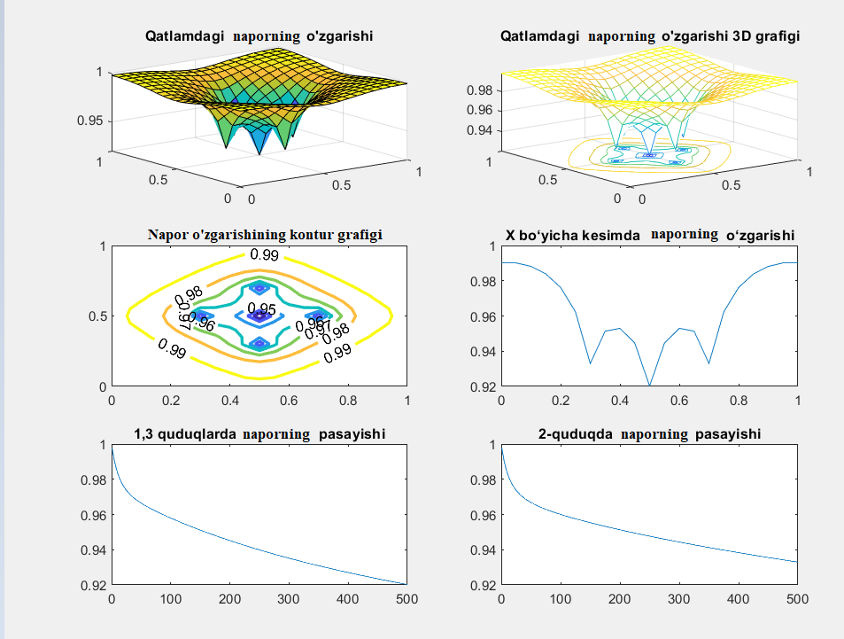
4.8-rasm. Qatlamdagi suv naporining o‘zgarishini 3D va kontur grafiklari tarzida ko‘rsatuvchi grafik.
Ishlab chiqilgan “Yer osti suvlari filtratsiya masalalari ko‘p qatlamli g‘ovak muhitda yechish” dasturlar majmui foydalanuvchilarga yer osti sizot va naporli suvlarining sath o‘zgarish jarayonini tahlil qilish va o‘rganish, asosiy ko‘rsatkichlarni hisoblash, sonli natijalarni grafik va animatsiya ko‘rinishida ko‘rgazmali tarzda taqdim etish imkonini beradi. Ushbu dasturiy majmua murakkab gidrogeologik sharoitlarda, xususan, ko‘p qatlamli va o‘zaro ta’sirga ega bo‘lgan g‘ovak muhitlarda beqaror filtratsiya jarayonlarini kompleks monitoring qilish, bashoratlash va ilmiy asoslangan boshqaruv qarorlarini qabul qilish uchun mo‘ljallangan.
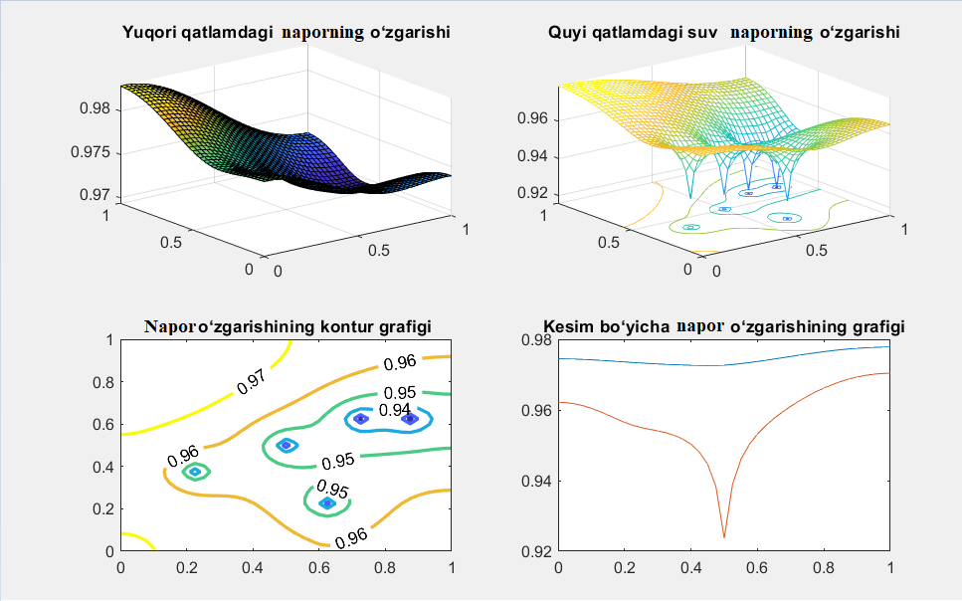
4.9-rasm. Naporli qatlamlardagi suv naporining o‘zgarishini 3D va kontur grafiklari tarzida ko‘rsatuvchi grafik.
Grafikdan ko‘rinib turibdiki, quduqlar joylashgan hududlarda napor qiymati atrofdagi maydonga nisbatan sezilarli darajada pasaygan. Konturli grafik esa napor qiymatlarining gorizontal tekislikdagi izochiziqlarini ko‘rsatib, naporning qaysi yo‘nalishda tezroq pasayishini aniq ifodalaydi. Izochiziqlarning bir-biriga yaqinlashgan joylari naporning keskin gradient bilan o‘zgaradigan hududlarni — ya’ni filtrastion oqimning eng intensiv kechayotgan zonalarini — belgilaydi.

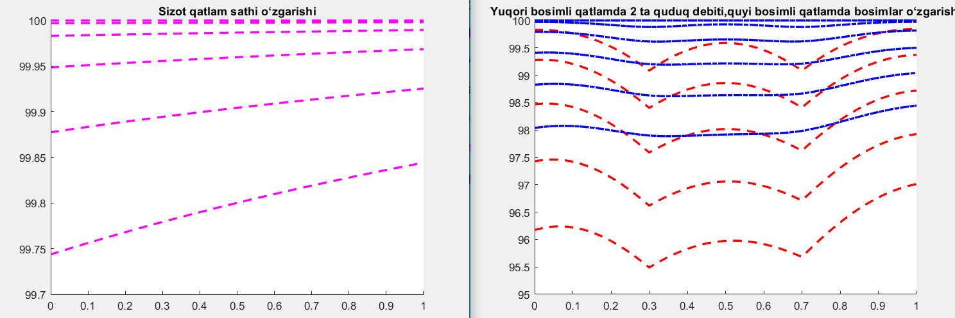
4.10-rasm. Sizot va naporli filtratsiya masalasi sath va napor o‘zgarishini
tasvirlovchi grafik
4.10-rasmda uch qatlamli g‘ovak muhitdagi beqaror filtratsiya jarayonida sizot va naporli qatlamlardagi sath hamda napor o‘zgarishining vaqt bo‘yicha dinamikasi tasvirlangan. Grafikdan ko‘rinib turibdiki, naporli qatlamda quduqlar ishga tushirilgandan so‘ng napor tez sur’atda pasaya boshlaydi va ma‘lum vaqtdan keyin pasayish tezligi asta-sekin kamayib, barqaror holatga yaqinlashadi. Sizot qatlamidagi sath o‘zgarishi naporli qatlamdagi pasayishdan bir muncha kechikib boshlanadi — bu kechikish sust o‘tkazuvchan qatlamning filtratsiya qarshiligiga bog‘liq. Ushbu kechikish muddati sust o‘tkazuvchan qatlam qalinligi va uning filtratsiya koeffitsienti qiymati bilan belgilanadi.

4-bob bo‘yicha xulosa
Ushbu bobda quyidagi ishlar bajarildi va ularning xulosalari quyidagicha:
1. Qatlamlardagi sizot va naporli suvlar harakatini bashoratlash, tahlil qilish va loyihalash jarayonlarini tezlashtiruvchi dasturiy majmua ishlab chiqildi;
2. Dasturiy majmuaning funksional sxemasi tuzildi;
3. Diskret filtratsiya sohasini hisoblash uchun dasturga kerakli axborot massivi ishlab chiqildi;
4. G‘ovak muhitda yer osti suvlari harakatini kuzatish va bashoratlash maqsadida sonli hisob-kitoblarni vizuallashtirish uchun dasturiy majmua modullari hamda dasturiy majmuaning foydalanuvchi interfeysi masalalari o‘rganib chiqildi.
5. Modelga infiltratsiya f(x,t) kiritilishi sug‘orish sharoitlari uchun muhim bo‘lib, infiltratsiya ortishi sizot sathini ko‘taruvchi asosiy manbalardan ekani, bug‘lanish esa muayyan kritik chuqurlikkacha (HКР) sathni barqarorlashtiruvchi omil sifatida namoyon bo‘lishi qayd etildi.
6. Uch qatlamli yondashuv ikki qatlamli modelga nisbatan yuqori qatlamdagi sizot rejimni alohida tenglama bilan ifodalashi sababli, sizot sathini boshqarish (drenaj, sug‘orish normasi, bug‘lanish) bo‘yicha amaliy masalalarni qo‘yish va tahlil qilish imkoniyatlarini kengaytirishi ko‘rsatildi.
7. Sonli modelning amaliy qo‘llanish doirasi sifatida sug‘oriladigan hududlarda sizot sathi ko‘tarilishi, quduqlar ishlash rejimini tanlash oldindan tahlil qilish kabi masalalar uchun hisoblash eksperimenti asosida variantli bashoratlar tuzish mumkinligi asoslandi.
8. Bobda taklif etilgan matematik model va hisoblash algoritmi uch qatlamli tizimda “sizot-naporli” rejimlarning o‘zaro ta’sirini hisobga olgan holda suv resurslaridan foydalanish va meliorativ boshqaruv qarorlarini ilmiy asoslashga xizmat qiladigan hisoblash uslubini shakllantirdi.

UMUMIY XULOSALAR
Dissеrtatsiya ishi bo‘yicha olib borilgan tadqiqotlar asosida quyidagi natijalarga erishildi:
- Ko‘p qatlamli g‘ovak muhitda yer osti suvlarini filtratsiyaning bir va ikki o‘lchamli chegaraviy masalalari matematik modellarini o‘rganish va shakllantirish amalga oshirildi. Chegaraviy masalani yechish uchun samarali hisoblash usullarini qo‘llash uchun zarur bo‘lgan ma’lumotlar olingan. Ushbu modellar va usullar yer osti suvlarining beqaror filtratsiya jarayonlarini yechishda qo‘llanildi.
- Suv filtratsiya jarayonining ikki o‘lchamli matematik modeliga asoslanib, chegaraviy masala shakllantirildi, sonli modellar va samarali hisoblash algoritmlari ishlab chiqildi. Bu algoritmlar sizot va naporli suvlarni g‘ovak muhitda filtratsiya masalalarini yechishda hisoblash jarayonini tezlashtirish imkonini beradi.
- Chegaraviy masalaning o‘zgaruvchilarining yo‘nalish sxemasiga asoslanib, samarali hisoblash algoritmi ishlab chiqildi va dasturiy majmua yaratildi. Dasturiy majmua jarayonlarning sonli natijalarini vizual shaklda taqdim etish va hisoblash tajribalarini o‘tkazish imkonini berdi.
- Samarali va ketma-ket hisoblashlar taqqoslash tahlili o‘tkazildi va hisoblash tajribalari amalga oshirildi. Sonli hisoblashlar va hisoblash tajribalari taqqoslash tahlili asosida ishlab chiqilgan hisoblash algoritmlarining samaradorligi va mosligini ko‘rsatdi.
- “Yer osti suvlarinining beqaror filtratsiya masalalarini samarali algoritm asosida hisoblash” uchun dasturiy majmua ishlab chiqildi, bu esa sizot va naporli suvlarni dinamik bog‘langan ko‘p qatlamli g‘ovak muhitda filtratsiya jarayonlarini o‘rganishga yordam beradi. Olingan natijalar, ya‘ni qatlamdagi naporning o‘zgarishi va sizot suv sathi 3D grafik shaklida taqdim etiladi.
- G‘ovak muhitda sizot va naporli suvning filtratsiya jarayonlarini hisoblash uchun samarali algoritm asosida ishlab chiqilgan dasturiy majmua Surxondaryo viloyati suv omborlaridan foydalanish boshqarmasiga qarashli Degrez va Janubiy Surxon, Surxondaryo viloyati Amu- Zang irrigatsiya tizimi boshqarmasiga qarashli Oqtepa suv omborida joriy etildi. Hisoblashga ketgan vaqt 20 % ga qisqarib va ishlab chiqarish samaradorligi 5.5% ga oshishiga erishildi.

FOYDALANILGAN ADABIYOTLAR RO‘YXATI
- Абуталиев Ф.Б. Решение задач неустановившейся фильтрации. Численные и аналитические методы Изд Фан, Ташкент-1972.с
- Абуталиев Ф.Б. ва бошқалар. Эффективные приближенно-аналитические методы для решения задач теории фильтрации. Изд Фан, Ташкент-1978.
- Абуталиев Ф.Б., Хаджибаев Н.Н., Измайлов И.И., Умаров У. Применение численных методов и ЭВМ в гидрогеологии. – Ташкент: Фан, 1976.-160 с.
- Абуталиев Ф. Б., Абуталиев Э. Б., Баклушин М. Б. Неустановившаяся фильтрация подземных вод в слоистых грунтах ограниченной протяженности. Аннотация доклада на III-ем Всесоюзном съезде по теоретической и прикладной механике, М., Изд-во «Наука», 1968.
- Абуталиев Ф. Б., Абуталиев Э. Б., Баклушин М. Б. О работе скважин вертикального дренажа в слоистых грунтах ограниченной протяженности, В сб. «Применение математических методов при гидрогеологических и инженерно-геологических исследованиях», вып 34, М., изд. ВСЕГИНГЕО, 1970.
- Абуталиев Ф. Б., Баклушин М. Б. Точные решения задач вертикального дренажа при батарейном размещении скважин в многослойных пластах, Тезисы XXVIII научно-производственной конференции профессорско-преподавательского состава, посвященной 100-летию со дня рождения В. И. Ленина, Ташкент, изд. ТИИИМСХ, 1969.
- Абуталиев Ф. Б. Некоторые аналитические и численные методы решения задач неустановившихся течений в однослойных и многослойных пластах// дисс. 1969, 2-20.
- Артемов М.А., Баскаков В.А., Полканов Е.В., Чернов А.Е. Формирование, затухание и взаимодействие ударного импульса конечной протяженности со свободной поверхностью упругопластического тела // Вестник ВГУ, Серия: Физика, математика. 2004. №2. С. 103-116.
- Баренблатт Г. И., Ентов В. М., Рыжик В. М. Движение жидкостей и газов в природных пластах. М., Недра, 1984, 211 с.
- Баренблатт Г.И. О некоторых приближенных методах в теории одномерной нестационарной фильтрации при упругом режиме // Изв. АН СССР. ОТН. 1954. № 9. С. 36 – 49.
- Баренблатт Г.И., Крылов А.П. Об упругопластическом режиме фильтрации // Изв. АН СССР. ОТН. 1955. № 2. С. 5 – 13.
- Баренблатт Г.И. О некоторых задачах восстановления давления и распространения волн разгрузки при упруго-пластическом режиме фильтрации // Изв. АН СССР. ОТН. 1955. № 2. С. 14 – 26.
- Баскаков В.А., Чернов А.Е. О распространении и отражении поверхностей сильного разрыва (ударных волн) в твердых телах // Тр. V Междунар. н.-техн. конф. и шк. молодых ученых, асп-ов и ст-ов «Авиакосмические технологии – АКТ – 2004». – Воронеж: Изд-во ВГТУ. 2004. Ч.1. С. 35-49.
- Баклушин М. Б. Неустановившаяся фильтрация в многослойных средах, Автореф. канд. дисс., Ташкент, Изд-во «Фан» УзССР, 1967.
- Бахвалов Н.С. Численные методы. Т.1. М., Наука, 1973. 632 с.
- Баренблатт Г. И. О некоторых задачах неустановившейся фильтрации, «Изв АН СССР», отд техн наук, 1954, № 6.
- Barenblatt G.I., Entov V.M., Ryzhik V.M. Theory of fluid flows through natural rocks. Kluwer Academic Publishers. 1990. – 395 p.
- Бочевер Ф. М. Расчеты эксплуатационных запасов подземных вод, М., Изд-во «Недра», 1968, 325 с.
- Бочевер Ф. М., Гармонов И. В., Лебедев А. В., Шестаков В. М. Основы гидрогеологических расчетов, М., Изд-во «Недра», 1965, 308 с.
- Веригин Н. Н. Движение грунтовых вод вблизи водохранилищ, «Гидротехническое строительство», 1952, № 4.
21. Веригин Н. Н., Шестаков В. М. Методы расчета движения грунтовых вод в двухслойной среде, М., изд. ВНИИ и ВодГЕО, 1954.
22. Буренин А.А., Чернышов А.Д. Динамическая задача о вращении жесткого вала в упругой среде при конечных деформациях // Тр. НИИМ ВГУ. – Воронеж. 1970. – В. 2. С. 137-145.
23.Быковцев А.Г. Преломление поляризованных волн на границе упругого и упругопластического полупространства // ПММ. 1985. Т.49, в. 2. С. 307-315.
24.Быковцев А.Г. О преломлении волны сдвига в нелинейно-упругое и упругопластическое полупространство // ПММ. 1986. Т.50, в. 3. С. 490-497.
25.Быковцев А.Г. О преломлении ударных волн чистого сдвига в упругопластическое полупространство // ПММ. 1989. Т.53, в. 2. С. 309-318.
26.Быковцев А.Г. О процессе пластического нагружения за фронтом ударной волны разгрузки // ПММ. 1990. Т.54, в. 3. С. 485-496.
27.Вeригин Н. Н., Шёстаков В. М. Методы расчета движения грунтовых вод в двухслойной среде, М, изд. ВНИИ и ВодГЕО, 1954.
28.Гилл Ф., Мюррей У., Райт М. Практическая оптимизация. – М.: Мир, 1985. – 509 с.
29.Гиринский Н. К. Некоторые вопросы динамики подземных вод, «Вопросы гидрогеологии и инженерной геологии», 1947, № 9.
30.Горбунов А.Т. Разработка аномальных нефтяных месторождений. М.: Недра, 1981.
31.Горбунов А.Т. Упруго-пластический режим фильтрации жидкости в пористых средах // Изв. АН СССР. МЖГ. 1973. № 5. С. 84-90.
32.Горбунов А.Т. Фильтрации жидкости в пластической пористой среде при разработке месторождений // НТС «Нефть и газ Тюмени». 1970. №7. С. 35-39.
33.Гусейн-заде М. А. Особенности движения жидкости в неоднородном пласте, М., Изд-во «Недра», 1965.
34.Гусейн-заде М. А. Определение количества перетока жидкости через перемычку между пластами при упругом режиме, В сб. «Теория и практика разработки нефтяных месторождений», вып. 66, М., Изд-во «Недра», 1967.
35.Диткин В.А., Прудников А.П. Интегральное преобразования и операционное исчисление. – М.: Наука, 1974.
36.Диткин В.А., Прудников А.П. Операционное исчисление. – М.: Высшая школа, 1975. – 408 с.
37.Екобори Т. Научные основы прочности и разрушения материалов. – Киев: Наукова Думка, 1978. – 358 с.
38.Зволинский Н.В. Отражение и преломление плоской пластической волны при наличии граничной плоскости // ПММ. 1967. Т.31, в. 5. С. 848-860.
39.Зотов Г.А., Динков А.В., Черных В.А. Эксплуатация скважин в неустойчивых коллекторах. – М.: Недра, 1987, – 172 с.
40.Иманов А.А. Экспериментальные установки для комплексного исследования механических и физических свойств горных пород при высоких термобарических параметрах // АзНИИНТИ. – 1984. №8. – 8 с.
41.Иманов А.А. и др. Влиянии всестороннего и порового давлений на процесс деформации и разрушения горных пород // Докл. VII Всесоюз. совещ. «Физические свойства горных пород при высоких давлениях и температурах». – Ереван, 1985.
42.Иманов А.А., Ахундов У.Х., Мамедов В.С. Исследование закономерности изменения механических свойств песчано-алевритовых пород при совместном влиянии всестороннего и порового давлений // Нефтяное хозяйство. – 1990. №1. С.42-44.
43.Ирматов Э.К., Агзамов А.Х., Хужаёров Б.Х., Шодмонов И.Э., Зокиров А.А. Упруго-пластический режим разработки месторождений с неустойчивыми коллекторами // Узб. журнал «Нефть и газ». 2003. №1. С. 24-27.
44.Исаков Г.В. О деформации нефтяных коллекторов // Нефтяное хозяйство. 1946. № 11. С. 17 – 24.
45.Калиткин Н.Н. Численные методы. –М., Наука, 1978. – 512 с.
46.Кашников Ю.А., Ашихмин С.Г., Назаров А.Ю., Кашников О.Ю., Терентьев Б.В. Экспериментальные исследования влияния пластового давления на фильтрационно-емкостные характеристики терригенных коллекторов месторождений Севера Пермского Края // Геология, геофизика и разработка нефтяных и газовых месторождений. – 2007. № 1. С. 41-50.
47.Коздоба Л.А., Круковский П.Г. Методы решения обратных задач теплопереноса. Киев: Наукова думка, 1982. 359 с.
48. Лавреньев М. М. О некоторых задачах математической физики. — Новосибирск, Изд. СО АН СССР, 1962.
49.Лаврентьев А.М., Шабат Б.В. Методы теории функций комплексного переменного. – М.: Наука, 1987. – 688 с.
50.Лаврентьев М.М., Романов В.Г., Шишатский С.П. Некорректные задачи математической физики и анализа. –М., Наука, 1980. – 288 с.
51.Лаврентьев М.М., Резницкая К.Г., Яхно В.Г. Одномерные обратные задачи математической физики. Новосибирск: Наука, 1982. – 88 с.
52.Латтес Р., Лионс Ж.-Л. Метод квазиобращения и его приложения. – М.: Мир, 1970.
53.Лионс Ж.-Л. Оптимальное управление системами, описываемыми уравнениями с частными производными. – М.: Мир, 1972. – 416 с.
54.Лыков А.В. Тепломассобмен. Справочник. М., Энергия, 1972. 562 с.
55. Марчук Г. И. Численные методы расчета ядерных реакторов. М., Атомиздат, 1958. – 383 с.
56.Мацевитый Ю.М., Мултановский А.В. Идентификации в задачах теплопроводности. Киев: Наукова думка, 1982. 240 с.
57.Мержиевский Л.А., Реснянский А.Д. Численное моделирование ударно-волновых процессов в металлах // ФГВ. 1984. Т. 20, №5. С. 114-122.
58.Моисеев Н.Н., Иванилов Ю.П., Столярова Е.М. Методы оптимизации. – М.: Наука, 1978.
59.Морозов Е.М. Введение в механику развития трещин. – М.: МИФИ, 1977. – 91 с.
60.Морозов Е.М., Никишков Г.П. Метод конечных элементов в механике разрушения. – М.: Наука, 1980. – 254 с.
61.Мудров А.Е. Численные методы для ПЭВМ на языках Бейсик, Фортран и Паскаль. – Томск, МП «Раско», 1991. – 272 с.
62.Мятиев А. Н. Действие колодца в напорном бассейне подземных
вод. Ашхабад, Изд-во Турк. фил. АН СССР, 1946, № 3.
63.Николаевский В.Н. К построению нелинейной теории упругого режима фильтрации жидкости и газа // ПМТФ. 1961. № 4. С. 67-76.
64.Николаевский В.Н. Движение двухфазной жидкости при упругом режиме фильтрации // Прикладная математика и техническая физика. 1963. №1. С. 131-136.
65.Николаевский В.Н. К теории неупругих деформаций пористых сред. – В кн.: Теория и практика добычи нефти. – М.: Недра, 1964. С. 75-86.
66.Николаевский В.Н. К изучению нелокальных эффектов при упругом режиме фильтрации в глубинных пласта // Прикладная математика и техническая физика. 1968. №4. С. 35-38.
67.Николаевский В.Н., Басниев К.С., Горбунов А.Т., Зотов Г.А. Механика насыщенных пористых сред. М.: Недра, 1970. – 339 с.
68.Николаевский В.Н. Механика пористых и трещиноватых сред. – М.: Недра, 1984. – 232 с.
69.Николаевский В.Н., Бондарев Э.А., Миркин М.И. и др. Движение углеводородных смесей в пористой среде. – М.: Недра, 1968. – 192 с.
70.Нотт Дж. Основы механики разрушения. – М.: Металлургия, 1978. – 256 с.
71.Полубаринова-Кочина П.Я. Теория движения грунтовых вод. Изд. 2-е, Главная редакция физико-математической литературы издательства «Наука», М., 1977, 664 стр.
72.Партон В.З., Черепанов Г.П. Механика разрушения. – В кн.: Механика в СССР за 50 лет. – М.: Наука, 1972. с. 365-467.
73. Самарский А. А. Введение в теорию разностных схем. М., Изд-во «Наука», 1971 – 553 c.
74. Самарский А. А. Локально-одномерные схемы на неравномерных сетках. ЖВМ и МФ, т. 3, 1963, № 3, 431-466.
75. Самарский А. А. Об одном экономичном разностном методе решения многомерного параболического уравнения в произвольной области. ЖВМ и МФ, т. 2, 1962, № 5, 787-811.
76. Самарский А. А. Классы устойчивых схем. ЖВМ и МФ, т. 7, 1967, № 5, 1096-1133.
77. Самарский А. А. О регуляризации разностных схем. ЖВМ и МФ, т. 7, 1967, № 5, 62-93.
78.Самарский А.А. Теория разностных схем. – 3-е изд., испр.-М.: Наука, Гл. ред. физ.-мат. лит., 1989. – 616 с. – ISBN 5-02-014576-9.
79.Samarskii, A. A. The Theory of Difference Schemes. (Monographs and Textbooks in Pure and Applied Mathematics, Vol. 240). New York: Marcel Dekker, Inc., 2001. xvii+761 p.
80.Самарский А.А., Вабищевич П.Н. Вычислительная теплопередача. – М.: Едиториал УРСС, 2003. – 784 с.
81.Самарский А.А., Вабищевич П.Н. Численные методы решения обратных задач математической физики. – М.: ЛКИ, 2007. – 480 с.
82.Седов Л.И. Механика сплошной среды. Т. 2. – М.: Наука, 1984. – 560 с.
83.Слепян Л.И. Механика трещин. – Л.: Судостроение, 1981. – 295 с.
84.Сонич В.П., Черемисин Н.А., Батурин Ю.Е. Влияние снижения пластового давления на фильтрационно-емкостные свойства пород // Нефтяное хозяйство. -1997. №9. С. 52-57.
85.Стрижов И.Н., Ходанович И.Е. Добыча газа. М.: Гостоптехиздат, 1946.
86.Сухарев А.Г., Тимохов А.В., Федоров В.В. Курс методов оптимизации. –М.: ФИЗМАТЛИТ, 2005. –368 с.
87.Темкин А.Г. Обратные методы теплопроводности. – М.: «Энергия», 1973. – 464 с.
88.Тихонов А.Н., Арсенин В.Я. Методы решения некорректных задач. М.: Наука. 1979. -288 с.
89. Тихонов А. Н. Об устойчивости обратных задач, ДАН СССР, т. 39, 1944.
90. Тихонов А. Н. О регуляризации некорректно поставленных задач, ДАН СССР, т. 153, 1963, № 1, 49-52.
91. Тихонов А. Н. Об устойчивости метода суммирования рядов Фурье, ДАН СССР, т. 156, 1964, № 2.
92. Тихонов А. Н. О нелинейных уравнениях первого рода, ДАН СССР, т. 161, 1964, № 5, 1023-1026
93.Хантуш М. С. Новое в теории перетекания. В сб. «Вопросы гидрогеологических расчетов», М., Изд-во «Мир», 1964. – 180 с.
94.Холияров Э.Ч., Шодмонов И.Э. Изучение фильтрации жидкости в упруго-пластическом режиме с линейным законом разрушения пород пласта // Материалы международной конференции «Проблемы механики и сейсмодинамики сооружений». Ташкент. 27-28.05.2004. С. 443-444.
95.Холияров Э.Ч. Численное решение задач упруго-пластической фильтрации // «Дифференциальные уравнения и их приложения». Материалы республиканской научной конференции, посвященной 100-летию академика И. С. Куклеса. – Самарканд, 2005. Том II. С. 23-25.
96.Холияров Э.Ч., Рахимов М.Н. Обратная задача упруго-пластической фильтрации жидкости в пористой среде // Сборник тезисов Между-народной конференции молодых ученых посвященный 1000-летию академии Маъмуна Харезма. Ташкент, 2006. С. 30-31.
97.Холияров Э.Ч., Шодмонов И.Э., Жомонкулова Ф.Э. Фильтрации жидкости в упруго-пластическом режиме с линейным разрушения пород пласта // «Актуальные вопросы механики и математики». Труды КНИИРП Сам. отд. АН РУз. Вып. 3. - Самарканд, 2007. С. 131-136.
98.Хужаёров Б.Х. Об уравнениях фильтрации в упругопластическом режиме с выносом песка // Докл. АН РУз. 1997. № 4. С. 22 – 24.
99.Хужаёров Б.Х., Давиденко М.А., Шодмонов И.Э. Фильтрации однородной жидкости в упруго-пластическом режиме с учетом разрушения пород // Узб. Журн. “Проблемы механики”. 1997. №3. С. 41-44.
100.Хужаёров Б.Х., Шодмонов И.Э. Упруго-пластический режим фильтрации жидкости при разрушении скелета пласта // Актуальные проблемы механики контактного взаимодействия: Сборник трудов Респ. науч. конф. Сам. отд. АН РУз. – Самарканд, 1997. С. 149-151.
101.Хужаёров Б.Х., Шодмонов И.Э. Упруго-пластическая фильтрация с учетом разрушения пласта // Узб. Журн. “Проблемы механики”. 1998. №3. С. 24-29.
102.Хужаёров Б.Х., Шодмонов И.Э., Нуралиев Т.А. О моделировании упруго-пластической фильтрации однородных жидкостей с учетом разрушения пласта // III-posed and non-classial problems of mathematical physics. Samarkand. Uzbekistan. September 11-15, 2000. P. 93.
103.Хужаёров Б.Х., Шодмонов И.Э., Нуралиев Т.А. Упруго-пластическая фильтрация жидкости с учетом разрушения пласта // В сб. IV – Международной конференции «Хазарнефтегазятаг - 2000». 10-13.10.2000. – Баку, 2000. С. 113-115.
104.Хужаёров Б.Х., Шодмонов И.Э., Нуралиев Т.А. Учет упруго-пластической деформации и неустойчивости пород при разработке глубоких месторождений // Проблемы разработки нефтяных и газовых месторождений и повышения нефтеотдачи пластов: Тез. докл. Респ. науч. тех. конф. 17-18.10.2000. – Ташкент, 2002. С. 72-73.
105.Хужаёров Б.Х., Шодмонов И.Э., Холияров Э.Ч. Изучение фильтрации жидкостей в упруго-пластическом режиме с интегральным законом разрушения пород // Труды института механики. Уфимского научного центра РАН. Вып. 3. Уфа: Гилем, 2003. С. 271-275.
106.Хужаёров Б.Х., Холияров Э.Ч. О задаче распространения волны разгрузки при упруго-пластическом режиме фильтрации жидкости в неустойчивых пластах // Ўзб Р жанубий минтақасида ишлаб чиқаришни механика фани ютуқлари ва таълим билан ўзаро интеграллашувининг ҳолати ва истиқболлари: академик Х. А. Рахматулин хотирасига бағишланган Республика илмий-амалий ва услубий конференцияси материаллари тўплами. 2-3.05.03 й. -Қарши, 2003. II жилд. 76-80 б.
107.Хужаёров Б.Х., Шодмонов И.Э., Холияров Э.Ч., Зокиров А.А. Упругопластическая фильтрация жидкости в неустойчивых пластах // ИФЖ. 2003. Т. 76. № 6. С. 123 – 128.
108.Хужаёров Б.Х., Холияров Э.Ч., Бурнашев Р.Ф. Задача идентификации параметров при упруго-пластическом режиме фильтрации // ДАН РУз. №2, 2005. С. 32-35.
109.Хужаёров Б.Х., Холияров Э.Ч., Шодмонов И.Э. Об одной обратной задаче упруго-пластической фильтрации жидкости в пористой среде // Материалы Международной научно-технической конференции «Современные проблемы и перспективы механики». Ташкент. 17-18.05.2006. С. 167-169.
110.Хужаёров Б.Х., Холияров Э.Ч. Определение параметров глубоких нефтяных пластов при упруго-пластическом режиме // «Проблемы разработки нефтегазоконденсатных месторождений и пути их решения». Материалы Республиканской научно-практической конферен-ции. Ташкент. 18-19.10.2006. С. 59-64.
111.Хужаёров Б.Х., Холияров Э.Ч., Умаров Т.И. Определение параметров пласта при упруго-пластическом режиме фильтрации // «Актуальные вопросы механики и математики». Труды КНИИРП Сам. отд. АН РУз. Вып. 3. - Самарканд, 2007. С. 114-121.
112.Хужаёров Б.Х., Холияров Э.Ч. Обратные задачи упругопластической фильтрации жидкости в пористой среде // ИФЖ. 2007. Т. 80. № 3. С. 86 – 93.
113.Хужаёров Б.Х., Холияров Э.Ч. О распространении волны разгрузки при упруго-пластическом режиме фильтрации жидкости в пористой среде // «Современные проблемы механики». Материалы международной научно-технической конференции, посвященной 70-летию академика Т. Ш. Ширинкулова. – Самарканд, 2007. С. 116-121.
114.Хужаёров Б.Х., Холияров Э.Ч., Умаров Т.И. Волны разгрузки при упруго-пластической фильтрации жидкости в неустойчивых пластах // «Актуальные вопросы математики и нефтегазопромысловой механики». Труды КНИИРП Сам. отд. АН РУз. Вып. 4. - Самарканд, 2008. С. 135-139.
115.Хужаёров Б.Х., Холияров Э.Ч. О распространении волны разгрузки при упруго-пластическом режиме фильтрации жидкости в пористой среде // ДАН РУз. №6, 2008. С. 51-55.
116.Хужаёров Б.Х., Холияров Э.Ч. Распространение волны разгрузки при упруго-пластической фильтрации жидкости в неустойчивых пластах // Международная конференция «Современные проблемы газовой и волновой динамики» посвященная памяти академика Х.А.Рахматулина в связи со 100-летием со дня его рождения. – Москва, 2009. С. 116-117.
117.Чарный И. А. Подземная гидрогазодинамика. — М.: Гостоптехиздат, 1963. — 397 с.
118.Черемисин А.Н., Черемисин Н.А., Сонич В.П. Особенности моделирования разработки гранулярных коллекторов с упруго-пластическими свойствами // Нефтяное хозяйство. 2004. №2. С. 60-62.
119.Черемисин А.Н., Сонич В.П., Ефимов П.А. Роль неупругой деформации коллекторов в нефтеотдаче пластов // Нефтяное хозяйство. 2001. №9. С. 55-58.
120.Черемисин А.Н., Сонич В.П., Батурин Ю.Е., Медведов Н.Я. Физические основы повышения эффективности разработки гранулярных коллекторов // Нефтяное хозяйство. 2002. №8. С. 38-40.
121.Черепанов Г.П. Механика хрупкого разрушения. – М.: Наука, 1974. – 640 с.
122.Черепанов Г.П., Ершов Л.В. Механика разрушения. – М.: Машиностроение, 1977. – 224 с.
123.Шестаков В. М. Теоретические основы оценки подпора водопонижения и дренажа, М., изд. МГУ, 1965. – 236 с.
124.Шелкачёв В. Н. Разработка нефтяных пластов при упругом режиме, М., Гостоптехиздат, 1959.
125.Щелкачев В. Н., Гусейн-заде М. А. Влияние проницаемости кровли и подошвы пласта на движение в нем жидкости, «Нефтяное хозяйство», 1953, № 12.
126.Щелкачев В. Н., Лапук Б. Б. Подземная гидравлика, М., Гостоптехиздат, 1949.
127. Яненко Н. Н. Метод дробных шагов решения многомерных задач математической физики. Новосибирск, изд. СО АН СССР, 1966, - 196 с.
128. Peaceman D. W., Rachford H. H. The numerical solution of parabolic and elliptic differential equations. J. Soc. Industr. Appl. Mathem., 1955, 3, 1, 28-41.
129. Jacob C. E. Radial flow in a leaky artesianaqui fer. Trans. Am. Geophys. Union, 27, 1, 98—205, 1946.

ILOVALAR
